摘要
当前，全面推进乡村振兴与实现共同富裕已成为我国农业农村现代化发展的重要战略目标。随着农业产业化不断深化，传统以市场交易和短期契约为基础的企业与农户合作模式逐渐面临利益联结松散、风险分担不足、农户价值参与程度较低等现实困境。如何推动农业龙头企业由产业组织者向价值共创引领者转变，构建风险共担、利益共享的紧密型合作关系，成为新时代农业产业高质量发展的重要议题。
浙江天和农业集团作为山区农业产业化发展的典型代表，以食用菌产业为核心，依托“企业+基地+农户”组织模式，实现了由传统农产品收购向全产业链经营、由单一利益交易向多主体价值共创的转型。
本文以浙江省龙泉市天和农业集团为案例，基于价值共创理论（DART模型）、利益联结机制理论与企业社会责任理论，采用实地调研、深度访谈与案例分析方法，探究农业龙头企业带动山区农户实现共同富裕的作用机制。研究围绕“资源让渡—订单联结—股份合作”三重利益联结路径展开，将传统订单农业中的要素交易关系重新解释为基于互动协同与长期信任的关系治理模式。研究发现，企业通过资源投入降低农户产业参与门槛，通过技术互动促进生产与市场协同，通过风险共担机制稳定合作关系，并通过透明化管理强化信任基础。
研究表明，天和农业价值共创机制呈现出“获取奠基—对话协同—风险保障—透明固化”的递进式演化逻辑。企业通过资源前置投入推动农户由传统生产者向技术型农户转变，通过持续互动强化产业协同，通过风险共担稳定合作关系，最终形成企业发展、产业升级与农户增收之间的良性循环。进一步研究发现，资源让渡式利益联结机制突破了传统订单农业局限，实现了从单向帮扶向双向赋能、从短期交易向长期共生的转变。本文拓展了价值共创理论在农业产业化与共同富裕情境中的应用边界，为山区农业企业构建紧密型利益联结机制、推动乡村产业振兴提供理论参考与实践启示。
关键词：价值共创；DART模型；利益联结机制；农业龙头企业；共同富裕；企业+基地+农户

Abstract
Promoting rural revitalization and achieving common prosperity have become important strategic objectives in China’s agricultural and rural modernization process. With the advancement of agricultural industrialization, traditional cooperation models between enterprises and farmers based on market transactions and short-term contracts have gradually encountered challenges, including weak benefit linkages, insufficient risk-sharing mechanisms, and limited farmer participation in value creation. Therefore, how to transform agricultural leading enterprises from industrial organizers into value co-creation leaders, and how to establish closely integrated cooperation relationships characterized by shared risks and shared benefits, have become critical issues for high-quality agricultural development in the new era.
As a representative enterprise of agricultural industrialization in mountainous areas, Zhejiang Tianhe Agricultural Group focuses on the edible mushroom industry and has achieved a strategic transformation from traditional agricultural product procurement to whole industrial chain operations, and from unilateral benefit transactions to multi-stakeholder value co-creation, relying on the organizational model of “Enterprise + Base + Farmers.”
Taking Tianhe Agricultural Group in Longquan City, Zhejiang Province as a case study, this research investigates the mechanisms through which agricultural leading enterprises promote common prosperity among mountainous farmers. Based on Value Co-creation Theory (DART Model), Benefit Linkage Mechanism Theory, and Corporate Social Responsibility Theory, this study employs field investigation, in-depth interviews, and case analysis methods. Focusing on the three-dimensional benefit linkage pathways of “resource transfer–contractual linkage–shareholding cooperation,” this study reinterprets the traditional factor-based transaction relationship in contract farming as a relationship governance model based on interactive collaboration and long-term trust.
The findings indicate that enterprises reduce farmers’ barriers to industrial participation through resource inputs, promote coordination between production and market demands through technological interaction, stabilize cooperative relationships through risk-sharing mechanisms, and strengthen trust through transparent management practices.
The study further reveals that the value co-creation mechanism of Tianhe Agricultural Group follows an evolutionary logic of “access foundation building–dialogue coordination–risk protection–transparency consolidation.” Through proactive resource investment, continuous interaction, and risk-sharing arrangements, the enterprise promotes the transformation of farmers from traditional producers into technology-oriented farmers, strengthens industrial collaboration, and ultimately creates a virtuous cycle among enterprise development, industrial upgrading, and farmers’ income growth. Furthermore, the study demonstrates that the resource-transfer-based benefit linkage mechanism overcomes the limitations of traditional contract farming and facilitates a transformation from unilateral assistance to mutual empowerment, and from short-term transactions to long-term symbiotic development.
This study expands the application boundaries of value co-creation theory in the contexts of agricultural industrialization and common prosperity. It also provides theoretical insights and practical implications for mountainous agricultural enterprises in establishing closely integrated benefit linkage mechanisms and promoting rural industrial revitalization.

Keywords: Value Co-creation; DART Model; Benefit Linkage Mechanism; Agricultural Leading Enterprises; Common Prosperity

目录
目录 V
图索引 VII
表索引 VIII
第一章 绪论 1
1.1 研究背景 1
1.2 研究意义 2
1.2.1 理论意义 2
1.2.2 实践意义 3
1.3 研究设计 3
1.3.1 研究方法 3
1.3.2 案例选择 4
1.3.3 数据收集 6
1.4 研究内容与技术路线 8
1.4.1 研究内容 8
1.4.2 技术路线 9
1.5 研究思路 10
1.6 理论基础 11
1.6.1 价值共创理论 11
1.6.2 利益联结机制理论 13
1.6.3 企业社会责任 14
1.6.4 分析框架构建 16
第二章 案例研究对象——浙江天和农业集团概述 19
2.1 企业简介 19
2.1.1 基本情况 19
2.1.2 主营业务与产业链布局 20
2.1.3 组织架构 21
2.2 企业文化 22
2.2.1 企业使命与愿景 22
2.2.2 企业精神与社会责任观 22
2.2.3 带头人：吴子敬的引领作用 23
2.3 企业产品 24
2.3.1 产品体系 24
2.3.2 品质保障与资质认证 24
2.3.3 市场认可与客户结构 25
2.4 发展历程 26
2.5 主要荣誉 27
第三章 案例主体——“企业+基地+农户”价值共创的实践图景 29
3.1 战略引领——天和农业共富发展的路径选择 29
3.1.1 全产业链深耕：从“卖原料”到“卖品牌”的纵向跃迁 29
3.1.2 价值导向转换：从“采购原料”到“培育伙伴”的理念革命 30
3.1.3 组织模式创新：为何选择“企业+基地+农户”三角协同？ 31
3.2 机制嵌入——联农带农的制度设计 32
3.2.1 准入赋能：打破要素壁垒的“前置性让利” 33
3.2.2 过程管控：从“结果验收”到“全程嵌入”的质量治理 34
3.2.3 收益保障：从“一次性交易”到“全周期共享”的分配革命 35
3.3 田野叙事——机制运行的日常图景 37
3.3.1 备耕时节：从“各自为战”到“统一调度”的协同启动 38
3.3.2 生长季节：从“靠天吃饭”到“技术护航”的日常守护 38
3.3.3 采收周期：从“讨价还价的博弈”到“分级定价的互信” 39
3.3.4 带动效应：从“一户增收”到“一方共富”的辐射扩散 40
第四章 案例分析——三重利益联结的共富机理 42
4.1 一核引领——价值共创驱动下的战略逻辑 42
4.1.1 全产业链掌控与Access获取 42
4.1.2 价值转向与Dialogue对话 44
4.1.3 三角协同网络的共生稳定 45
4.2 两向协调——双重利益联结的运行机理 46
4.2.1 纵向协调（企业—基地） 47
4.2.2 横向协调（基地—农户） 48
4.3 多维驱动——多元主体的共创效应 49
4.3.1 收入驱动 49
4.3.2 产业驱动 50
4.3.3 能力驱动 51
4.4 从价值共创到共同富裕——三重联结的闭环跃迁 52
4.4.1 “战略—机制—效应”传导模型 52
4.4.2 关键跃迁 53
4.4.3 内生共富的实现逻辑 53
第五章 基于DART模型的价值共创共富路径 54
5.1 基于DART模型的价值共创共富逻辑框架 54
5.2 Access（获取）——资源嵌入与能力奠基 55
5.2.1 企业资源下沉：土地、设施、菌棒、技术的“打包式”无偿供给 55
5.2.2 农户能力获取：从“传统农民”到“技术农民”的身份跃迁 56
5.2.3 双向获取机制：企业获稳定原料，农户获生产要素 56
5.3 Dialogue（对话）——互动协商与标准共建 57
5.3.1 农艺协同对话：植保员与农户的日常协商机制 57
5.3.2 需求信息对话：市场信号向生产端的透明传导 57
5.3.3 治理协商对话：农户参与种植计划与收益分配讨论 58
5.4 Risk Assessment（风险评估）——风险共担与收益保底 58
5.4.1 市场风险内部化：保底收购机制 59
5.4.2 生产风险分散：企业承担技术风险，农户承担执行风险 59
5.4.3 风险缓冲网络：基地作为中间层分散风险 60
5.5 Transparency（透明性）——分配公开与剩余共享 60
5.5.1 收益核算透明：价格形成机制与扣款明细的公开可验证 60
5.5.2 利润分配共享：农户参与产业链后端增值收益 61
5.5.3 长期契约锁定：信任制度化与信任积累 61
5.6 从DART到共富：价值共创路径的整合模型 62
5.6.1 DART四维度的协同效应 62
5.6.2 “获取—对话—风险—透明”的递进逻辑 62
5.6.3 山区农业产业化龙头企业的可复制路径 63
第六章 总结与启示 64
6.1 案例结论 64
6.1.1 范式转换：从“要素交易”到“关系治理” 64
6.1.2 联结递进：从“资源让渡”到“利益共享” 64
6.2 理论启示 66
6.2.1 价值共创从消费端向生产端迁移的双重扩展与结构性边界 66
6.2.2 “资源让渡式”作为前置性要素赋权填补农户进入壁垒的空白 66
6.3 实践启示 67
6.3.1 涉农龙头企业应以短期让利换取长期供应链稳定 67
6.3.2 地方政府应从散点直补转向全产业链制度支持 68
6.3.3 山区农户应主动融入技能培训实现身份跃迁 68
6.4 未来展望 69
参考文献 71

图索引
图 1-1《关于坚持和深化新时代“千万工程”打造乡村全面振兴浙江样板2024年工作要点》 1
图 1-2 技术路线 10
图 1-3 研究思路 11
图 1-4 DART模型 12
图 1-5 价值共创DART模型 15
图 1-6 农业产业联动模型逻辑图 15
图 1-7 企业社会责任金字塔 16
图 2-1 天和农业集团2018年与2024年产值及出口对比图 19
图 2-2 天和农业集团全产业链地划图 20
图 2-3 公司基地分布与实景图 21
图 2-4 公司组织架构示意图 22
图 2-5 创始人吴子敬与香菇博物馆 23
图 2-6 天和农业核心产品分类展示图 24
图 2-7 荣誉资质 25
图 2-8 公司发展历程 27
图 2-9 主要荣誉证书 28
图 3-1 天和农业食用菌全产业链微笑曲线布局图 30
图 3-2 2008年前后企业—农户合作关系对比图 31
图 3-3 “企业+基地+农户”三角协同组织架构图 32
图 3-4 “准入赋能—过程管控—收益保障”三位一体联农机制总图 33
图 3-5 食用菌全流程嵌入式质量管控流程图 35
图 3-6 “保底收购+二次返利+现结”三重收益保障结构图 36
图 3-7 备耕-生长-采收企农协同生产时序图 37
图 3-8 天和农业产业共富多层级辐射扩散模型图 40
图 4-1 食用菌产业链 42
图 4-2 食用菌产业循环运行框架 44
图 4-3 企农联动沟通场景 45
图 4-4 三角协同网络核心逻辑 45
图 4-5 三类农业经营模式对比图 46
图 4-6 食用菌加工工序 47
图 4-7 食用菌自动化生产设备 49
图 4-8 标准化种植基地 50
图 4-9 “龙泉农师”在生产车间 51
图 4-10 三层共富传导模型 52
图 5-1 DART四维驱动价值共创共富路径模型 55
图 6-1 DART四维机制与“三重利益联结”映射图 65
图 6-2 农户身份跃迁与价值共创路径及实现机制图 69

表索引
表 3-1 天和农业全产业链资质、品牌与渠道汇总表 29
表 3-2 传统收购模式与天和合作农户收入结构对比表 36
表 3-3 天和农业联农带农量化成效总数据表 41
表 5-1 DART四维度与天和农业价值共创实践的映射关系 54
表 6-1 农业产业化利益联结机制的类型学比较表 67

绪论

研究背景
党的二十大报告明确指出，高质量发展是全面建设社会主义现代化国家的首要任务。在这一宏达战略格局中，全面推进乡村振兴、加快农业农村现代化建设，不仅是夯实国家安全根基的必然要求，更是推动经济社会高质量发展的核心任务与关键支撑。浙江省作为高质量发展建设共同富裕示范区，肩负着探路先行，提供示范的重大使命。在贯彻落实国家战略过程中，浙江省始终坚持推动“千万工程”向纵深发展。浙江省委、省政府先后出台《关于坚持和深化新时代“千万工程”全面打造乡村振兴浙江样板的实施意见》《关于加快推进农业全产业链高质量发展的实施意见》等一系列政策文件，从最初人居环境政治，到如今全域美丽乡村建设，“千万工程”在构建的系统产业发展制度体系中，打造了浙江金名片。
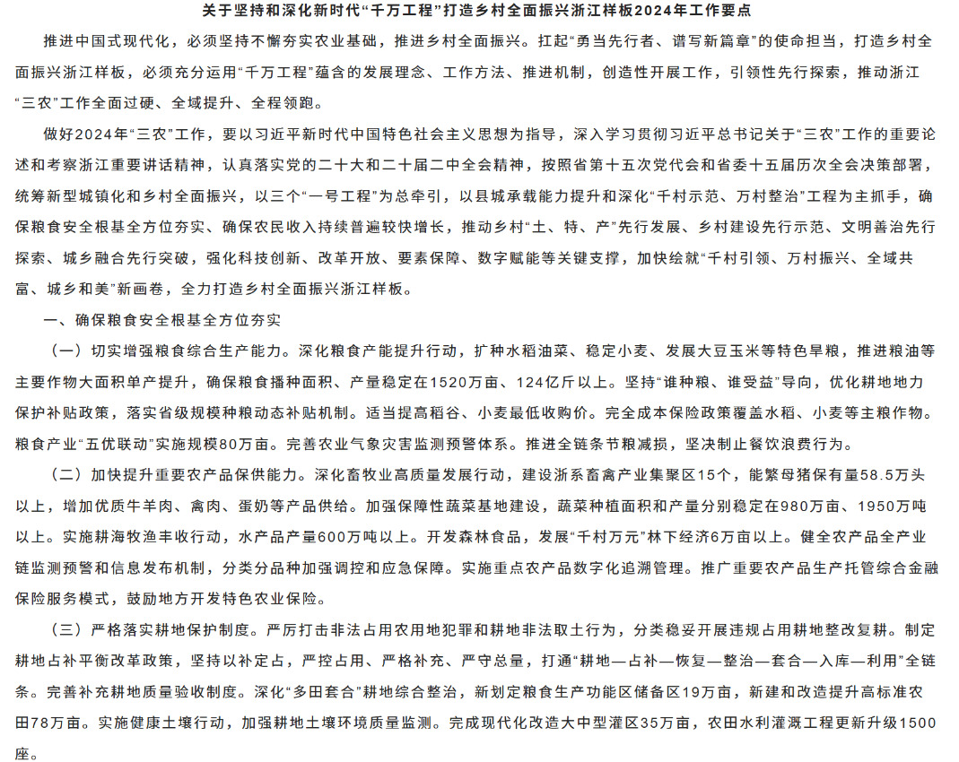
图 -1《关于坚持和深化新时代“千万工程”打造乡村全面振兴浙江样板1年工作要点》
尽管浙江在区域经济发展中取得了显著成就，但经济发展不平衡问题依然突出，制约着共同富裕示范区的整体成色。从区域格局看，“北高南低”的发展梯度未出现根本性扭转，浙江西南地区在基础设施，产业能级和公共服务等方面与杭甬等北部核心区域存在差距；从城乡关系看，城乡居民收入倍差持续缩小，但绝对差依然较大，农村要素外流，乡村空心化问题未得到彻底破解；从产业结构看，第一产业增长动能偏弱，农产品附加值低，品牌影响力弱，难以支撑农村居民持续增收。
龙泉市地处浙西南山区，山多地少，耕地零散，长期面临着“守着青山过苦日子”的发展困境，然而正是由于这样的地理位置，让龙泉有着超过84%的森林覆盖率，空气湿度常年达75%以上，契合香菇、黑木耳等食用菌“喜阴湿”的生长特性。龙泉的食用菌栽培历史可追溯至南宋时期，千年传承形成了成熟的种植技术和深厚的文化认同，农户普遍掌握段木栽培、林下仿野生种植等传统技艺。龙泉作为浙江山区26县之一，近年来获得省级“一县一策”精准扶持，食用菌产业被列为公用品牌核心品类。作为龙泉地区食用菌产业的“标准制定者”和“价值提升者”，天和农业集团是全市唯一的国家级农业产业化重点龙头企业，其年加工干鲜香菇超过万吨，占龙泉食用菌出口量的60%以上，与此同时，企业牵头制定了《龙泉黑木耳生产技术规程》等3项省级地方标准，做到了“定标准，树品牌，拓市场”。

研究意义

理论意义
本研究在理论层面的学术价值主要体现在对现有“企业-农户”双向赋能范式的深化拓展与理论边界的延伸上。一方面，传统农业经济学与企业管理研究往往侧重于单向的资本辐射、要素输入或刚性的契约约束，忽视了小农户在现代化农业产业体系中的主体价值与能动作用。本研究将Prahalad & Ramaswamy（2004）经典的价值共创理论及其核心的DART模型（对话Dialogue 、访问Access 、风险评估Risk assessment 、透明Transparency ）创造性地引入现代农业产业化研究领域，打破了传统农业产业链中企业与农户单纯的“买卖”或“雇佣”局限，构建起基于互动、透明与风险共担的“企业-农户”双向赋能理论分析框架。这不仅丰富和深化了价值共创理论在传统农业及乡村产业振兴宏大叙事中的适用边界，更为理解新时期涉农企业与小农户如何实现深度协同、资源互补与发展成果共享提供了崭新的学理视角。另一方面，本研究将利益联结机制理论与企业社会责任理论（如Carroll 金字塔模型及农业龙头企业的CSR特殊性）有机融入统一的分析体系，系统阐释了农业龙头企业在追求经济效益、产业升级与履行社会公民责任之间的动态平衡逻辑，为构建和完善中国特色社会主义政治经济学框架下的现代农业产业化理论贡献了坚实的微观案例支撑。

实践意义
在实践层面上，本研究紧密契合我国全面推进乡村振兴、促进区域协调发展以及实现共同富裕的现实战略需求，具有鲜明的应用导向与推广价值。首先，针对我国以山区26县为代表的经济相对落后地区“生态资源丰富但产业化、市场化程度不足”的发展痛点，本研究以龙泉市天和农业集团这一典型涉农龙头企业为解剖麻雀的标本，能够精准把脉并破解山区农业企业在成长壮大过程中普遍面临的利益分配不均、联结机制松散、辐射带动能力不强等现实困境。其次，通过对合同/订单式、股份合作式、资源让渡式等多元化利益联结机制的深度解构与优化路径探索，本研究旨在为涉农企业与广大农户探索出一条风险共担、利益共享的紧密型合作道路，这不仅能有效保障农民群体特别是脱贫群众的切身经济利益，更能真正促进小农户与现代农业发展有机衔接，激发乡村内生发展动力。最后，研究所提炼出的可复制、可推广的实践运营模式，不仅能够为天和农业集团自身的战略转型与高质量升级提供科学的决策参考，更能为广大山区县域同类农业龙头企业的高质量发展、打造区域特色品牌以及助力乡村全面振兴提供具有高度可操作性的现实路径与经验借鉴。

研究设计

研究方法
文献研究法
团队通过中国知网、万方数据等学术资源平台，系统搜集并梳理了近年来关于农业龙头企业发展、乡村振兴战略及相关产业扶持政策的文献资料。重点聚焦于价值共创理论（Prahalad & Ramaswamy的DART模型）、利益联结机制理论（合同订单、股份合作、资源让渡）以及企业社会责任理论（Carroll金字塔模型），深入剖析其核心内涵与应用边界，为探讨天和农业集团的发展路径奠定了坚实的理论基础。
实地调研法
团队成员深入龙泉市天和农业集团开展实地考察，实地走访现代农业产业园、标准化种植基地与加工车间。通过现场观摩与深入交流，全面了解企业在农产品生产、加工、冷链物流及市场销售全链条中的运营模式。直观掌握了天和农业在推动特色农业产业化进程中的实践成效，对其在现代化农业发展中的战略布局与管理智慧有了深刻体悟。
深度访谈法
团队围绕利益联结机制与价值共创实践，对天和农业集团的高层管理者、基层技术骨干及合作农户开展了多维度的深度访谈。重点探究企业与农户之间在订单契约、资源要素共享及利益分配等方面的具体运作方式，深入挖掘企业在履行社会责任、带动农户增收致富过程中的制度设计与成效，为理解企业可持续发展获取了真实、立体的一手资料。
案例分析法
本研究以龙泉市天和农业集团为典型案例对象，将DART模型、利益联结机制与企业社会责任理论有机结合。通过多维度剖析天和农业在促进多方协同价值创造、构建紧密型利益共同体及践行农业龙头企业社会责任方面的实践模式，旨在提炼可复制的优秀经验，为同类农业企业的转型升级提供理论参考与实践路径。

案例选择
当前，我国农业正在加速向数字农业，设施农业转型，天和农业在发展实践中，精准切中了我国当前从传统农业向高质量现代农业跃升的关键节点，能够较为全面地反映当前我国农业企业在规模化发展、产业链延伸和现代化经营过程中的现实情况，为研究农业企业转型发展路径提供具有参考价值的案例样本。
从典型性角度来看，天和农业集团的发展模式具有较强的案例研究价值。近年来，我国农业发展逐渐由传统的小规模生产方式向集约化、产业化和现代化方向转变，农业企业不仅承担着农产品生产与供应职能，也逐渐成为连接农业生产、加工制造、市场销售以及农业服务的重要主体。天和农业集团正是在这一产业变革背景下成长起来的农业企业，其发展过程体现了传统农业企业向现代农业综合经营主体转型的典型特征。企业在发展过程中，通过整合农业生产资源、优化产业链结构、推进标准化生产和提升市场运营能力，实现了由单一农业生产向多元化农业产业体系发展的转变。这一发展路径与当前我国大量农业企业面临的转型需求具有较高契合度，因此具有较强的典型代表意义。通过研究天和农业集团，可以深入探讨农业企业在面对市场竞争、资源约束以及产业升级压力时所采取的战略选择和管理措施，从而揭示农业企业成长过程中的共性规律。
从代表性角度来看，作为行业内的重点涉农企业，天和农业的运营模式和发展轨迹在我国当前推进乡村振兴的大背景下具有高度的代表性。当前，我国农业产业正处于由传统农业向现代农业转型的重要阶段，农业企业普遍面临生产效率提升、产业链完善、品牌建设以及市场拓展等方面的挑战。天和农业集团在发展过程中，不仅关注农业生产环节的优化，同时重视产业链上下游资源整合，构建了“科技研发—标准化生产—精深加工与冷链物流—品牌化营销—一二三产业融合（如农旅结合）”的完整现代农业产业体系。这种发展模式符合当前农业产业融合发展的方向，也体现了我国农业企业从资源依赖型发展向创新驱动型发展的趋势。因此，以天和农业集团作为研究对象，不仅能够分析单个企业的发展经验，还能够从更广泛的行业视角总结农业企业在新时代背景下的发展特点和管理启示。该案例具有一定的行业普适性，其研究结论能够为其他农业企业提升经营效率、优化发展战略提供借鉴。
从数据可得性角度来看，天和农业集团具备较好的研究基础，为案例分析提供了可靠的数据支撑。案例研究的有效开展不仅需要研究对象具有代表性，同时也要求能够获取较为充分、真实和连续的数据资料。天和农业集团作为具有一定规模和社会影响力的农业企业，在企业发展过程中形成了较为丰富的信息资料，包括企业公开信息、行业报道、相关政策文件以及市场调研资料等。这些资料能够为研究企业的发展历程、经营状况、战略调整以及管理模式提供必要依据。同时，通过对相关公开资料和已有研究成果的整理分析，可以较为全面地了解企业在不同发展阶段所面临的问题及采取的应对措施，从而保证案例研究具有较强的真实性和可靠性。相比部分规模较小、信息披露不足的农业企业，天和农业集团在数据获取方面具有明显优势，有助于提高研究分析的科学性。
此外，选择天和农业集团作为研究对象，也符合案例研究方法强调的“典型案例深入分析”原则。案例研究并非简单地对企业现状进行描述，而是通过对特定企业发展过程的系统梳理，探究其背后的管理逻辑、发展机制以及影响因素。天和农业集团所处的农业行业具有较强的政策关联性和产业特殊性，其发展过程中涉及农业资源整合、产业链管理、市场竞争以及企业战略调整等多个方面，能够为分析农业企业成长机制提供丰富素材。通过对该企业进行深入研究，可以进一步理解农业企业如何在政策环境变化、消费需求升级以及市场竞争加剧的情况下实现持续发展。

数据收集
为确保案例研究具有较高的科学性、真实性和可靠性，本文在研究设计过程中采用多渠道数据收集方式，综合运用一手数据与二手数据进行资料获取。其中，一手数据主要通过访谈和问卷调查方式获得，用于深入了解天和农业集团在经营管理、产业发展以及战略实施过程中的实际情况；二手数据则主要来源于企业年报、公开报道、政府文件以及相关行业资料，用于构建研究背景、补充企业发展信息并进行交叉验证。通过对不同来源数据进行整合分析，可以提高案例研究的全面性和可信度，避免单一数据来源可能导致的信息偏差。
在一手数据收集方面，本文主要采用访谈法和问卷调查法获取企业内部及相关利益主体的直接信息。首先，通过半结构化访谈的方式，对天和农业集团相关管理人员、业务负责人以及基层工作人员开展访谈，以了解企业发展过程中的具体实践情况。访谈内容主要围绕企业发展战略、产业链建设、生产经营模式、管理机制优化、市场竞争环境以及当前面临的发展问题等方面展开。相比公开资料而言，访谈数据能够更加深入地反映企业实际运行过程中的管理逻辑和决策过程，有助于挖掘企业发展背后的影响因素。例如，通过与企业管理层交流，可以了解企业在产业布局调整、技术应用推广以及市场拓展过程中的战略考量；通过与基层员工沟通，则能够进一步掌握企业管理措施在实际执行过程中的效果和存在的问题。为保证访谈资料的有效性，研究过程中将根据研究主题设计访谈提纲，并对访谈内容进行整理、归纳和编码，以提取与研究问题相关的重要信息。
团队成员还通过问卷调查方式进一步收集企业内部员工以及相关主体对于企业发展状况的评价信息。问卷设计主要围绕企业经营管理水平、组织运行效率、创新能力、员工认同度以及企业发展环境等方面展开，通过量化方式获取不同群体对企业发展的认知情况。问卷调查能够在一定程度上弥补访谈样本数量有限的问题，使研究能够从更广泛的角度了解企业运营现状。同时，通过对问卷结果进行统计分析，可以发现企业发展过程中较为突出的问题和影响因素，为后续案例分析提供更加客观的数据支持。通过访谈与问卷相结合的方式，本文能够从企业管理者视角和员工实际体验两个层面获取信息，提高研究结论的完整性。
在二手数据收集方面，团队成员通过企业公开资料、行业资料以及政府相关文件等渠道获取相关信息。首先，企业年报及公开经营资料是本文重要的数据来源之一。通过收集天和农业集团相关年度报告、企业介绍、经营成果以及产业布局资料，可以系统了解企业的发展历程、主营业务构成、经营规模变化以及战略调整情况。企业公开资料能够反映企业在不同发展阶段的经营表现，是分析企业成长路径和发展模式的重要基础。
团队充分利用新闻报道、行业媒体资料以及相关研究文献等二手资料，对天和农业集团的发展环境和行业背景进行补充分析。媒体报道能够反映企业在市场中的社会影响力、品牌建设情况以及重大经营事件，有助于从外部视角评价企业的发展表现。同时，农业行业相关研究报告和学术文献能够帮助本文了解我国农业产业化发展趋势、农业企业竞争环境以及政策变化背景，从而将天和农业集团置于更广泛的行业环境中进行分析，增强案例研究的解释力。与此同时，团队成员收集国家及地方政府发布的农业产业发展规划、乡村振兴相关政策文件以及农业企业扶持政策等资料，分析外部制度环境对企业发展的影响。
多元化的数据来源不仅能够提升案例研究的完整性，也能够增强研究结论的可信度，为后续对天和农业集团发展模式及相关问题的深入分析奠定坚实的数据基础。

研究内容与技术路线

研究内容
本研究紧扣我国全面推进乡村振兴与实现共同富裕的时代脉搏，以龙泉市天和农业集团这一典型农业龙头企业为解剖对象，深入探究在“企业+基地+农户”这一经典组织载体下，多方主体如何依托特定机制实现价值共创。具体而言，研究核心内容涵盖以下四个维度：
剖析“企业+基地+农户”组织载体的运行现状与现实困境。通过实地调研与深度访谈，系统梳理天和农业集团在生产基地建设、产业链条延伸以及联农带农过程中的组织架构、资源配置效率与日常运营模式。精准识别当前在面临市场波动、要素制约及同质化竞争时，组织载体在协同效率、风险抵御能力等方面暴露出的深层次矛盾，明确价值共创与利益联结亟待突破的瓶颈。
构建基于DART模型的价值共创机制解析框架。引入Prahalad & Ramaswamy（2004）的核心理论，将对话（Dialogue）、访问（Access）、风险评估（Risk assessment）与透明（Transparency）四维原则创造性地嵌入“企业+基地+农户”的互动网络中。探究企业如何打破传统信息壁垒，通过搭建常态化沟通对话平台提升农户的市场参与度；如何向农户开放技术、资金与市场资源准入；如何科学评估并分担农业生产中的自然与市场双重风险；以及如何保障生产、加工、分配各环节信息的公开透明，从而揭示双向赋能的生成机理。
解构多元利益联结机制的嵌入路径与耦合效应。聚焦合同/订单式、股份合作式与资源让渡式三种典型利益联结模式，深入探讨天和农业集团如何根据不同产业环节与农户群体特征选择适配的联结载体。分析契约订单如何规范生产行为、股份合作如何实现产权共享与收益分红、资源让渡（如土地流转、技术入股等）如何盘活沉睡的农村资产，揭示多元联结机制在构建紧密型利益共同体中的协同作用与演进规律。
融合企业社会责任（CSR）导向的共富实现路径与效应评估。结合Carroll金字塔模型及农业龙头企业CSR的特殊性，探究天和农业集团在追求经济效益的同时，如何主动承担经济、法律、伦理及慈善层面的社会责任。评估其在带动脱贫人口增收、促进乡村绿色发展、提升基层治理能力等方面的实践成效，最终构建起“组织载体支撑—价值共创驱动—多元利益联结—社会责任赋能—共同富裕实现”的逻辑闭环。

技术路线
为确保研究逻辑的严密性、方法的科学性与结论的可靠性，本研究遵循“提出问题—理论建构—案例剖析—实证检验—对策建议”的总体逻辑框架，科学绘制了“资源让渡—订单联结—股份合作—共富实现”四阶段演进的逻辑路径图。整体技术路线主要涵盖四个前后承接、层层深入的实施阶段：
第一阶段：准备启动与理论框架构建（资源让渡层）。依托文献研究法，系统梳理国内外关于价值共创理论（DART模型）、利益联结机制（合同、股份、资源让渡）及企业社会责任理论的最新研究成果。在此基础上，结合山区26县农业发展的现实背景，确立以龙泉市天和农业集团为核心的案例研究对象。本阶段的逻辑起点聚焦于“资源让渡”，重点研究农户如何将土地、劳动力、特色生态资源等要素向龙头企业及合作基地进行有序流转与要素集聚，完成价值共创的初始资源池构建，并明确整体研究的理论假设与分析框架。
第二阶段：实地调研与数据采集（订单联结层）。综合运用实地调研法与深度访谈法，深入天和农业集团的生产车间、种植基地及周边村庄进行全方位考察。通过对企业高管、基层管理人员及合作农户的多维度访谈，获取一手质性与量化资料。在技术路线上，本阶段重点剖析“订单联结”这一基础纽带，探究企业如何通过标准化合同、订单农业、技术指导与保护价收购等契约安排，将分散的小农户有效纳入现代农业产业链之中，保障农户生产稳定与企业原料供给安全。
第三阶段：案例深度剖析与机制解构（股份合作层）。运用案例分析法，对收集到的多源数据进行三级编码与深度解码，将理论模型与天和农业的具体实践进行紧密对照。在技术路线上，本阶段深入攻坚更高层次的“股份合作”机制，剖析企业与农户、合作社之间如何通过资本入股、量化赋权、收益分红等创新制度设计，实现从松散买卖关系向风险共担、利益共享的紧密型产权共同体跃升，全面检验DART模型中对话、透明与风险评估机制的实际运转效能。
第四阶段：综合集成与对策输出（共富实现层）。在前三阶段层层递进的基础上，结合企业社会责任理论（Carroll金字塔与农业龙头企业特殊性），对天和农业集团的整体发展模式进行综合集成与系统评价。技术路线的最终落脚点为“共富实现”，通过总结凝练出天和农业在推动产业升级、带动农民增收、促进乡村全面振兴方面的可复制、可推广经验，最终撰写出研究报告并提出兼具针对性与操作性的政策建议，圆满闭环整个研究体系。
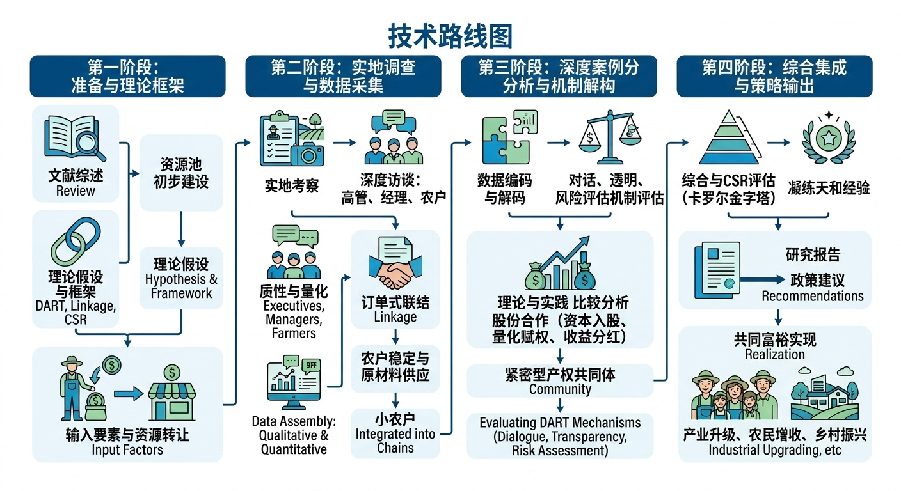
图 1-1技术路线图

研究思路
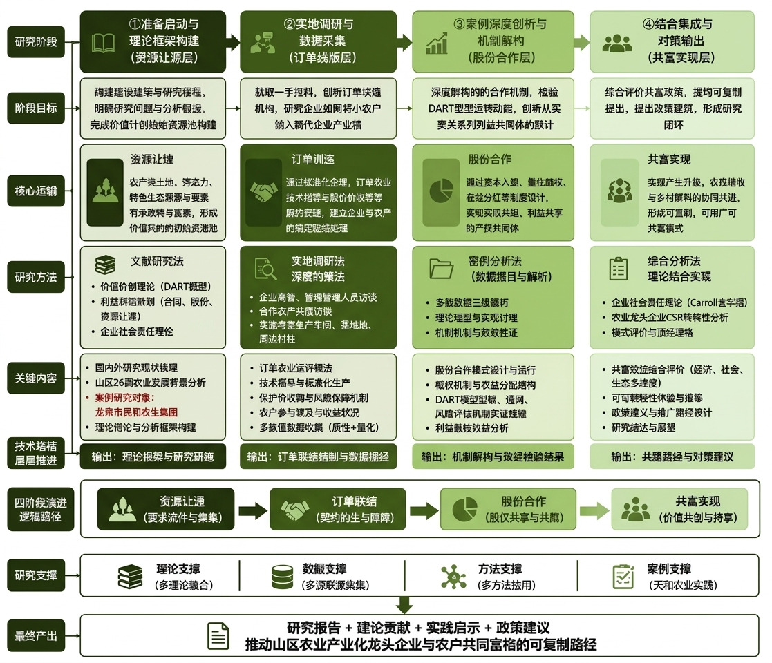
图 1-3 研究思路

理论基础

价值共创理论
价值共创理论（Value Co-creation Theory）是现代管理学与营销学范式转移的核心理论之一。传统经济学视角根植于“产品主导逻辑”，认为价值是由企业在内部生产链条中独立创造的，而消费者仅作为被动的价值消耗者，通过单向的市场交易接收产品或服务中所包含的“固有价值”。然而，随着全球化进程的深化、互联网技术的普及以及信息不对称的逐步消除，消费者的主体意识与赋能程度显著提升（Prahalad & Ramaswamy, 2004）。基于这一市场环境的跃迁，Prahalad 和Ramaswamy （2004）正式确立了价值共创的理论基石，明确提出价值不再单纯由企业孤独地制造，而是企业与消费者通过持续、双向的互动共同创造出来的。这一命题将价值定义的重心从静态的交换价值转向了动态的“使用价值”或“个体体验价值”，使产品转变为围绕个体体验展开互动的“人工制品”（Vargo & Lusch,2004）。
为了将价值共创的抽象命题转化为可操作的战略分析工具，Prahalad和Ramaswamy（2004）构建了经典的DART模型。该模型由对话（Dialogue）、获取（Access）、风险评估（Risk Assessment）和透明性（Transparency）四个系统集成的核心维度构成。四个维度互为因果，共同构成了企业与外部利益相关者交互的标准化行动框架。
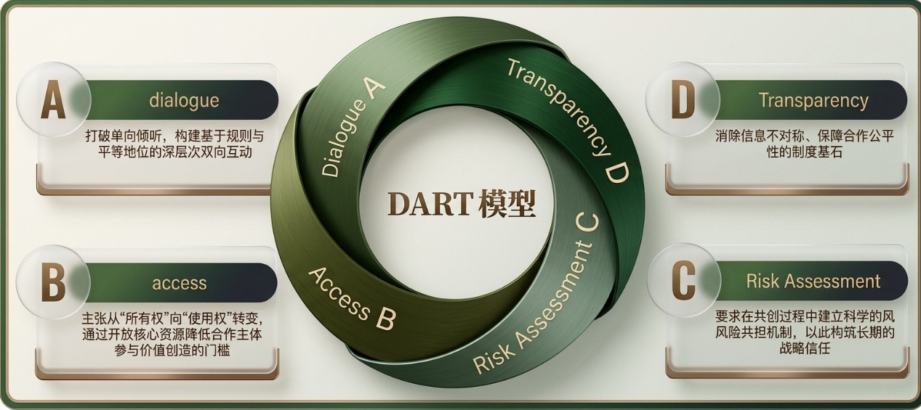
图1-4 DART模型
在当前的经济与社会发展情境下，探讨并深化价值共创DART模型的研究具有重要的时代意义与学术价值：
第一，DART模型为数字经济时代的涉农企业提供了打破传统组织壁垒的机制性工具。传统的订单农业往往面临“农户议价弱势、高违约率、利益分配零和博弈”的结构性困境。在当下推动“千万工程”深化与山区高质量发展的背景下，DART模型的研究意义在于它提供了一种“双向赋能”的全新解题思路。研究如何通过“获取（Access）”实现企业资本、技术与土地资源的要素下沉，以及通过“对话（Dialogue）”重塑企业与农户之间的关系治理，能够有效推动传统农业向现代产业工人化转型，为涉农龙头企业优化现代化供应链治理提供精细化的剖析工具。
第二，DART模型是构建多主体“长期战略信任”与风险共担制度的理论指南。在不确定性日益增加的市场环境中，多主体协同容易因信息失真或风险转嫁而陷入瓦解。当下对DART模型中“风险评估（Risk Assessment）”与“透明性（Transparency）”的深入探讨，其核心意义在于指导企业如何公开关键数据与结算标准，将传统的要素交易关系升华为内生性的股份合作制。这种从“交易”到“关系”的跃迁，能够真正落实风险兜底与利益剩余共享机制。
第三，DART模型的研究有助于拓宽价值共创理论在“共同富裕”宏观时代命题下的应用边界。过去DART模型的应用多局限于快消、互联网或预制菜等B2C领域的消费者营销模式研究（梁玉梅，2026）。而当下将其拓展至山区县“共富工坊”及订单农业的微观治理，其研究意义在于打破了传统的“企业中心论”和“顾客体验”局限，将价值共创的内涵延展至“企业、基地、农户”的社会生态系统中。这不仅丰富了服务生态系统视角的学术文献，更为我国涉农企业如何通过构建“三重利益联结”机制来实现内生共富、推动区域跨越式高质量发展，提供了兼具科学性与落地性的路径借鉴。
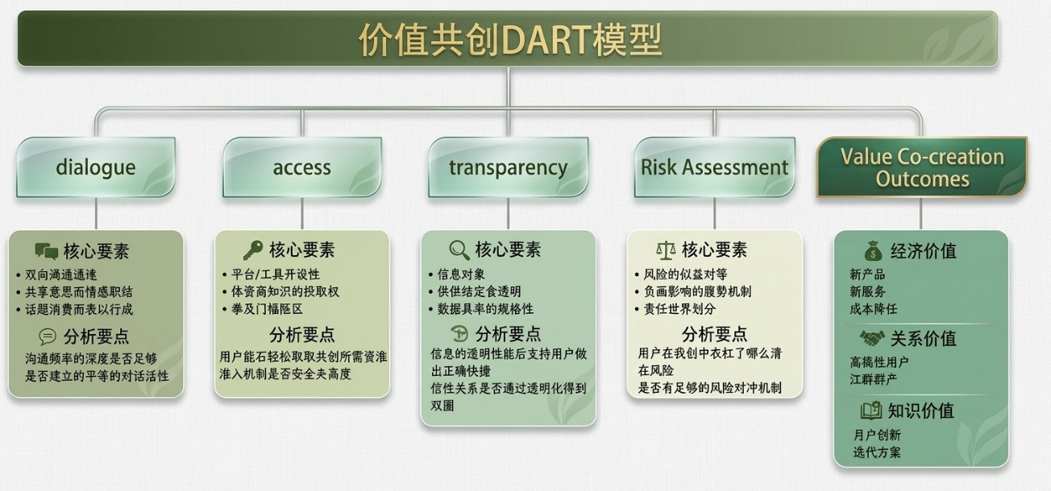
图1-5 价值共创DART模型

利益联结机制理论
在农业产业化经营体系中，农业龙头企业与农户之间的关系构成了产业发展的核心纽带。为破解农业生产中分散的小农户与大市场之间的矛盾，构建稳定、紧密、风险可控的“企农利益联结机制”成为促进农民增收、推动乡村振兴的关键路径。利益联结机制不仅是经济要素的组合，更是不同利益主体在博弈中形成的制度安排，其演进特征深刻反映了中国农业现代化发展的阶段性要求。
随着农业产业化进程的深入，企农利益联结形式已演变出多种路径，主要可归纳为以下三种典型类型：合同/订单式联结；股份合作式联结；资源让渡式联结。
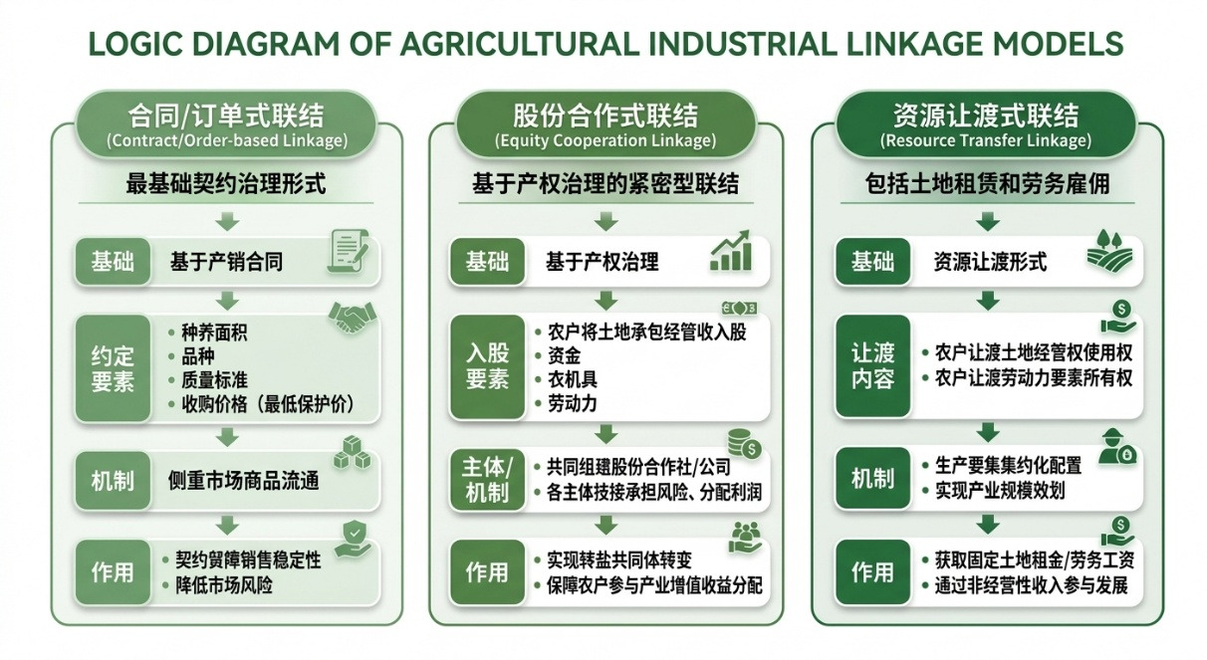
图 1-6 农业产业联动模型逻辑图
从理论视角看，企农利益联结机制并非一成不变，而是随着交易环境、专用性资产投入以及制度保障的演进而不断升级，呈现出“市场交易→契约治理→关系治理”的递进趋势。
在产业发展初期，企农之间多为随行就市的临时性买卖关系，缺乏长期约束，交易成本高且不稳定性强。随着产业化规模扩大，双方开始寻求通过法律或书面合同规范行为。合同/订单式联结取代随机买卖，双方通过专用性投资形成初步的承诺，契约成为规制机会主义行为的主要手段。随着农业产业链向深加工和全产业链方向发展，纯粹的法律契约难以覆盖所有不确定性。此时，基于中国乡土社会的信任、地缘、血缘及业缘关系，形成了嵌入式的“关系治理”。通过股份合作、产业化联合体等紧密模式，主体间不再是单纯的利益博弈，而是通过长期合作形成的心理契约和共担机制，实现了风险共担、利益共享，显著降低了监督与执行成本，促进了产业生态的稳定。
卢惠等在研究中表明，企农利益联结机制的核心功能在于通过优化资源整合，直接提升农业企业的龙头行为绩效，主要体现为对带动农户数量的增加和农民增收的促进。
1.中介组织效应：企业通过带动农民合作社、家庭农场等中介组织，将外部市场关系内部化，极大降低了交易费用，实现了对农户的规模化组织与带动。
2.质量与科技溢价：利益联结机制的紧密程度直接影响农业科技的应用与农产品质量认证。通过对新品种、新技术、新模式的示范推广，企业带动农户进入高附加值的生产环节，从而实现农业经营性收入的显著提升。
3.内生动力提升：紧密的联结能够增强农户对集体的认同感，通过“共建、共创、共享”的利益共同体建设，打破集体行动困境，形成促进共同富裕的长效动能。

企业社会责任
企业社会责任（Corporate Social Responsibility，CSR）理论强调企业不仅是追求经济利益最大化的市场主体，同时也是承担社会责任、促进社会可持续发展的重要组织。随着企业与社会之间关系的不断深化，传统以利润最大化为核心的企业经营理念逐渐受到挑战，企业需要在经济、法律、伦理以及社会公益等多个层面履行责任。国外学者较早开展了企业社会责任相关研究，其中Carroll提出的企业社会责任金字塔理论成为目前应用最为广泛的理论框架之一，为分析企业社会责任履行内容提供了系统化视角。
Carroll（1991）认为，企业社会责任是由四个层次构成的结构体系，包括经济责任、法律责任、伦理责任和慈善责任。其中，经济责任位于金字塔底层，是企业生存和发展的基础，要求企业通过有效经营创造利润、保障企业持续发展；法律责任要求企业在经营过程中遵守国家法律法规，维护市场秩序并保障利益相关者合法权益；伦理责任强调企业应主动遵循社会认可的价值规范，在经营活动中关注公平、公正以及环境保护等问题；慈善责任则处于金字塔顶端，体现企业超越法律和经济要求，通过公益活动、社会帮扶等方式主动回馈社会。该理论突破了传统企业只关注经济效益的局限，认为企业社会责任是一个由基础责任向更高层次责任逐步递进的综合体系，为后续企业社会责任研究提供了重要理论基础。
近年来，随着农业产业化和乡村振兴战略的深入推进，农业龙头企业作为连接农业生产、农户经营和市场消费的重要主体，其社会责任表现具有区别于一般企业的特殊性。农业龙头企业不仅承担市场经营功能，同时还承担促进农业发展、带动农民增收以及推动农村产业振兴的重要使命。因此，农业龙头企业的社会责任不能仅从企业自身利益角度进行评价，而应结合农业产业特点和农村发展需求进行分析。
农业龙头企业具有较强的经济责任和产业带动责任。农业生产受自然条件、市场波动等因素影响较大，龙头企业需要通过规模化经营、技术推广和产业链整合提高农业生产效率，同时通过稳定的市场渠道降低农户生产风险，实现企业发展与农户增收之间的协同。其次，农业龙头企业具有更加突出的利益相关者责任。由于农业产业涉及农户、消费者、供应商、地方政府等多个主体，企业不仅需要关注自身经营收益，还需要建立稳定的利益联结机制，通过订单农业、技术服务、统一收购等方式增强与农户之间的合作关系，提高小农户参与现代农业发展的能力。再次，农业龙头企业承担着生态责任和社会责任。农业生产与自然资源密切相关，企业需要关注绿色生产、资源保护以及农业可持续发展。同时，作为农村地区的重要经济组织，农业龙头企业还承担吸纳就业、促进地方经济发展以及助力乡村振兴的重要职责。
结合Carroll企业社会责任金字塔理论来看，天和农业集团作为农业产业化经营主体，其社会责任实践不仅体现在企业盈利和市场竞争能力提升方面，还体现在推动食用菌产业发展、带动农户增收、提供技术支持以及促进农村经济发展等方面。因此，企业社会责任理论能够为分析天和农业集团与农户之间的合作关系、企业带农增收机制以及农业产业链协同发展模式提供理论依据。通过该理论视角，可以更加全面地评价农业龙头企业在实现自身经济目标的同时，如何兼顾社会价值创造，从而为后续案例分析和企业发展优化路径研究奠定理论基础。
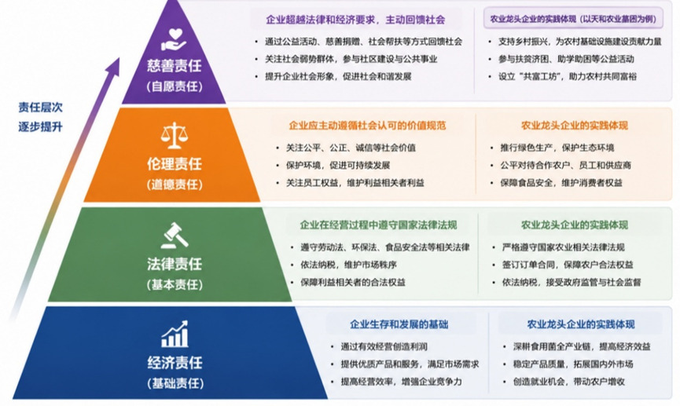
图 1-7 企业社会责任金字塔

分析框架构建
在农业产业化发展进程中，农业龙头企业与农户之间的关系已逐渐突破传统意义上的单纯市场交易关系，转变为以资源整合、利益共享和价值共创为基础的多主体协同关系。由于农业生产具有生产主体分散、市场风险较高以及产业链环节复杂等特点，单一农户难以独立完成从生产组织到市场销售的全过程，而农业龙头企业则能够依托自身的资金、技术、品牌以及市场资源优势，对分散的农业生产要素进行整合。因此，企业与农户之间需要通过有效的组织联结机制实现资源优势互补和利益协调。基于此，本文结合农业龙头企业发展特点，构建“企业—基地—农户”三重主体联结结构分析框架，并引入DART价值共创理论，对不同主体之间的互动过程进行深入分析，以揭示农业龙头企业如何通过组织协调、资源配置和服务支持推动产业链协同发展，实现企业价值创造与农户利益提升的双向统一。
“企业—基地—农户”三重主体联结结构主要由企业主体、生产基地以及农户主体三个层面构成。其中，企业作为农业产业链运行的核心主体，承担着产业规划、资源整合、市场拓展、技术支持以及产品销售等关键职能。在农业产业化经营过程中，龙头企业通过品牌建设、生产标准制定、市场渠道拓展以及产业链延伸，提高农业产品附加值和市场竞争能力，同时为农户参与现代农业生产提供稳定的发展平台。生产基地作为连接企业与农户的重要组织载体，发挥着生产组织协调和技术服务传递的重要作用。一方面，基地承担生产计划安排、生产过程管理、质量标准控制等功能，将企业的发展要求落实到具体生产环节；另一方面，基地通过技术推广、生产培训和过程监督，提高农户生产规范化水平，增强产业链内部协同性。农户作为农业生产活动的直接参与者，是产业价值创造的重要基础，通过参与企业合作模式获得生产资料支持、技术指导以及稳定销售渠道，有效降低农业生产的不确定性，提高农业经营收益。
在三重主体联结结构基础上，本文进一步引入DART价值共创理论，对企业与农户之间的合作互动机制进行解释。DART理论由Prahalad和Ramaswamy提出，认为企业与利益相关者之间的价值创造过程主要通过对话（Dialogue）、接入（Access）、风险评估（Risk Assessment）和透明度（Transparency）四个维度实现。该理论强调，企业价值并非由企业单方面创造，而是在企业与利益相关者持续互动过程中共同形成，为分析农业龙头企业与农户之间的合作关系提供了新的理论视角。
具体而言，在对话机制方面，农业龙头企业需要建立与农户之间的信息沟通渠道，通过需求反馈、生产交流以及市场信息共享等方式，及时了解农户生产过程中面临的问题，并根据产业发展需求调整生产安排。对于天和农业集团而言，企业通过与食用菌种植基地负责人和合作农户开展沟通交流，掌握种植过程中的实际需求，为生产管理和技术服务优化提供依据。在接入机制方面，企业通过提供菌种资源、生产技术培训、种植指导以及市场销售渠道等方式，使农户能够获得参与现代农业产业体系所需的生产资源和发展能力，提升农户在产业链中的参与程度。在风险评估机制方面，由于农业生产受到自然环境、市场价格波动以及技术水平等多重因素影响，农业龙头企业需要通过订单农业、统一收购、标准化生产管理等方式，与农户共同分担生产经营风险，降低农户参与市场竞争的不确定性。在透明度机制方面，企业通过完善信息传递机制，使农户能够及时了解生产标准、市场需求、产品质量要求以及收益分配方式，增强合作过程中的信任基础，促进长期稳定合作关系形成。
基于上述理论分析，本文将“企业—基地—农户”三重主体联结结构作为案例研究的基本分析框架，并将DART价值共创理论作为解释企业与农户互动机制的重要理论工具。通过二者结合，可以更加系统地分析天和农业集团在食用菌产业发展过程中如何发挥农业龙头企业作用，通过基地组织协调、技术资源赋能以及利益联结机制建设，实现由传统生产关系向合作共赢关系的转变。同时，该分析框架也为进一步研究农业龙头企业社会责任履行、农户利益联结模式以及农业产业化发展效果提供理论支撑。通过该框架，可以进一步揭示乡村振兴背景下农业龙头企业如何在实现经济价值创造的同时承担产业带动责任，实现企业发展、农户增收与农村产业振兴之间的协同发展。

案例研究对象——浙江天和农业集团概述

企业简介

基本情况
天和农业集团前身可追溯至1994年成立的龙泉香菇产销公司，2004年在龙泉市八都镇青山村正式组建天和农业集团，2014年4月24日完成集团化注册（曾用名“龙泉市潘达投资有限公司”，同年9月更为现名），现注册资本9000万元，实缴资本8910万元，法定代表人为吴子敬。集团总部位于浙江省龙泉市剑池西路328号，厂区占地45亩，拥有符合国际标准的现代化生产车间37000平方米、10万级保健品GMP净化车间1500平方米、低温冷藏库3万立方米。集团在全国多地建成标准化香菇、木耳等食用菌基地20余个，其中通过出口备案基地11个，建成标准化有机灵芝基地5个，2024年实现产值2亿余元（其中出口6373万余元，纳税488万余元），为300余人创造就业机会，带动了15000余户农户增收致富。公司现为农业产业化国家重点龙头企业、全国扶贫重点龙头企业、全国供销社重点龙头企业。
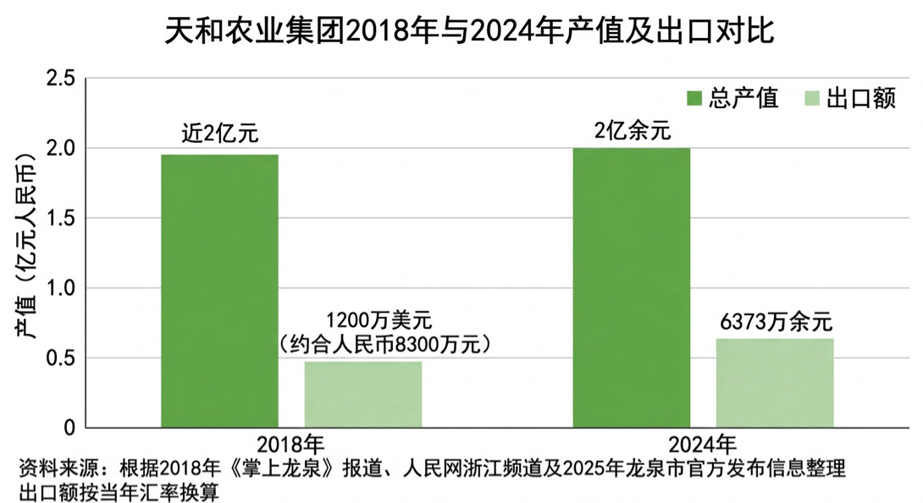
图 2-1 天和农业集团2018年与2024年产值及出口对比图

主营业务与产业链布局
天和农业专注于食用菌产业，经过近三十年的发展，公司已构建起覆盖“菌种培育→菌棒生产→基地种植→精深加工→品牌营销→文旅融合”的全产业链业务闭环。在产业链上游，公司依托多年的食用菌研究基础，掌握香菇、黑木耳、灵芝等食药用菌的菌种选育与扩繁技术，创新了将菌种接种到木头上的方法，能显著提高后期菌的存活率；在种植环节，通过自建和订单基地种植面积400余亩，与农户联结基地面积600余亩，在龙泉查田镇溪西、小梅镇骆庄、石达石街道、八都镇等四个乡镇（街道）10多个村建有标准化生产基地，推行“统一品种、统一菌棒、统一技术、统一管理、统一采收”的标准化生产模式；在加工环节，引进全自动智能控制空气能脱水干燥流水线、金属检测仪、X线检测仪等先进生产检测设备，通过风力选别、色选机光电选别实现异物精准剔除，生产效率提高50%以上、用工成本降低25%，设计建设了符合国际标准的精深生产加工车间；在销售端，产品远销日本、韩国、香港、新加坡、欧洲、美洲、澳洲等多个发达国家与地区，与中粮集团、首旅集团等世界500强企业达成战略合作，是海底捞、真功夫、庆丰包子等国内知名餐饮企业的常年合作伙伴，并成为2014年北京APEC峰会、2016年G20杭州峰会指定食材供应商；此外，2018年在基地内建成中华（龙泉）香菇博物馆，集食用菌文化展示、科普教育、研学体验于一体，吴子敬变卖了在上海的所有房产投资建设该项目，志在打造省内一流、丽水唯一的民间博物馆和农旅文旅融合的体验景区。
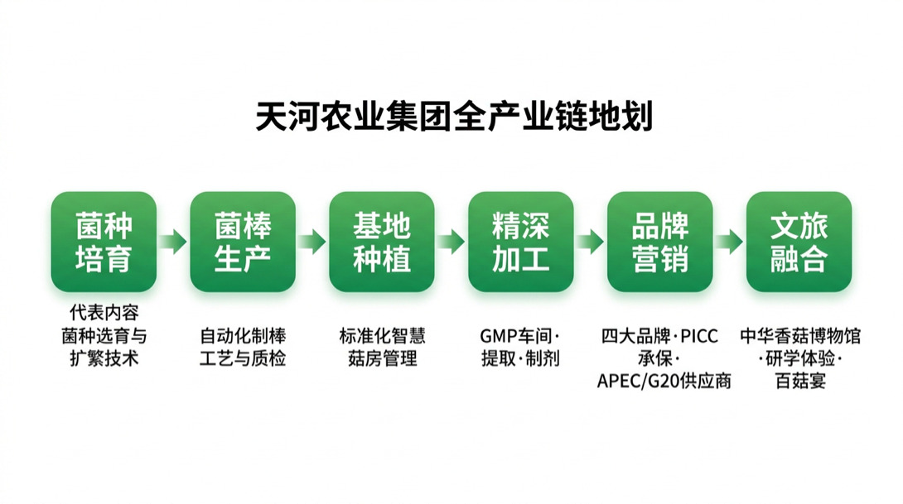
图 2 -2 天和农业集团全产业链地划图
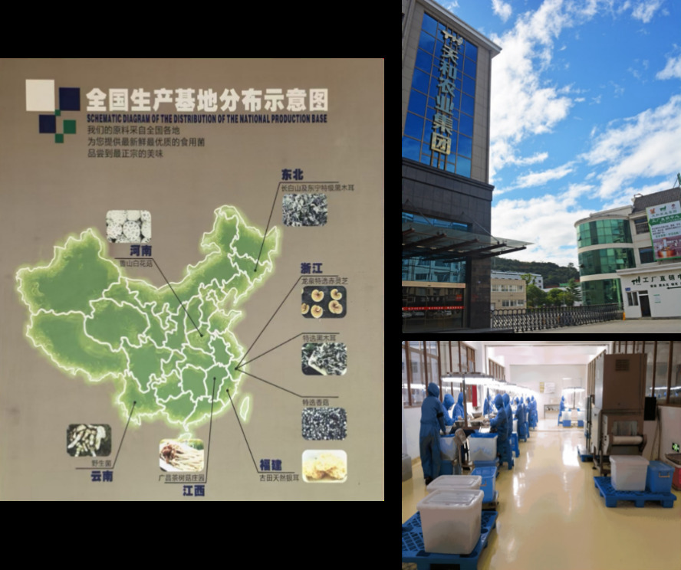
图 2-3 公司基地分布与实景图

组织架构
天和农业采用集团化管理架构，下属浙江天和食品有限公司、天和农业集团浙江味了得食品有限公司、天和农业集团浙江生物科技有限公司、天和农业集团浙江进出口贸易有限公司、天和农业集团龙泉文化实业有限公司等五家子公司。集团总部设置行政管理中心、财务管理中心、技术研发中心、基地事业部、品质管理部等职能部门，形成了“总部统筹决策、子公司专业运营、基地一线执行”的三级管理架构。其中，浙江天和食品有限公司成立于1994年3月2日（前身为龙泉市香菇产销公司），注册资本7230万元，是集团核心子公司，专注食用菌加工与出口，下设鲜品加工厂、干品加工厂、切丝加工厂、水洗黑木耳加工厂等四家专业化加工厂，从日本引进了切丝、干燥、异物选别等设备组建自动化生产线，总从业人员400余人，年销售额上亿元。基地事业部作为“企业+基地+农户”组织模式的核心枢纽，负责青山村及全国各基地的日常运营与农户对接协调。
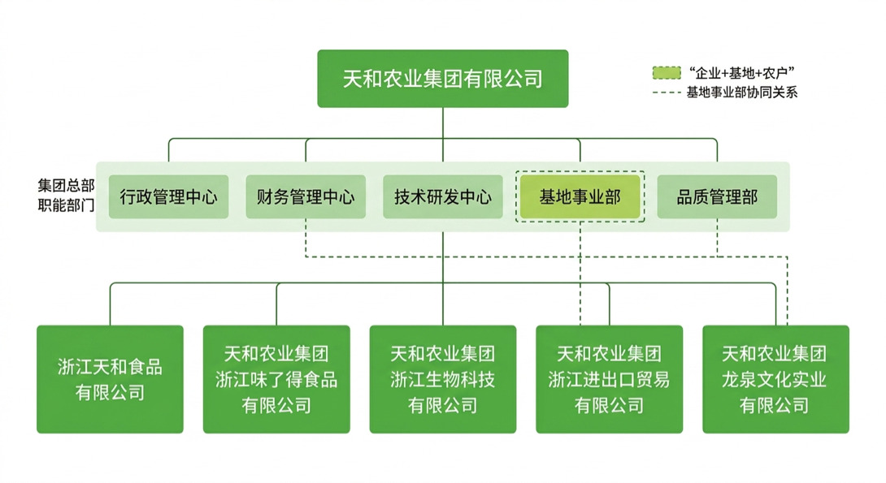
图 2-4 公司组织架构示意图

企业文化

企业使命与愿景
天和农业以“百年天和”为长远发展愿景，确立了“全员与农户共享企业发展红利”的企业使命。这一使命不仅体现在企业战略规划的顶层设计中，更深度嵌入到日常经营管理的各个环节。
公司创始人兼董事长吴子敬多次在内部会议和公开场合强调：“农业企业不能只算经济账，更要算社会账。只有农民富了，企业才有持久的根基。”这一理念深刻影响了天和农业的战略选择——从创业初期单纯的农产品购销模式，逐步转向与农户深度绑定的共生共赢模式。

企业精神与社会责任观
天和农业倡导“务实、创新、共赢、担当”的企业精神。“务实”体现为公司扎根龙泉山区、专注食用菌产业近四十年，不盲目扩张，代代传承，将菌菇做到极致；“创新”驱动企业在菌种研发、标准化种植、精深加工、数字化管理等方面持续投入，推动传统食用菌产业转型升级；“共赢”要求企业摒弃“企业吃肉、农户喝汤”的零和思维，致力于构建利益共享、风险共担的共生格局；“担当”作为国家级扶贫龙头企业，把人的活化、乡村发展和村民增收作为落脚点，主动融入龙泉市乡村振兴事业，将联农带农视为企业存在的价值基石。集团董事长吴子敬作为省政协委员，坚持将带动农户增收致富、改善农村人居环境作为己任，多年来深入基层，围绕农业产业发展、民生等领域累计提交8件提案，为山区26县高质量发展生态农业奋力实现共同富裕建言献策。在社会责任实践中，天和农业每年用于慈善公益支出超过30万元，与农村贫困户、贫困生开展结对帮扶，并通过资源让渡、技术输出、市场共享等系统性机制设计，帮助小农户融入现代农业产业体系，实现从“捐赠式扶贫”向“赋能式共富”的理念升级。

带头人：吴子敬的引领作用
吴子敬，男，1959年7月出生，1978年9月加入中国共产党，天和农业集团创始人、董事长、党支部书记，中华（龙泉）香菇博物馆馆长，浙江省食用菌协会副会长，第十二届浙江省政协委员，丽水市第三、第四届人大代表。2018年荣获浙江省新农村建设带头人“金牛奖”，还曾获“丽水市发展贡献杰出人物”荣誉称号。
吴子敬从事食用菌产业近40年。他于1994年创办了龙泉香菇产销公司（浙江天和食品有限公司前身），是公司从初创到壮大的核心决策者。2008年全球金融危机期间，他推动公司从“采购原料”向“与农户共生”的战略转型；2018年，他变卖了在上海的所有房产，投资建设中华（龙泉）香菇博物馆。吴子敬坚持每年深入基地和农户家中了解种植情况、倾听诉求、协调解决困难，这种企业家精神与农户福祉深度绑定的个人风格，构成了天和模式成功落地的重要“软基础”。他表示，接下来计划与高等院校“联姻”，深入挖掘食用菌文化，研究灵芝保健产品和食用菌新产品，延伸产业链、提高附加值，带领农户把食用菌产业做得更强更大。
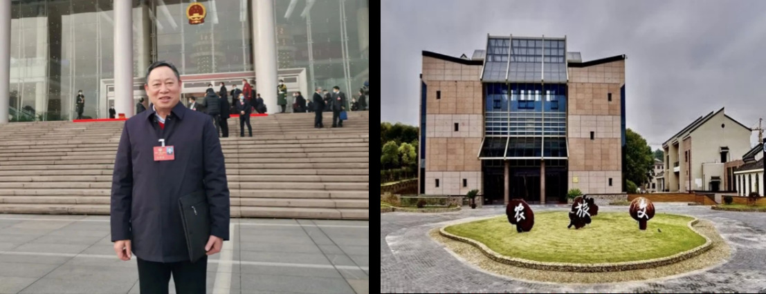
图 2-5 创始人吴子敬与香菇博物馆

企业产品

产品体系
天和农业围绕食用菌全产业链构建了多层次的产品体系，主营产品包括香菇、黑木耳、银耳、茶树菇、杏鲍菇、竹荪、姬松茸、猴头菇、平菇、灵芝及灵芝孢子粉等食药用菌，以及牛肝菌、羊肚菌、松茸、松露、虎掌菌等野生菌。在初级农产品层面，公司主要生产鲜品与干制品，供应餐饮企业和食品加工企业等B端客户；在精深加工层面，依托GMP车间和先进提取、制剂生产线，开发破壁灵芝孢子粉、灵芝提取物粉、灵芝胶囊、食用菌调味料、即食食用菌制品等系列产品；此外，公司还依托中华香菇博物馆开发食用菌百菇宴和旅游创意产品，将农户农副产品转换为旅游商品，延伸了产业价值边界。
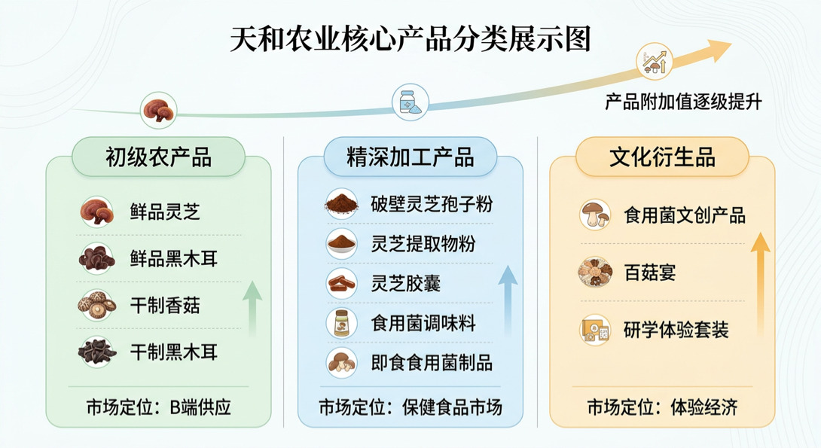
图 2-6 天和农业核心产品分类展示图

品质保障与资质认证
天和农业建立了覆盖“从菌种到舌尖”全链条的质量管理体系。公司先后取得ISO22000（含HACCP原理）食品安全管理体系认证、FSSC 22000食品安全体系认证、SC食品生产许可证、KOSHER犹太洁食认证、绿色食品认证（香菇、黑木耳）、有机产品认证（灵芝、灵芝孢子粉） 等多项国际国内权威资质。公司设立微生物检测实验室和农药残留检测实验室，可实施自主检测，从源头抑制农药残留。在品质追溯方面，公司建立了全程可追溯质量管理体系，实施全面质量管理，确保产品品质与稳定。
在品牌建设方面，公司旗下拥有 “天和泉”“斋仙圆”“味了得”“灵仙源” 四大品牌，均由PICC承担产品质量保险。其中 “天和泉”牌香菇被中国农业部评为“中国名牌农产品”，被浙江省工商局评为“浙江省著名商标”，并成为首家经国家质量监督总局批准、在香菇产品中可以使用原产地域产品专用标志的公司，连续7次获得浙江省农博会金奖。“天和泉”牌黑木耳于2021年入选全国名优特新农产品名录。
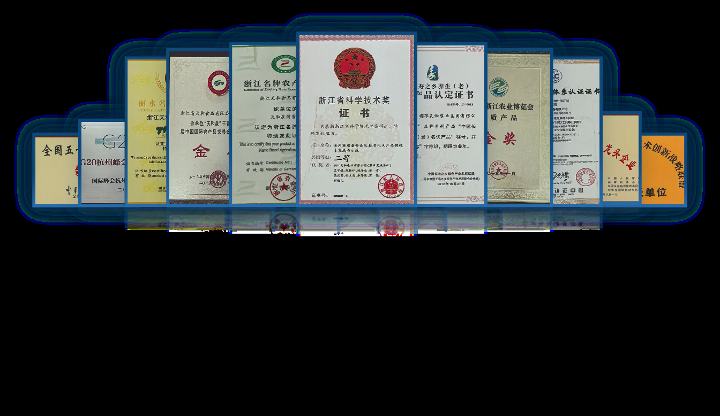
图 2-7 荣誉资质

市场认可与客户结构
在国际市场，公司产品凭借ISO22000、FSSC 22000、KOSHER犹太洁食认证、有机产品认证等国际权威资质，以及全程可追溯的质量管理体系，通过了多个发达国家和地区客户在食品安全、社会责任、环境保护等多维度的严格供应商审核，出口市场覆盖日本、韩国、东南亚、北美、欧盟、澳洲等区域。
在国内市场，凭借优质稳定的产品质量和货源供应能力，公司构建了覆盖国际高端市场与国内龙头企业的多元化客户网络，公司与多家世界500强企业及知名餐饮连锁品牌建立了长期合作关系，并曾作为2014年北京APEC峰会、2016年G20杭州峰会指定食材供应商，彰显了其产品品质在国际高端场景中的认可度。

发展历程
天和农业近三十年的发展历程，是龙泉山区农业产业化经营不断深化的缩影，也是其与农户关系从松散交易走向紧密共生的演进轨迹。
二十世纪五十年代至七十年代，天和创始人的父辈们从事食用菌的种植与批发；二十世纪七八十年代，第一代创始人在食用菌领域持续深耕，从事菌种研究、生产、种植与销售；二十世纪末，“二代继承人”开始积极拓展海外市场，产品远销日本、韩国、香港、新加坡、澳洲、欧洲等发达国家和地区。
1994年，吴子敬从部队退役后，与股东共同创建了龙泉香菇产销公司（浙江天和食品有限公司前身），公司于1995年正式组建，成为集生产基地、保鲜加工、自营进出口于一体的企业。1999年引进夏菇覆土地栽获得成功（浙江唯一试种成功），成为浙江最大夏菇生产基地。
2004年，吴子敬在八都镇青山村租赁土地，建立食用菌标准化基地，土地无偿提供给当地农户使用，并成立天和食用菌专业合作社，为农户提供产前、产中、产后的一整套服务。2008年，在青山村创办农户食用菌培训学校，派专业技术人员为农户进行技术培训，拓宽了农户视野，提升了种植技术。
2014年4月24日，天和农业集团有限公司（曾用名“龙泉市潘达投资有限公司”）注册成立，同年9月更为现名。2015年引进自动化生产线实施“机器换人”。2018年，中华（龙泉）香菇博物馆正式对外开放，吴子敬变卖上海所有房产投资建设该项目；同年，吴子敬荣获浙江省新农村建设带头人“金牛奖”。2024年，公司实现产值2亿余元，出口6373万余元，纳税488万余元。2025年5月，浙江天和食品有限公司法定代表人由吴子敬变更为潘冬。
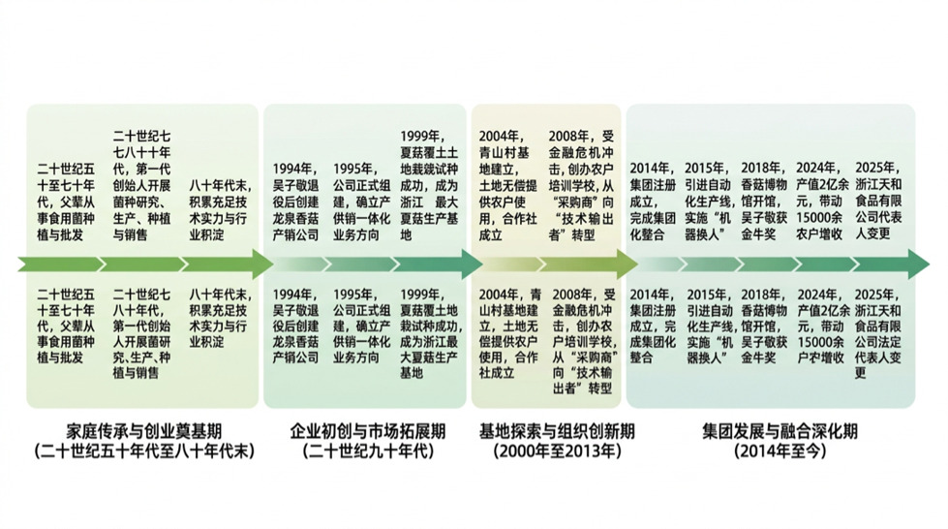
图 2-8 公司发展历程

主要荣誉
天和农业在近三十年的发展历程中，获得了多项国家级和省部级重要荣誉。
在国家级层面，公司先后被认定为农业产业化国家重点龙头企业（2022年监测合格，2025年正在申报/待认定）、全国扶贫重点龙头企业、全国供销社重点龙头企业，并荣获全国五一劳动奖状，被评为全国食用菌行业十大龙头企业、全国新农村建设百强示范企业、国家食药用菌产业技术创新战略联盟副理事长单位、中国食品土畜进出口商会食用菌分会副理事长单位，同时也是中国银行AAA级信用企业。
在省级层面，公司被评为浙江省骨干农业龙头企业（2023年监测合格）、浙江省科技型中小企业；浙江天和食品有限公司2024年被认定为浙江省创新型中小企业。
在产品与品牌方面，“天和泉”牌香菇获评“中国名牌农产品”“浙江省著名商标”及连续7届浙江省农博会金奖，并获全国首家原产地域产品专用标志企业资质；“天和泉”牌黑木耳入选2021年全国名优特新农产品名录；公司产品获第十三届中国国际农产品交易会金奖。
在体系认证方面，公司先后通过ISO22000（含HACCP原理）食品安全管理体系认证、FSSC 22000食品安全体系认证、SC食品生产许可证、KOSHER犹太洁食认证、绿色食品认证、有机产品认证及海关出口注册等多项国内外权威资质，构建了覆盖食品安全管理、产品质量标准、国际出口准入的多层级认证体系。
在社会责任与带动能力方面，公司组建合作社5个、社员1600人，通过“企业+基地+农户”的组织模式，将分散的小农户纳入现代农业产业体系。
上述荣誉和资质的累积，不仅构建了天和农业难以复制的品牌护城河，更为其参与国际国内高端市场、吸引优质合作伙伴、持续获得政策支持提供了坚实的信用基础。
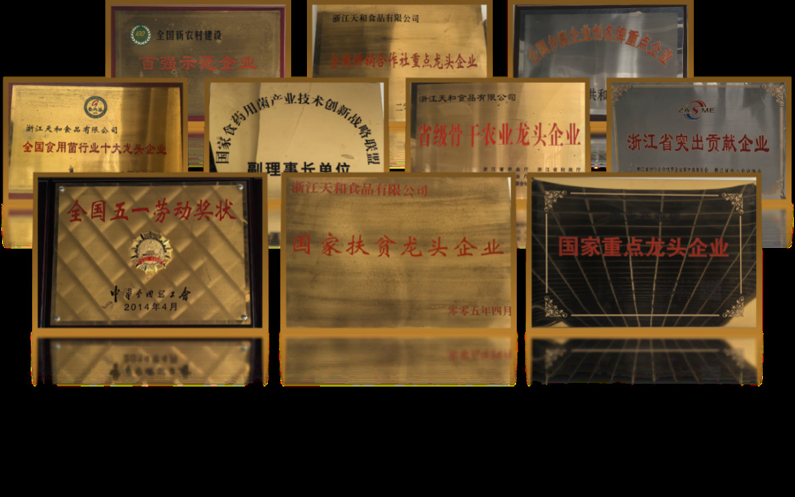
图 2-9 主要荣誉证书

案例主体——“企业+基地+农户”价值共创的

实践图景
天和农业自1994年创业、2004年起转入全产业链深耕以来逐步形成的联农带农做法，并非若干惠农举措的零散叠加，而是一套战略引领、机制嵌入、田野运行与共富成效四层贯通的实践体系。战略层解决方向选择问题：全产业链的纵向深耕、从“采购原料”到“培育伙伴”的价值导向转换以及“企业+基地+农户”三角协同的组织抉择，共同界定了企业让渡利润的空间边界与组织依托。机制层解决可执行性问题：准入赋能、过程管控、收益保障三位一体的制度安排，把战略意图翻译为条款化、岗位化、可监督的日常规则。运行层解决落地问题：备耕、生长、采收三个时节的协同作业，使制度在具体时空情境中被反复执行并逐步固化为习惯。成效层则以就业吸纳、农户增收、能力跃迁与区域品牌溢出等可观测结果反向检验前三层，并为战略迭代提供依据。四层之间并非平行罗列，而是自上而下逐级传导、自下而上反馈校准。本章前三节依次展开前三层，成效层集中呈现于田野叙事末节。
这一体系的优秀性，可从制度化程度、覆盖广度与成效可验证性三个方面判读。就制度化程度而言，各项让利与服务并不依赖企业家的临时决断，而是外化为种植收购合同、标准作业程序、农户档案、植保员岗位、培训学校、专业合作社等可观察的组织载体，在要素供给、质量治理、收益分配、风险应对、能力培育与组织协同六类功能上均有对应设计，并覆盖菌种培育、菌棒生产、基地种植、精深加工、品牌营销直至文旅融合的主要产业链环节。就覆盖广度而言，企业在全国建成标准化基地20余个，其中出口备案基地11个，另建有机灵芝基地5个，直接参与基地种植的农户5000余户，计入辐射带动累计达15000余户，年收购食用菌2500多吨。就成效可验证性而言，每年创造300余人直接就业、基地农民人均年增收3000元、年收入增幅15%以上，以及合同签约率与续约率均达100%等指标均可对照公开信息核验，国家级农业产业化重点龙头企业身份与全国五一劳动奖状亦可佐证。
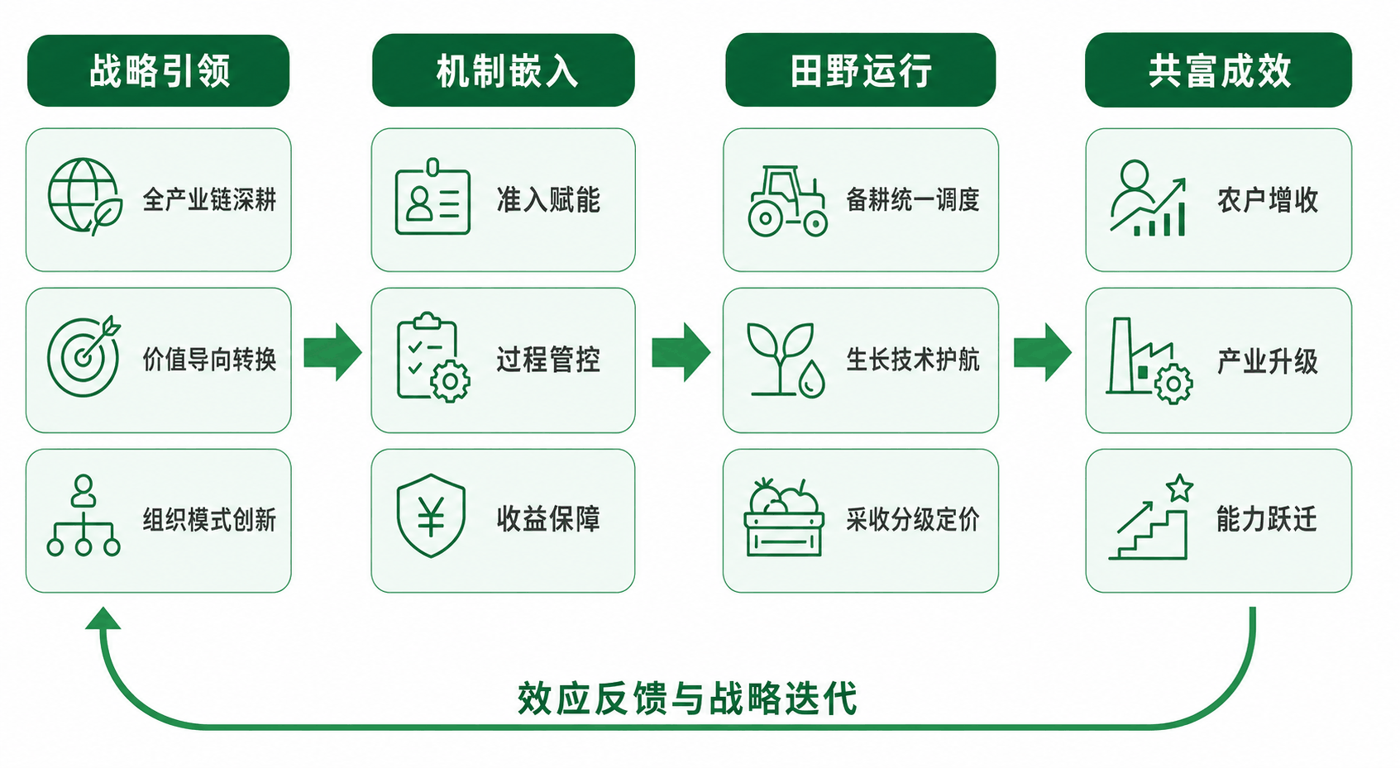
图 3-1 天和农业“企业+基地+农户”价值共创实践体系总览图
表 3-1 天和农业联农带农制度体系构成一览表
制度模块 | 核心制度安排 | 覆盖环节 | 制度载体 | 运行成效
准入赋能 | 土地无偿使用、农膜与遮阳网发放、冷库开放使用 | 基地种植准入 | 青山村700余亩基地、天和食用菌专业合作社 | 农户零门槛进入标准化生产体系
过程管控 | 产前定标、统一菌棒供应、全周期技术参数约定 | 菌棒生产与田间种植 | 标准作业程序、农户档案、农残管控要求 | 产品质量一致，建成出口备案基地11个
收益保障 | 最低保护价收购、年度二次返利、款项现结 | 收购与收益分配 | 种植收购合同、年度核算与结果公示 | 签约率与续约率均达100%
组织协同 | 企业研发销售、基地组织协调、农户田间生产 | 全链条各环节 | 驻基地技术与监管人员、基地对接岗位、专业合作社 | 累计带动农户15000余户增收
能力培育 | 产前产中产后全流程培训、考核持证上岗 | 种植与采收分级 | 农户食用菌培训学校、农民技术职称、“龙泉农师” | 青山村基地农户全部取得农民技术职称
应急兜底 | 逆周期收储、产品投保、冷库调节 | 收购与库存调节 | PICC承保、3万立方米冷库 | 2022年底收储滞销黑木耳400多吨

战略引领——天和农业共富发展的路径选择

全产业链深耕：从“卖原料”到“卖品牌”的纵向跃迁
1994年，从部队退役的吴子敬凭借对食用菌产业前景的敏锐判断，创办了龙泉香菇产销公司。彼时，龙泉食用菌产业仍处于“零星种植、沿街叫卖”的粗放阶段，农户“靠天吃饭”，企业“四处收菇”，产业链上下游各自为战，附加值大量流失。吴子敬在走村串巷中深切体会到：“没有全产业链掌控力，企业永远只是过路的‘搬运工’，农户也永远挣不到产业增值的钱。”
基于此，天和农业从2004年起开始了一场持续二十年的全产业链深耕。向上游，企业在八都镇青山村租赁土地建立标准化基地，将土地无偿提供给农户使用，并投资创建食用菌机械制作工厂、添置菌棒机械化制作生产线，实现了从菌种培育到菌棒生产的自主可控；向中游，企业建成37000平方米生产车间、1500平方米GMP车间及3万立方米冷库，获得ISO22000、FSSC、绿色食品、有机食品、KOSHER等多项国际国内认证，具备了精深加工能力；向下游，企业打造“天和泉”“斋仙圆”“味了得”“灵仙源”四大品牌，产品远销北美、欧盟、日本、新加坡等国家和地区，并与中粮、海底捞等国内知名企业建立战略合作关系，更成为2016年G20杭州峰会食材总仓供应企业。
表 3-2 天和农业全产业链资质、品牌与渠道汇总表
分类 | 具体内容 | 价值作用
认证资质 | ISO22000、FSSC、绿色食品、有机食品、KOSHER | 支撑出口、高端品牌信任
自由品牌 | 天和泉、斋仙圆、味了得、灵仙源 | 打造终端品牌溢价
国内渠道 | 中粮、海底捞、G20 杭州峰会食材总仓 | 稳定大额订单
海外市场 | 北美、欧盟、日本、新加坡 | 拓宽外销增值空间
全产业链布局的本质，是天和农业对产业价值链的重新切割与分配。通过将原本分散在农户、贩子、加工厂、出口商手中的价值环节整合到企业内部，天和农业不仅获得了稳定的原料供应和质量把控能力，更掌握了品牌溢价和终端利润分配权。正如吴子敬所言：“只有把产业链的‘微笑曲线’两端抓在手里，企业才有底气把中间环节的利润让渡给农户。”
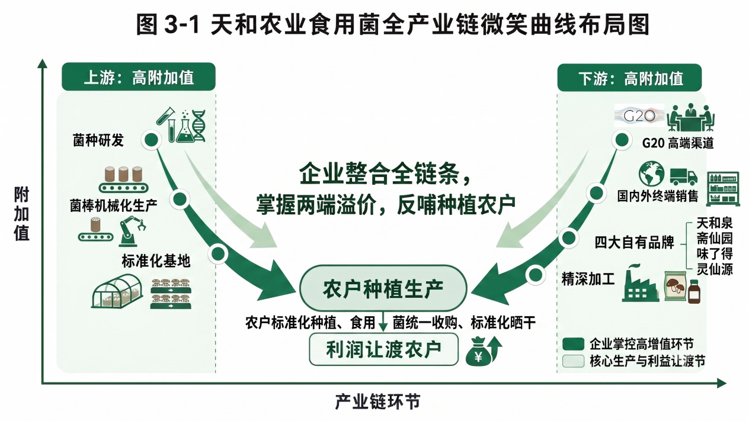
图 3-2 天和农业食用菌全产业链微笑曲线布局图

价值导向转换：从“采购原料”到“培育伙伴”的理念革命
2008年，是天和农业发展历程中的一个关键转折点。在此之前，企业与农户的关系本质上是“市场收购”——企业根据市场行情向农户收购食用菌，价高时抢收、价低时拒收，农户则“什么价高种什么”，双方处于典型的零和博弈状态。2008年国际金融危机爆发后，食用菌出口价格剧烈波动，天和农业一度面临“收则亏损、不收则断供”的两难困境；与此同时，农户因价格暴跌而毁约转产，企业原料供应稳定性遭受严重冲击。
这一危机促使吴子敬重新审视企业与农户的关系本质。“如果永远把农户当作‘供应商’，那双方永远是在博弈；只有把农户当作‘合伙人’，才能形成真正的共生。”2008年，天和农业在青山村创办农户食用菌培训学校，开始对农户进行产前、产中、产后全流程技术培训，并逐步形成“订单产业、最低保护价、二次返利”的利益联结机制。这一转变的深层逻辑在于：企业将农户从“外部交易成本”转化为“内部组织能力”，通过人力资本投资和关系治理替代了纯粹的市场交易。
价值导向的转换并非无源之水。吴子敬的军人背景与供销社经历塑造了其“帮衬农户”的朴素情怀，而企业“百年天和”“全员与农户共享企业发展红利”的使命愿景，则为这一转换提供了组织合法性。更重要的是，浙江省“千万工程”的深化、山区26县高质量发展的政策东风，以及龙泉市“共富工坊”建设的基层实践，共同构成了天和农业价值转向的制度环境。从“采购原料”到“培育伙伴”，不仅是商业策略的调整，更是农业龙头企业社会责任认知的范式跃迁。
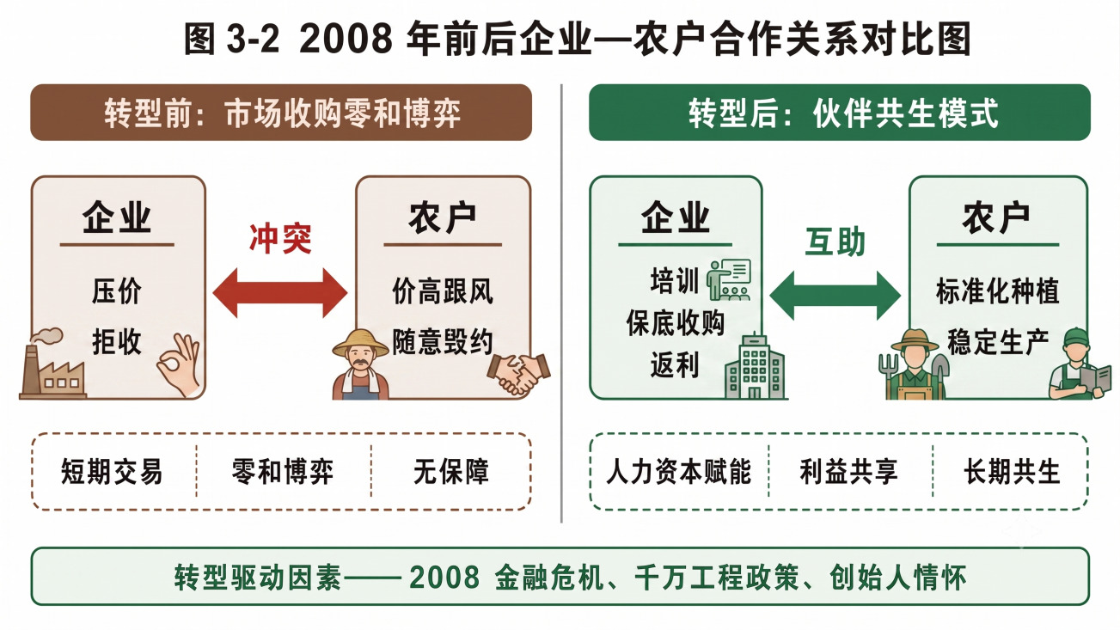
图 3-3 2008年前后企业—农户合作关系对比图

组织模式创新：为何选择“企业+基地+农户”三角协同？
在全产业链布局与价值导向转换的双重驱动下，天和农业面临一个关键的组织模式选择：是像部分大型农业企业那样自建规模化农场，还是像传统贩子那样完全依赖市场收购？前者需要巨额资本投入且难以适应食用菌劳动密集、精细管理的产业特性；后者则无法解决质量不稳、供应波动、农户违约等顽疾。
天和农业的选择是“企业+基地+农户”的三角协同模式，并在此基础上探索“公司（龙头企业）+新型种植大户”的双线发展。这一模式的核心在于：企业作为产业链组织者，负责菌种研发、标准制定、品牌运营和市场销售；基地作为中间层，承担土地整合、生产服务、质量监控和利益协调功能；农户作为生产主体，在企业的技术指导和资源支持下从事标准化种植。三角协同的优势在于：既避免了自建农场的高固定成本和官僚主义，又克服了纯市场收购的短期行为和机会主义；既保留了农户家庭经营的灵活性和精细度，又通过企业赋能实现了规模经济和范围经济。
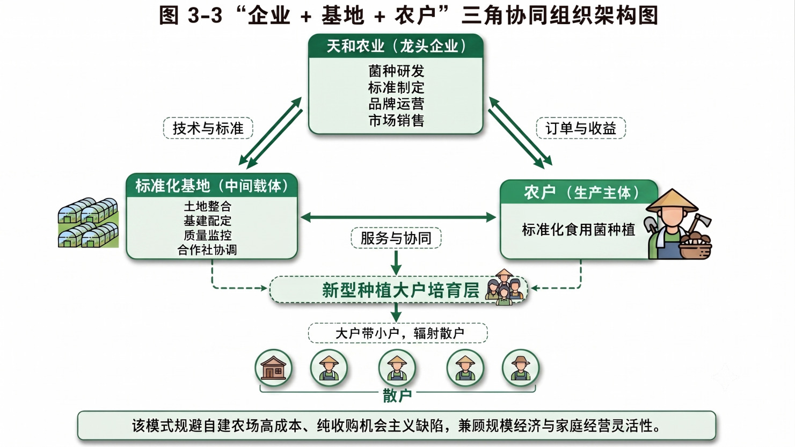
图 3 -4 “企业+基地+农户”三角协同组织架构图
具体而言，天和农业在全国建成的20余个标准化基地中，青山村基地是最具代表性的“原点”。企业在该村租赁700余亩土地，无偿提供给农户使用，并配套建设冷库、收购点等基础设施；同时成立天和食用菌专业合作社，作为连接企业与农户的正式组织载体。值得注意的是，近年来天和农业还积极探索“新型种植大户”培育计划，通过扶持一批技术过硬、管理规范的核心农户，形成“大户带小户”的辐射网络，有效缓解了农村劳动力流失对基地种植的冲击。这一双线发展模式的创新之处在于：它并非对企业与农户直接联结的替代，而是在既有三角结构基础上增加了“技术扩散层”和“信任传导层”，使价值共创的网络效应得以放大。

机制嵌入——联农带农的制度设计
如果说战略引领回答了“为什么做”的问题，那么机制嵌入则解决了“怎么做”的问题。天和农业的联农带农并非停留在口号层面，而是通过一套精密设计的制度体系，将价值共创理念转化为可执行、可监督、可复制的日常实践。这套制度体系可概括为“准入赋能—过程管控—收益保障”的三位一体架构。
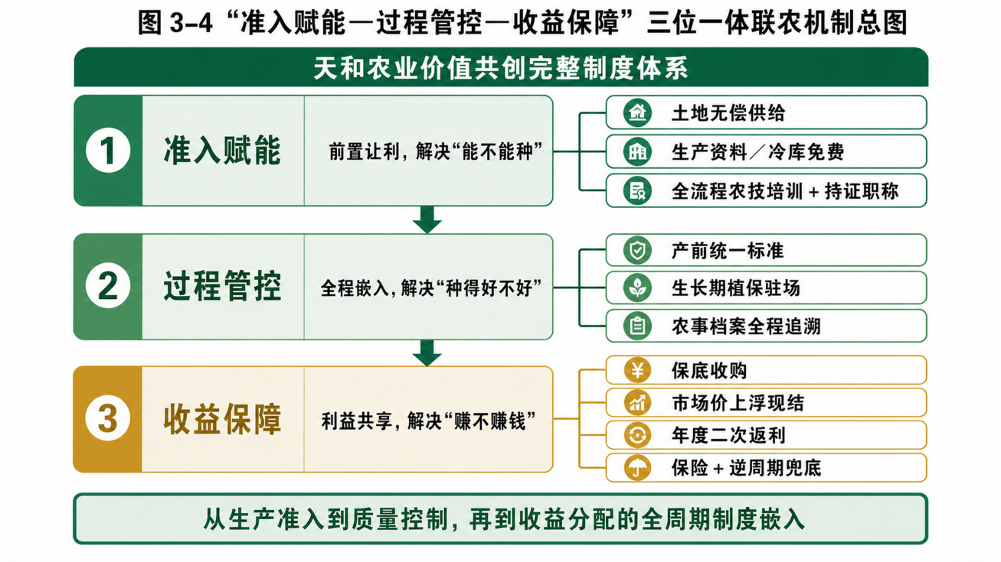
图 3-5 “准入赋能—过程管控—收益保障”三位一体联农机制总图

准入赋能：打破要素壁垒的“前置性让利”
传统订单农业中，农户面临的最大困境是要素获取的“三重门槛”：无地可种、无钱买种、无技可用。天和农业的准入赋能机制，本质上是通过企业资源的前置性下沉，打破这三重要素壁垒。
在土地要素方面，天和农业每年支付生产基地农田租金，将连片土地无偿提供给农户使用。以青山村基地为例，企业租赁的700余亩土地全部免费分配给签约农户，农户无需承担任何土地成本即可开展规模化种植。这一举措的直接效果是：将农户从“土地细碎化”的困境中解放出来，使其能够专注于生产技术提升而非土地租赁谈判。
在物质要素方面，企业每年向基地农户发放农膜、遮阳网等生产资料，并在青山村投资创建食用菌机械制作工厂、添置菌棒机械化制作生产线。更为关键的是，企业投资建造的冷库无偿提供给农民使用——在食用菌产业中，冷链仓储是决定产品品质和售价的关键环节，而单个农户绝无能力自建冷库。企业的这一投入，实质上是将“专用性资产”的沉没成本内部化，降低了农户参与产业分工的准入门槛。
在人力资本要素方面，2008年创办的农户食用菌培训学校是天和农业最具前瞻性的制度创新。学校开展产前、产中、产后全流程技术辅导，内容涵盖菌种接种、大棚管理、病虫害绿色防控、采收分级等全产业链环节。经龙泉市科委组织考试，青山村基地农户全部取得农民技术职称，成为持证上岗的“产业工人”。这一制度设计的深层意义在于：它改变了传统农业中“经验传承、口耳相传”的知识传递模式，将食用菌栽培技术编码为可标准化、可考核、可扩散的正式知识，从而实现了农户人力资本的系统性跃迁。
土地、物质与人力资本三项准入赋能举措形式上分属不同要素门类，其制度逻辑却高度一致，均指向同一项操作——把原本应由农户承担的固定成本整体前移至企业端。土地租金由企业按年度支付而使用权无偿让渡，冷库与菌棒机械化制作生产线由企业投资建设并向农户开放使用，技术培训由企业办学承担、农户经龙泉市科委考试取得农民技术职称。三者叠加的净效果，是把山区小农户进入现代食用菌产业所需的初始投入压缩至接近于零，使其只需投入可变的劳动力与在地经验，即可在产业分工中获得一个稳定位置。
这一安排的独特之处不在让利的额度，而在让利的时序。一般订单农业以合同签订为合作关系的起算点，要素约束留由农户自行消化，企业的介入止于收购承诺；天和农业则把要素赋权整体前置于契约之前，使合同成为既有合作关系的确认书，而非陌生主体之间的博弈工具。时序前移改变了信任的生成方式：农户在尚未交付任何产出时即已观察到企业不可撤回的投入，对机会主义的疑虑因而在缔约前就被部分消解，后续的谈判成本与监督成本随之下降。落到本章的经验层面，这也解释了备耕阶段的统一调度何以能够低成本推行——农户接受统一标准，并非主要出于合同罚则的威慑，而是基于要素已经到位的既成事实。至于这种前置让渡在长期关系中同时产生的锁定效应及其两面性，属于机理层面的问题，留待后文分析。
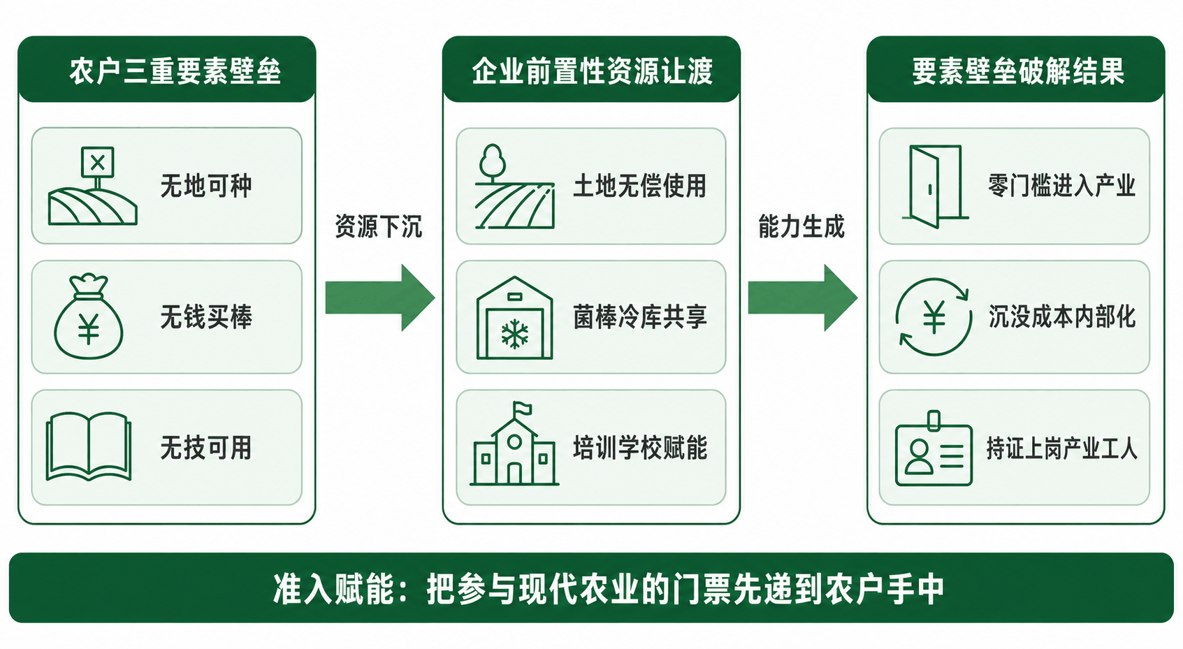
图 3-6 准入赋能：三重要素门槛的破解路径图

过程管控：从“结果验收”到“全程嵌入”的质量治理
准入赋能解决了“农户能不能种”的问题，过程管控则回答“种得好不好”的问题。天和农业的过程管控机制，核心在于将企业的质量标准和管理能力嵌入到农户生产的全过程，而非仅仅在终端进行结果验收。
首先，种植标准的统一化。企业与签约农户在备耕前即明确接种时间、温湿度控制、采收标准等全周期技术参数，并要求农户严格按成熟标准分批采收、当日鲜菇就地标准化晒干、干品做好防尘防潮分装并标注地块与采收信息。这种“产前定标”的做法，将原本分散的农户生产纳入到统一的质量管理体系中，为后续的品牌运营和出口认证奠定了产品一致性基础。
其次，技术服务的日常化。天和农业在每个基地配备专职植保员，负责日常巡查、现场指导和病虫害处理。根据调研，企业与农户之间“基本无冲突，都是共同探讨学习”，植保员与农户之间形成了技术协作而非行政命令的关系。这种“嵌入式技术服务”不同于传统农业技术推广中“发发资料、讲讲课件”的形式主义，而是通过高频率、面对面、问题解决导向的互动，实现了知识从企业向农户的有效转移。
再次，质量追溯的档案化。企业在备耕阶段即建立农户档案，登记地块面积、物资领用信息，并要求农户如实记录农事操作、遵守农残管控要求。这一档案系统构成了产品质量追溯的基础，使每一批次产品都能追溯到具体地块和责任人。值得注意的是，调研显示天和农业目前尚未引入物联网等数字化管理系统，其过程管控主要依靠“人防+制度”的传统模式。这在一定程度上反映了山区农业企业数字化转型的现实约束，但也从侧面印证了其制度设计的扎实性——即使没有高科技加持，依靠严密的组织体系和人际信任网络，依然能够实现有效的质量治理。
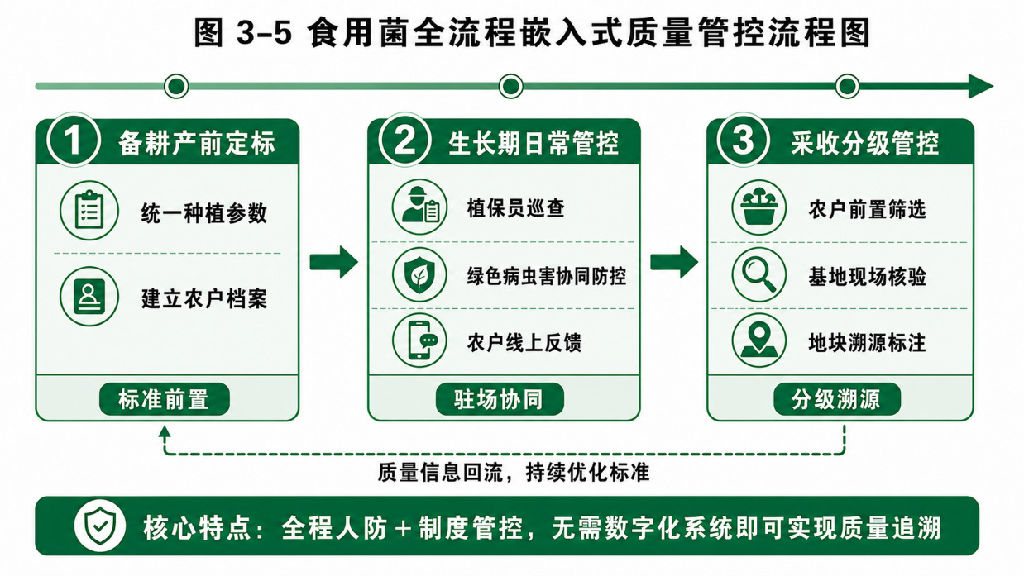
图 3-7 食用菌全流程嵌入式质量管控流程图

收益保障：从“一次性交易”到“全周期共享”的分配革命
收益分配机制是联农带农的核心，也是传统订单农业矛盾最集中的领域。天和农业的收益保障机制，通过“保底收购+二次返利+现结制度”的三重设计，构建了一个风险共担、利益共享的分配格局。
保底收购机制是天和农业收益保障的“压舱石”。企业与农户签订种植收购合同，约定最低保护价，在市场价格低于保护价时按保护价收购，在市场价格高于保护价时则按市场价上浮收购。这一机制的本质，是企业将市场价格波动的风险内部化，为农户提供了稳定的收入预期。调研显示，天和农业的合同签约率和续约率均达到100%，这在订单农业领域堪称奇迹——其背后正是保底收购机制所建立的强信任关系。
二次返利机制是收益保障的“增值器”。企业充分发挥自身产品精深加工和出口、内销销售网络的优势，对产品进行统一销售后进行二次利润返还的核算。这一机制打破了传统订单农业中“企业赚加工和品牌钱、农户赚原料钱”的固化分工，使农户能够分享到产业链后端的增值收益。虽然具体的返利比例因商业保密未能获取，但从“基地农户年收入增幅达15%以上”的公开数据可以推断，二次返利对农户收入增长的贡献显著。
现结制度是收益保障的“稳定器”。与部分农业企业中常见的“赊销压款”做法不同，天和农业对农户收购款项实行现结，确保农户在交售产品后即时获得现金收入。这一看似简单的财务安排，对现金流脆弱的山区小农户而言意义重大——它消除了农户的账款拖欠风险，增强了其生产投入能力，也强化了企业与农户之间的信任纽带。
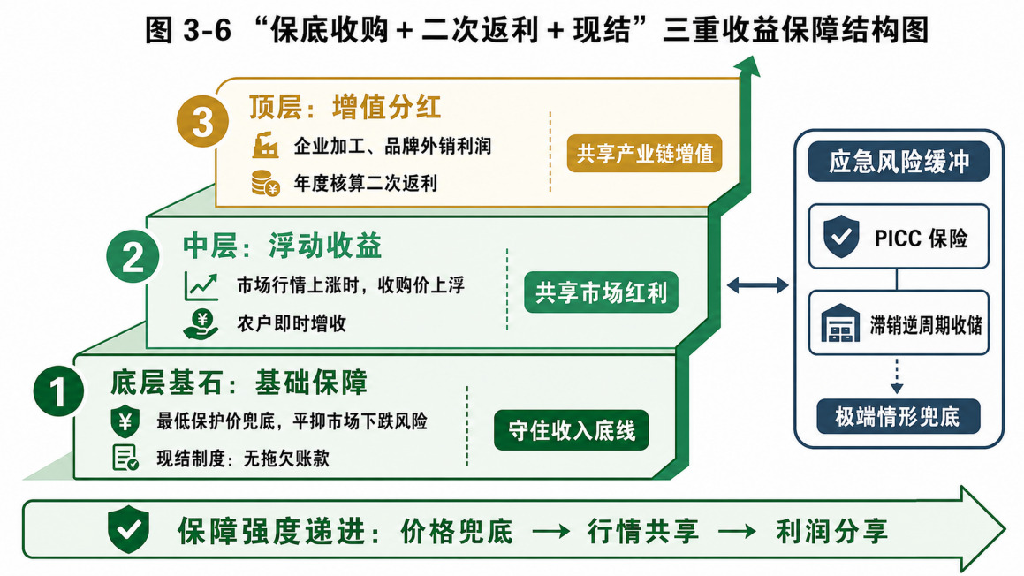
图 3-8 “保底收购+二次返利+现结”三重收益保障结构图
此外，天和农业的产品均由中国人民保险公司（PICC）承保，为农户提供了额外的风险缓冲。而2022年底的一个真实案例，更是生动诠释了收益保障机制的应急功能：当时正值黑木耳主产季，因疫情放开期间缺乏客商收购造成木耳滞销，天和农业积极主动带头到农户家里大量收储滞销木耳，一个多月时间里收购了400多吨，有效解决了农民的后顾之忧。这一“逆周期收购”行为，超越了合同文本的法律约束，体现了价值共创关系中企业作为“风险最终承担者”的角色担当。
表 3-3 传统收购模式与天和合作农户收入结构对比表
收入构成 | 传统商贩收购模式 | 天和“企业+基地+农户”模式
基础售卖收入 | 随行就市，低价亏损无兜底 | 保底收购价，行情上涨加价
产业链增值收益 | 无，增值全部归中间商 / 加工厂 | 年度二次返利，共享品牌加工利润
回款方式 | 赊账压款、议价博弈 | 现场现金结算，价格透明分级定价
额外扶持收益 | 无土地、农资、技术支持 | 免费土地、冷库、全程免费农技培训

田野叙事——机制运行的日常图景
战略与机制的描述，若脱离具体的时空情境，便容易沦为抽象的概念堆砌。本节以实地调研获取的田野素材为基础，通过备耕、生长、采收三个关键时节的叙事，呈现天和农业价值共创机制的微观运行图景。
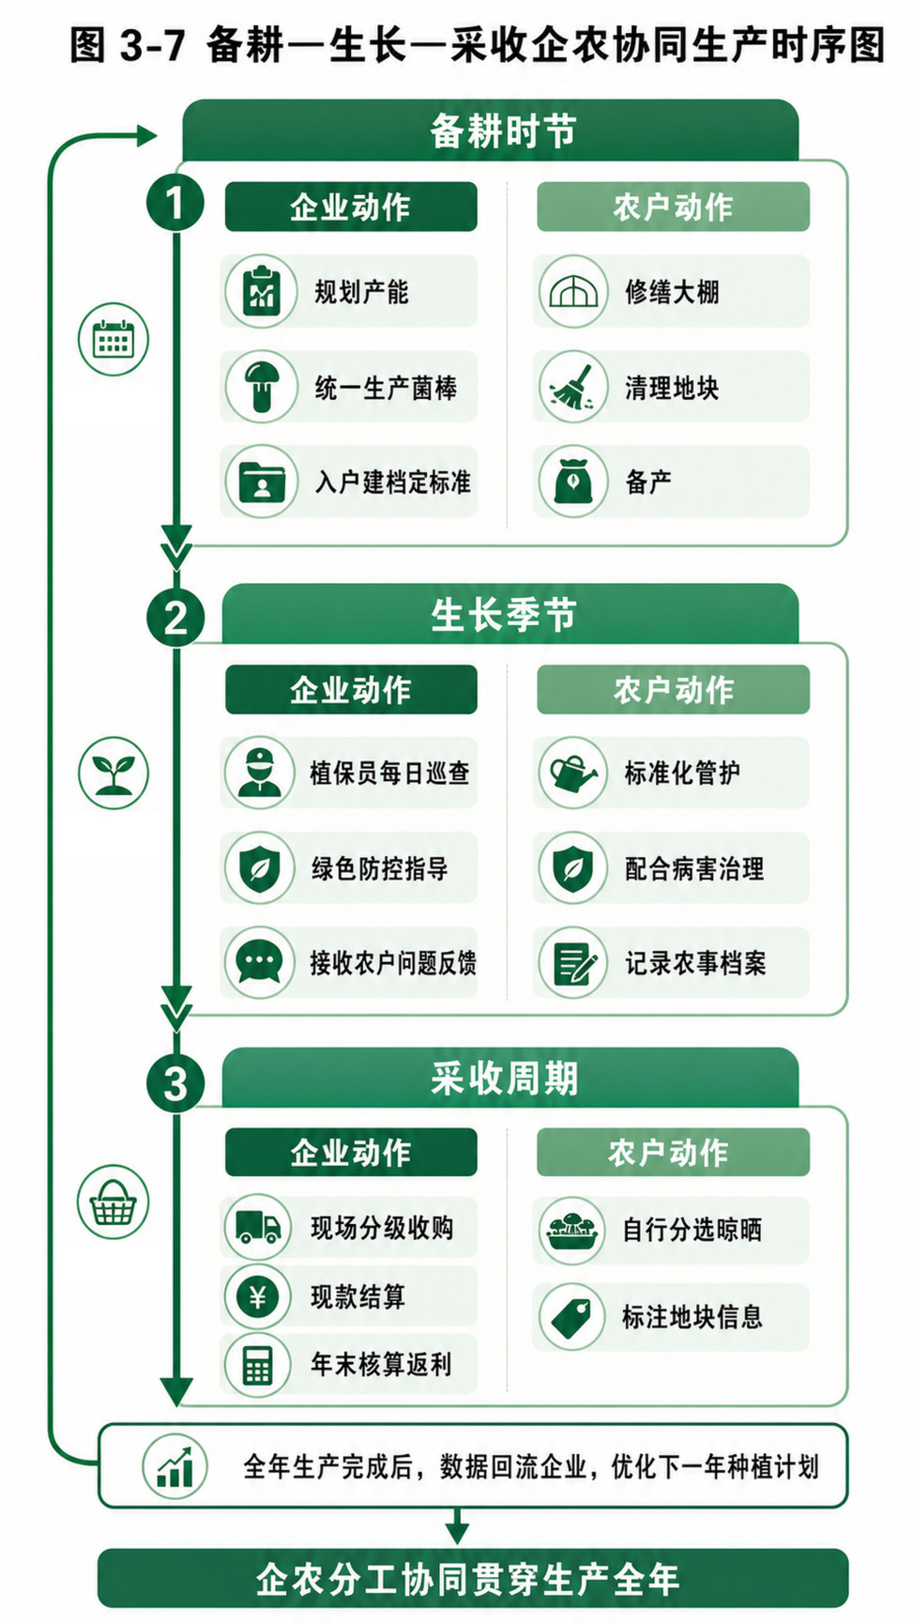
图 3-9 备耕-生长-采收企农协同生产时序图

备耕时节：从“各自为战”到“统一调度”的协同启动
每年秋冬之交，当青山村的晨雾还未散去，天和农业的备耕工作已在紧锣密鼓地展开。这一阶段的核心任务，是将企业层面的生产计划转化为农户层面的具体行动，实现从“各自为战”到“统一调度”的协同启动。
在企业端，技术人员首先根据市场需求预测和库存情况规划种植地块，确定各品种的接种面积与时间安排；菌棒制作工厂开足马力，统一培育优质菌种并配送到各农户种植地块；同时，技术人员逐户指导大棚修缮、遮阳网更换等配套检查，讲解田间管护、病虫害绿色防控、采收标准等全周期要求。企业还同步建立农户档案，登记地块面积、物资领用信息，完善追溯基础档案。这一系列工作的目标，是将企业的年度经营计划分解为可执行的农户生产指令，并确保技术标准和质量要求在生产启动前即完成传导。
在农户端，签约农户则按照企业统一安排，清理田间前茬菌渣、杂草杂物，按公司标准修缮加固遮阳大棚，检修棚内设施设备，并填写农事操作记录。与过去“想种什么种什么、想怎么种怎么种”的分散决策不同，此时的农户已成为企业产业链上的一个“标准化节点”——他们的生产决策不再是独立的个体选择，而是嵌入在企业整体生产计划中的协同行动。
一个值得注意的细节是：天和农业在备耕阶段即要求农户“严格按成熟标准分批采收，当日鲜菇就地标准化晒干，干品做好防尘防潮分装，标注地块与采收信息”。这种“产前定标”的做法，将质量要求前置到生产准备阶段，而非等到采收时才进行事后检验，体现了过程管控的精细化程度。

生长季节：从“靠天吃饭”到“技术护航”的日常守护
食用菌种植是一个对温湿度、光照、通风等环境条件高度敏感的精细活。在传统的分散种植模式下，农户往往“靠天吃饭”，一旦遭遇病虫害或气候异常，便可能血本无归。天和农业的价值共创机制，在生长季节体现为“技术护航”的日常守护。
基地植保员是这一守护体系的核心节点。他们每日巡查各农户大棚，观察菌棒生长状态，检测温湿度数据，及时发现并处理病虫害隐患。调研显示，企业与农户之间“基本无冲突，都是共同探讨学习”——当植保员与经验丰富的老农在技术细节上出现分歧时，双方并非以行政权威压制传统经验，而是通过现场试验、共同观察、协商调整的方式达成共识。这种“技术民主”的互动模式，既尊重了农户的在地知识，又确保了企业技术标准的有效落地。
在病虫害处理上，天和农业实行“企业主导、农户配合”的协作机制。由植保员负责制定绿色防控方案，农户则按照指导进行具体实施。这种分工并非简单的“企业发号施令、农户被动执行”，而是基于双方能力禀赋的理性安排——企业拥有更系统的病虫害数据库和更专业的防治技术，农户则熟悉具体地块的微环境和历史发病规律，两者的结合实现了“全局最优”与“局部适应”的统一。
农户的需求反馈渠道同样值得关注。调研显示，天和农业建立了电话、微信、代表制等多元化沟通渠道，农户遇到问题可随时联系植保员或企业管理人员。这种高频率、低成本的互动机制，使企业能够及时掌握基地生产动态，快速响应农户诉求，也为后续年度的种植计划优化积累了大量一线信息。

采收周期：从“讨价还价的博弈”到“分级定价的互信”
采收是产业链中利益冲突最集中的环节，也是检验价值共创机制成色的关键节点。在传统收购模式下，农户与企业之间往往围绕品质判定、价格高低展开激烈博弈——农户倾向于混等混级、以次充好，企业则倾向于压级压价、克扣重量。天和农业通过“分级定价、现结收购、透明核算”的制度设计，将这一博弈场景转化为互信协作的顺畅流程。
采收流程的起点是农户的自主筛选。农户在采收后就地剔除畸形菇、霉变菇、带虫菇、泥沙超标菇，按大小分级装筐，在基地完成标准化晒干。这一前置筛选环节，将质量控制的关口从企业收购点前移到农户生产现场，既减少了企业的检验成本，也提高了农户的质量意识——因为分级越精准，产品售价越高，农户收益越大。
收购环节由企业派驻的收购员到基地现场完成。收购标准公开透明，扣款明细清晰可查，农户对“什么等级什么价、什么缺陷扣多少”心知肚明。调研中企业明确表示“账户公开，现在价格都很透明”，这种信息对称性有效消除了传统收购中的“信息不对称剥削”。收购款项实行现结，农户交售产品后即时获得现金收入，无需承担账款拖欠风险。
更具制度创新意义的是二次返利的核算机制。企业在完成产品统一销售和年度财务核算后，根据整体经营效益向基地农户进行二次利润返还。这一机制将农户从“原料供应商”提升为“利益共享者”，使其收入结构从单一的“卖菇钱”扩展为“保底收购款+市场溢价+后端返利”的复合型收入。虽然具体返利比例因商业保密未对外公开，但从“基地农户年收入增幅达15%以上”的公开数据可以判断，这一机制对农户收入增长的拉动效应显著。

带动效应：从“一户增收”到“一方共富”的辐射扩散
天和农业价值共创机制的终极检验标准，不在于企业内部的经营数据，而在于其对区域发展和农户福祉的实际带动效应。从调研获取的信息和公开资料来看，这一效应体现在收入、能力和产业三个维度。
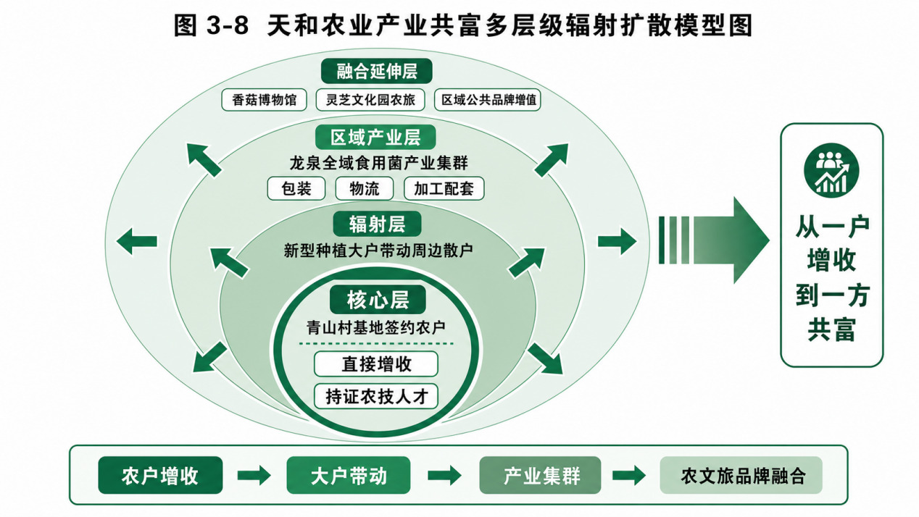
图 3-10 天和农业产业共富多层级辐射扩散模型图
在收入维度，天和农业每年为300余人创造直接就业机会，公司基地带动15000余户农户增收致富，每年收购食用菌2500多吨，每年帮助基地农民人均增收3000元。以青山村基地为例，每个种植食用菌的农户年收入增加3000多元，基地农户年收入增幅达15%以上。这些数据背后，是无数个山区家庭从“温饱线”迈向“小康线”的具体而微的生活改善。
在能力维度，天和农业的农户食用菌培训学校和基地实践平台，培育了一大批技术骨干和“龙泉农师”。经龙泉市科委考试，青山村基地农户全部取得农民技术职称，从“传统农民”转变为持证上岗的“产业工人”。这种人力资本的跃迁，不仅提高了农户在当前产业链中的生产效率和收入水平，更增强了其应对市场变化、把握产业机遇的自主发展能力。正如一位基地农户在访谈中所言：“学会了菌菇种植的新技术，也有沟通反馈渠道，对市场的了解也会更多。”
在产业维度，天和农业的龙头带动效应辐射至整个龙泉市食用菌产业。企业投资建设的中华（龙泉）香菇博物馆和灵芝文化园，不仅弘扬了食药用菌文化、推动了农旅融合，更带动了研学和文旅产业的发展。本地纸箱厂常年供应包装，多家货运、快递企业负责整车发货，形成了围绕天和农业的产业集群。更重要的是，龙泉灵芝以83.83亿元的品牌价值连续三年稳居全国灵芝桑黄类区域品牌价值榜首（2024年），龙泉黑木耳以22.28亿元位列耳类第十——这些区域品牌价值的提升，离不开以天和农业为代表的龙头企业在标准制定、质量把控、市场开拓方面的持续投入。
表 3-4 天和农业联农带农量化成效总数据表
指标类别 | 具体数据
直接就业 | 每年创造300余个就业岗位
辐射农户 | 带动15000余户农户增收
年收购规模 | 食用菌2500多吨
农户增收 | 基地农民人均年增收3000元，年收入增幅15%以上
区域品牌价值 | 龙泉灵芝83.83亿元、龙泉黑木耳22.28亿元
表 3-5 天和农业与一般订单农业的治理维度对标表
对标维度 | 订单农业通行做法 | 天和农业做法 | 先进性判断
要素准入 | 农户自筹土地、菌种与生产设施 | 土地、菌棒、冷库、耗材前置性无偿供给 | 要素赋权前移，准入门槛趋近于零
质量治理 | 收购环节结果验收，事后压级压价 | 产前定标、植保员驻点、农户档案全程追溯 | 由结果验收转为全程嵌入式治理
风险应对 | 自然灾害与市场滞销由农户自担 | PICC承保，2022年底收储滞销黑木耳400多吨 | 企业承担超出契约义务的兜底责任
能力建设 | 发放资料、集中授课，知识传递碎片化 | 培训学校全流程辅导，考试取得农民技术职称 | 人力资本由经验型转向可考核、可扩散
关系存续 | 违约多发，合作随行情起落 | 合同签约率与续约率均达100% | 由短期交易转向长期关系治理

本章小结
天和农业联农带农实践的首要特征是系统性，这一特征在纵向传导与横向覆盖两个方向上同时成立。纵向上四层贯通：战略层的全产业链布局与三角协同选择，为机制层预留了利润让渡的空间并提供了组织依托；机制层“准入赋能——过程管控——收益保障”的三位一体架构，把共富理念翻译为可执行、可监督、可复算的制度条款；运行层以备耕的统一调度、生长季的技术护航、采收期的分级定价，完成制度在生产时序上的逐环落地；成效层的就业、增收与品牌数据，又构成对上述安排的绩效检验与调整依据。横向上环节相连：从菌种培育、菌棒生产、基地种植到精深加工、品牌营销、文旅融合，每一环节均设有对应的联农接口——上游由统一菌棒供应与生产资料发放承接，中游由植保员驻点巡查与标准化收购承接，下游由二次返利与香菇博物馆研学业态承接。两个方向的耦合，使天和的做法摆脱了单点惠农举措的偶发性，具备体系化运行的特征。
系统性之外，其优秀性集中凝结于四个制度节点。其一是要素让渡的前置性，青山村700余亩土地的无偿提供、冷库与菌棒生产线的开放使用均发生在农户形成产出之前，属单向让渡而非对价交换，改变了小农户参与产业化的初始条件。其二是分配结构的复合性，最低保护价、年度二次返利与款项现结的组合，使农户收入由单一的初级产品售卖所得扩展为保底收购款、市场溢价与后端返利并存的复合结构，基地农民人均年增收3000元、年收入增幅15%以上是其可观测结果。其三是关系存续的稳定性，在违约多发的订单农业领域，合同签约率与续约率同时达到100%属少见的治理绩效，其背后是透明定价、公开核算与稳定预期的长期累积。其四是风险担当的超契约性，2022年底疫情期间主动收储滞销黑木耳400多吨，已超出合同文本设定的义务边界。四者叠加表明，天和做法的先进性不在于单项让利措施的力度，而在于让利被制度化、常态化并因此可被农户预期。
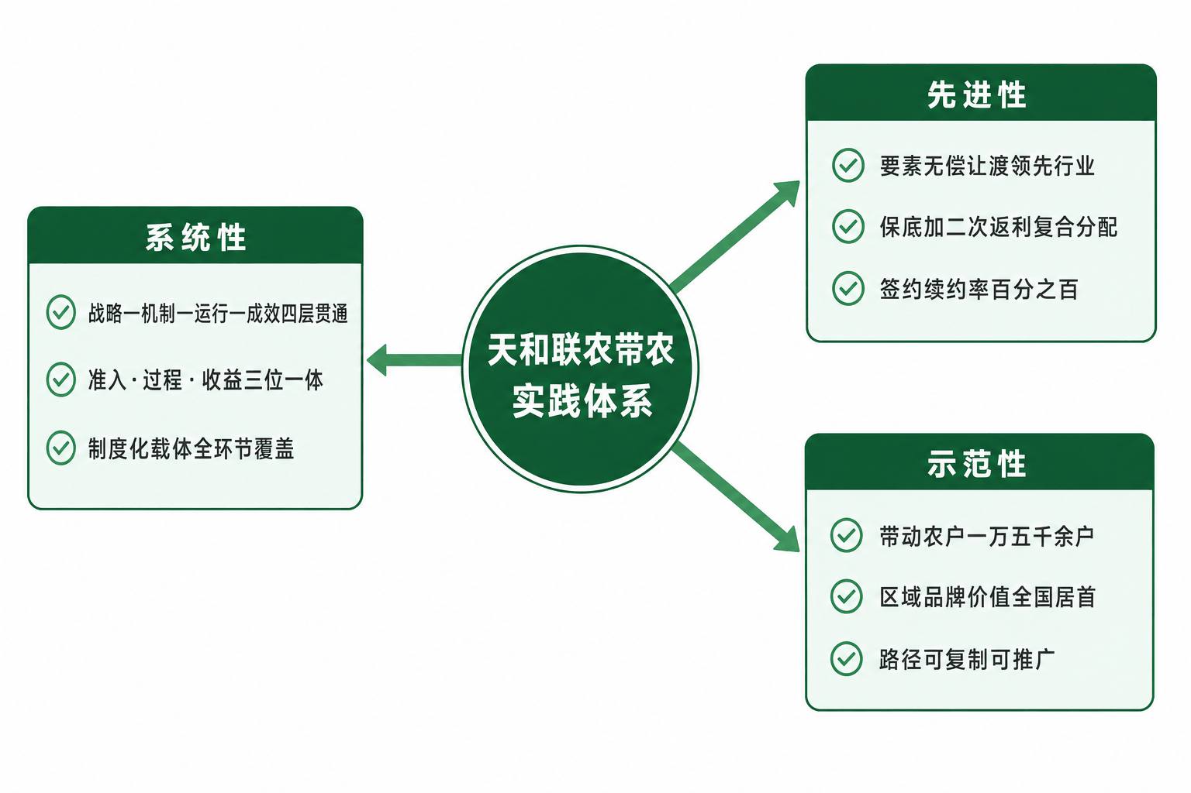
图 3-11 天和农业实践体系“系统性——先进性——示范性”三维评价图
更具研究价值的是，这套做法已沉淀为可观察、可计量的组织形态，而非依附于特定企业家个人禀赋的偶然安排。其构成要素——无偿让渡的要素包、驻点植保的嵌入式技术服务、保底收购加二次返利的分配规则、以专业合作社与基地为节点的组织架构、以培训学校与农民技术职称为支撑的能力体系——均已外化为独立于个人的制度载体，具备被同类山区涉农龙头企业学习与移植的条件。需要说明的是，本章的任务止于回答“做了什么”与“做得怎样”，尚未回答“何以有效”。第四章将循三重利益联结的线索解构其共富机理，说明纵向与横向协调如何把战略势能转化为分配结果；第五章则借助DART模型阐释价值共创的生成路径，说明获取、对话、风险评估与透明性四维如何协同支撑上述制度安排。本章积累的经验事实，是上述理论解释得以展开的证据基础。

案例分析——三重利益联结的共富机理
第三章从战略引领、机制嵌入与田野叙事三个层面呈现了天和农业“企业+基地+农户”价值共创的实践图景。但实践图景本身只是经验事实的集合，其中哪些安排属于情境依赖的偶然选择、哪些安排触及产业组织演进的一般规律，尚需理论透视方能辨识。案例研究的价值不在于复述一家企业的成长史，而在于把地方性经验提炼为可检验、可迁移的知识。本章以价值共创理论、利益联结机制理论与企业社会责任理论为三重分析透镜，对“一核引领——两向协调——多维驱动”的共富机理逐层解构，回答两个递进的问题：天和的做法在多大程度上契合既有理论对紧密型联结与完整履责的规定性，这些做法又在何种意义上拓展了理论的原有边界。
三重理论在分析中承担各有侧重而彼此衔接的职能。价值共创理论及其DART模型解释“何以共创”，刻画企业与农户在获取、对话、风险评估与透明性四个维度上的互动界面；利益联结机制理论解释“何以联结”，说明资源让渡、订单契约与股份合作如何被固化为可执行、可监督的制度骨架；企业社会责任理论解释“何以持续”，阐明经济、法律、伦理与慈善四层责任的履行如何为联结关系提供价值锚定。三者互为条件：缺少互动界面，制度将沦为单向管控；缺少制度骨架，互动将失于随机；缺少价值锚定，前二者均可能在议价能力悬殊之下退化为价值捕获。其中价值共创维度的系统检验依托DART模型在第五章专门展开，本节因而集中于利益联结机制理论与企业社会责任理论的符合性判定，并在此基础上讨论三重理论的协同解释力。

一核引领——价值共创驱动下的战略逻辑
传统农业经营中企业、基地、农户多为单向买卖关系，资源割裂、信息不对称、收益分配失衡，难以形成稳定长效的联农带农体系。天和农业以价值共创重构主体关系，将Access、Dialogue嵌入企业顶层战略，搭建企业、基地、农户三角协同共生网络，最终依托三重利益联结实现山区农业内生共富。

全产业链掌控与Access获取
企业选择深耕食用菌单一产业的底层动因。龙泉山地占比69.2%、丘陵27.9%、河谷仅2.9%，耕地呈现碎片化特征，但林地木屑、农林下脚料储备充足，是食用菌天然原料，叠加本地农户成熟的菌类种植经验，能够实现原料与劳动力本土供给；食用菌产业可延伸菌种研发、菌棒生产、标准化种植、深加工、冷链出口全链条，搭建“原料到终端品牌”的全产业链布局，拓展价值增值空间；
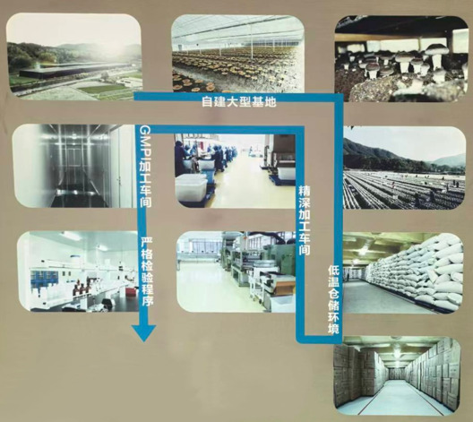
图 4 -1 食用菌产业链
该产业属于地方重点富民产业，可对接土地流转补贴、农技扶持等政策，兼顾企业经营效益与联农带农的共富目标；对于资本体量有限的中小企业而言，深耕单一赛道便于持续沉淀专业技术，有效应对病虫害、市场价格波动等风险，规避跨产业多元化经营带来的高额试错成本。
资源禀赋、产业价值、政策导向与风险管控的多重动因促使企业深耕食用菌赛道，为充分盘活区域资源、释放产业链增值空间并对冲经营风险，天和农业推进一体化产业布局，依托全产业链布局构筑核心竞争力，持续获取稳定可持续的生产能力。
上游核心资源自主把控。企业搭建自有菌种研发实验室与自动化菌棒生产工厂，现已在全国布局食用菌标准化基地20余个、有机灵芝基地5个，实现标准化菌棒统一生产。；集中采购木屑、麸皮等原材料，规模化采购压低原料单价，统一仓储配送至各基地。核心生产资料自主供给，解决农户分散采购品质参差不齐、供货不稳定问题，锁定基础产能。
中端基础设施资源下沉开放。企业连片流转山地资源，统一布局温控大棚、灌溉系统、分拣车间与仓储冷库，面向合作基地开放共享各类基础设施，并配套自有农机装备，供农户开展整地、采收作业。集团总部硬件基础雄厚，拥有厂区45亩、符合国际标准的现代化生产车间37000平米、10万级保健品GMP净化车间1500平米、低温冷藏库3万平方米。基础设施开放共享模式帮助农户快速补齐标准化生产所需硬件条件，稳定保障全年种植产能。
技术与人力资源常态化供给。组建专属农技团队常驻各基地，开展田间指导、病虫害防治培训；建立农技上门服务机制，农户可申请技术支持。技术资源下沉提高农户生产能力，减少减产、报废等产能损耗。
下游市场资源兜底保障产能消化。企业搭建线上电商、线下商超、海外出口多渠道销售网络，签订长期收购订单。稳定销路让农户愿意持续扩大种植规模，反向保障企业每年稳定原料供给，形成“生产-收购-销售”闭环产能循环。
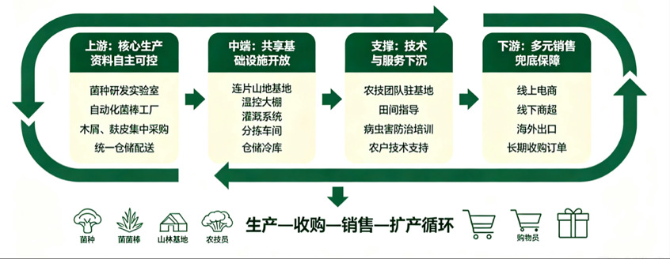
图 4-2 食用菌产业循环运行框架

价值转向与Dialogue对话
传统纯粹的市场收购模式存在明显短板，企业与农户仅维系一次性短期买卖关系，沟通渠道单一、利益相互割裂。由于缺少常态化协商渠道，价格波动、品质标准纠纷频繁出现，农户生产收益缺乏稳定保障，市场行情低迷时容易放弃种植，企业则需要重新寻找货源，生产供给稳定性不足，单纯买卖模式下双方目标难以协同，无法建立长期稳定的合作关系。
为化解短期买卖关系带来的各类合作风险，企业重构与农户的协作模式，发展思路由单纯原料采购转向“培育伙伴”。通过搭建多层级双向对话机制，将一次性交易关系转化长期契约伙伴关系。企业与基地、农户常态化沟通种植计划，农户提前锁定收购价格与收购量，不会因短期市场波动放弃种植，企业省去筛选散户、谈判定价的高额交易成本，实现长期原料稳定供给。合作双方通过平等对话协商统一种植规范，农户参与标准制定，更愿意主动遵循生产要求，稳定高品质产出，让企业产品获得更高市场溢价。面对市场价格下跌、自然灾害减产等农业风险，企业主动分担部分风险，强化农户抗风险能力，提升产业链整体韧性。相较于单纯逐利的收购模式，伙伴式协商、适度让利农户的方式能够减少农户抵触情绪，落实联农带农举措，契合地方共同富裕导向，帮助企业持续获取政策支持与市场口碑红利。
为保障伙伴化协作有效运行，企业搭建起多层级双向对话机制。开展生产技术对话，组织企业技术员、基地管理员、农户定期举办田间交流会，农户反馈种植实操难题，企业同步优化菌棒配方、大棚管理标准，双向优化生产流程；推进市场需求对话，企业同步海外订单、商超采购信息，与基地、农户协商调整种植品类、采收周期，精准匹配市场需求，有效规避产销错配问题；落实收益治理协商对话，保底收购价格、年终二次返利、务工薪资、入股分红比例均由企业、基地代表、农户代表三方共同商议确定，打破企业单方定价模式，实现平等利益协商。
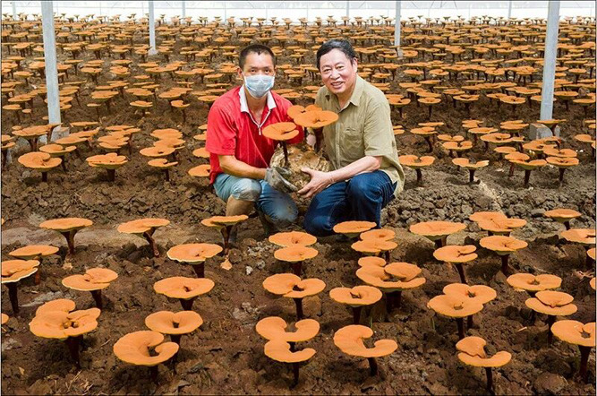
图 4-3 企农联动沟通场景

三角协同网络的共生稳定
主体分工清晰，降低综合经营成本。企业负责高门槛、重资产环节——菌种研发、自动化菌棒生产、品牌销售、冷链物流、市场开拓，发挥资本、技术、渠道优势；基地承接企业标准化要求，分片统筹农户生产，开展日常技术对接、产量统计、收购分拣，降低企业直接对接上千散户的管理成本；农户负责田间种植、基础田间管护，盘活自有土地与劳动力，发挥本土种植经验优势。
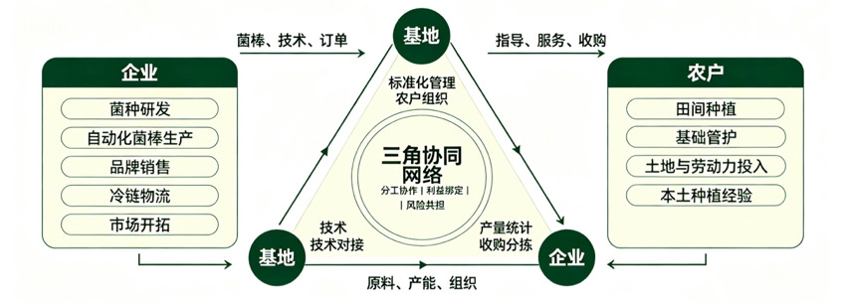
图 4-4 三角协同网络核心逻辑
企业依赖基地组织农户，获取持续稳定食用菌原料；基地依靠企业提供菌棒、技术、销路才能存续；农户依托基地对接企业，获取产业资源、保底销路稳定增收。三者利益深度绑定，天然形成互相约束、互相支撑的稳定结构。
企业承担研发、市场滞销、基建投入风险；基地分担片区生产组织、日常管理风险；农户承担田间种植自然损耗风险。叠加保底收购、二次返利协商机制，不会出现单一主体独揽全部风险的情况。
自建农场仅能实现企业盈利，无法带动大量农户增收；纯市场收购模式农户收益无保障，贫富差距难以缩小；三角协同网络将农户纳入产业链价值分配体系，同步完成企业规模化经营与山区联农带农、共同富裕的政策目标。
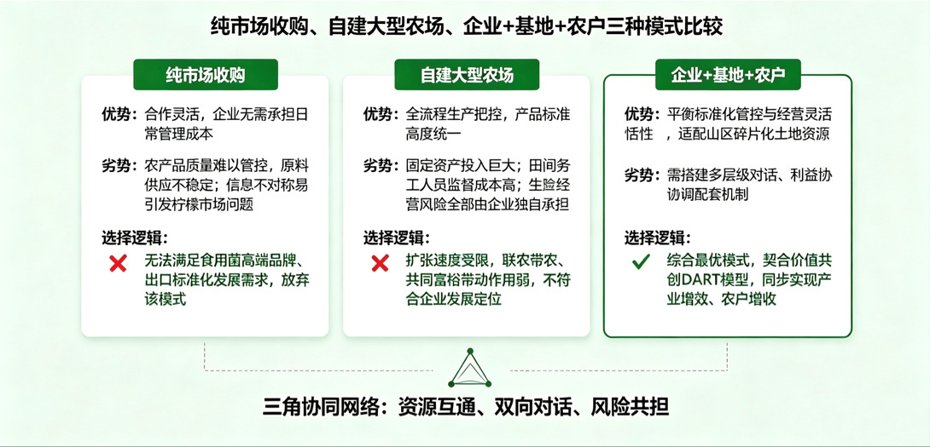
图 4-5 三类农业经营模式对比图

两向协调——双重利益联结的运行机理
天和农业搭建纵向、横向两套利益联结体系。纵向联结搭建企业与基地之间的治理纽带，横向联结打通基地与农户之间的要素共享渠道，依靠组织下沉、统一标准、要素整合、互利绑定实现多方主体深度利益捆绑，将价值共创理念转化为可持续运行的收益分配制度。

纵向协调（企业—基地）
纵向协调代表产业链上游龙头企业和中间生产基地之间的制度化联结，企业将整套产业管理体系落地到各个生产基地，通过统一生产标准建立长期契约合作，保障原料标准化供给。
1. 组织下沉
企业向每个基地派驻技术人员、监管人员，企业管理力量深度介入日常生产运营；基地设置对接岗位，承接企业下达的生产计划，形成自上而下完整顺畅的管理架构。组织下沉能够降低企业对接海量散户产生的沟通、管理成本，搭建起一套可落地、易管控的中间治理平台。
2. 统一标准输出
企业依托自身全产业链研发优势，制定食用菌全套标准化生产规范，推行统一农资供给，建立标准作业程序（SOP）。企业统一供应标准化菌棒，定期组织基地管理人员集中培训；基地严格按照企业标准组织农户开展种植作业，统一成品品质，适配国内商超与海外出口高标准市场需求。
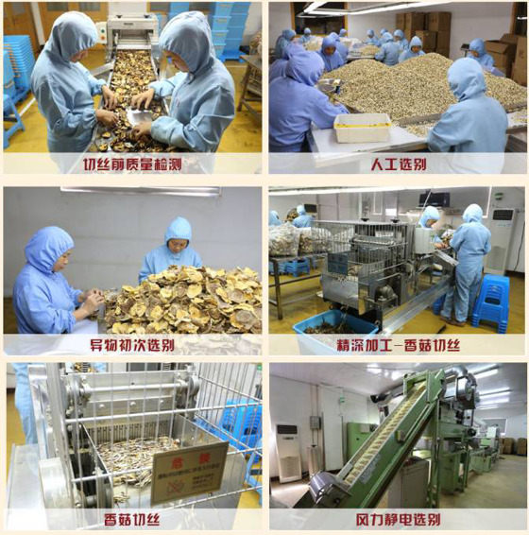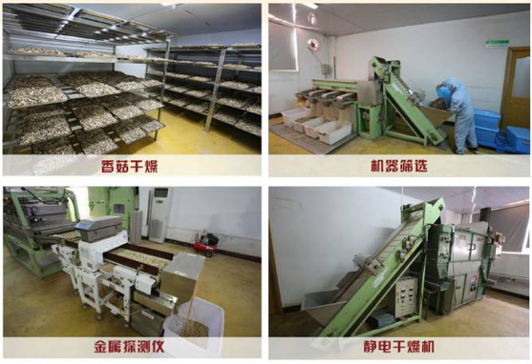
图 4 -6 食用菌加工工序
3. 长期合作关系绑定
企业与基地签订中长期整体合作协议，依托专用性资产投资与长期保底协议实现合作关系长期锁定。企业投入温控大棚、食用菌专用加工设备、冷链仓储等专属生产资产；同时签署长期保底协议，承诺优先收购合作基地产出的食用菌产品，持续提供生产物资与技术支持。基地承诺按照企业标准组织生产，将合格产品优先供给企业。

横向协调（基地—农户）
横向协调是中间生产基地与终端种植农户之间的联结机制，基地作为桥梁盘活农户自有土地、劳动力等本土资源，持续提升农户生产技术水平，搭建基地与农户互利共赢的利益绑定体系，是直接带动农户稳定增收的核心载体。
1. 各类生产要素整合
基地整合企业下放的标准化大棚、农机设备、菌棒原料、农技服务资源，向合作农户开放使用。通过土地流转连片吸纳山区零散地块，采取反租倒包模式统一规划改造；同时联动金融机构搭建担保通道，发放专项菌贷缓解农户前期资金压力。农户以自有土地、劳动力、本地种植经验投入产业体系，实现土地、人力、资本、技术多类要素双向融合。依靠要素整合盘活龙泉山区碎片化土地资源，降低普通农户参与规模化食用菌产业的准入门槛。
2. 农户生产能力提升
依托企业提供的全套技术资源，基地引入风力分选、色选机光电分选工艺，有效剔除木屑、杂草等异物，以及黄片、薄片等不良品，实现生产效率提升50%以上，用工成本降低25%。同时基地常态化面向合作农户开展实操培训，依托田间现场教学、技术员上门驻点指导等形式，推动农户由传统经验种植转向标准化、科学化栽培模式，稳步提升种植产出效率与食用菌良品率，帮助小农户持续积累生产技术，具备融入现代化产业链的综合素养。
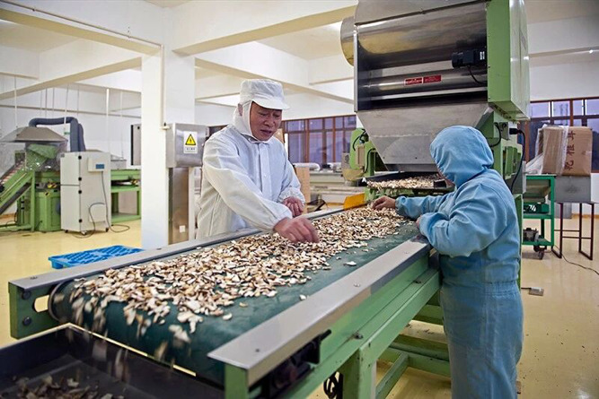
图 4-7 食用菌自动化生产设备
3. 互利共赢合作绑定
基地与农户通过订单种植、土地流转多种模式形成稳定互利绑定。农户按照基地统一规范完成种植，基地依靠农户稳定的田间劳作获得持续产能，同时将产业链增值收益通过务工薪资、订单收入、年度二次返利返还给农户。收益共享、风险共担的互利机制，提升农户参与产业的长期意愿，构建起稳定的基地与农户利益共同体。依托“企业+基地+农户”协同模式，企业每年可为村集体与农户实现增收10万余元，累计带动种植农户5215户，直接吸纳就业5000余人，切实推动农户稳定增收。

多维驱动——多元主体的共创效应

收入驱动
传统小农经营模式存在收入渠道单一、抗风险能力薄弱等短板，农户收入完全依赖初级农产品售卖，极易受自然灾害、市场价格周期冲击。在双重利益联结体系支撑下，天和农业为合作农户搭建三重互补的收入来源，稳定山区农户经营性收益。
基地务工带来持续性固定薪资收入。本地农户可就近入驻标准化生产基地，按月获取稳定劳务薪酬。在食用菌产业的辐射下，基地每个种植食用菌的农户年收入增加3000多元。就地务工模式让农户实现“家门口就业、常态化领薪”，筑牢基础收入底线。 订单标准化种植获取经营性种植收益。农户租赁基地配套温控大棚开展食用菌规模化种植，与基地签订保底价长期收购契约。契约设置双重收益规则：市场行情下行时，企业按照协议保底价格全额收购，锁定农户种植成本底线；市场价格上行时，按照实时市场行情溢价结算，保障农户同步分享产业行情红利。 土地与设施入股共享产业链增值分红。企业搭建“龙头企业+合作社+基地+农户”利益联结体系，现已建成联结农户的合作基地600余亩。符合合作标准的农户可依托自有土地经营权、配套生产设施作价入股生产基地，参与产业链末端增值收益分配。企业将菌种研发、深加工、品牌外贸等高附加值环节产生的利润，以年度二次返利、入股分红的形式向农户让渡收益，让农户深度参与全产业链价值分配。

产业驱动
龙头企业牵引上下游配套产业集聚成型。天和农业深耕食用菌全产业链布局，同时带动木屑原料供给、包装耗材生产、城乡冷链物流、农资服务等上下游配套经营主体向产业片区集聚。产业集群有效降低各经营主体的原材料采购、成品运输、技术交流综合成本，持续强化龙泉食用菌区域产业整体市场竞争力。
盘活碎片化山地资源，落地“千斤粮万元钱”高效农作模式。龙泉市域山地占比高、连片耕地稀缺，传统粮油种植单位土地产出效益偏低。依托标准化食用菌产业基地，山地、坡地资源实现复合高效开发利用，单位土地经济产值大幅提升，破解山区耕地资源稀缺、传统农业经济效益薄弱的发展瓶颈。
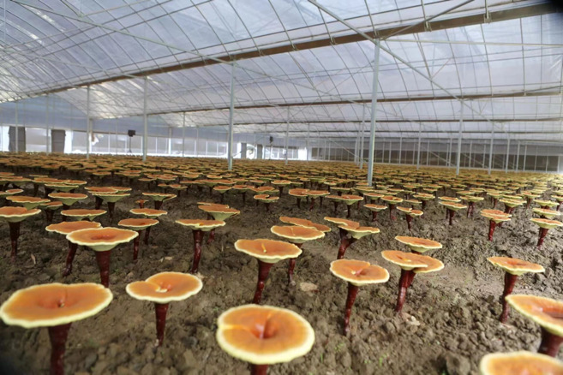
图4-8标准化种植基地

能力驱动
系统化实操培训夯实农户标准化生产能力。企业专职农技团队、基地管理人员常态化开展田间现场教学，围绕绿色病虫害防控、标准化采摘分拣等核心内容开展手把手实操培训。农户逐步摒弃经验化传统种植模式，完整掌握科学化、标准化现代农业生产技术，自身种植产出效率与良品率稳步提升。
重塑农户市场思维与契约经营意识。农户可直接对接企业了解终端市场品质标准、消费需求动态、外贸订单要求，生产端与消费端信息壁垒被打通。农户逐步建立质量意识与市场化经营思维，完成从“自给自足小生产者”到“产业链合作经营主体”的身份转变。
壮大“龙泉农师”本土技术人才储备。学习能力强、种植成效突出的优秀农户经过系统化考核后认定为官方“龙泉农师”，农师除自身稳定增收外，还承担周边零散散户技术帮扶、田间指导工作，发挥人才辐射带动效应，为龙泉食用菌特色产业长期稳定发展储备在地人力资源，真正实现“授人以渔”的内生型共富发展。
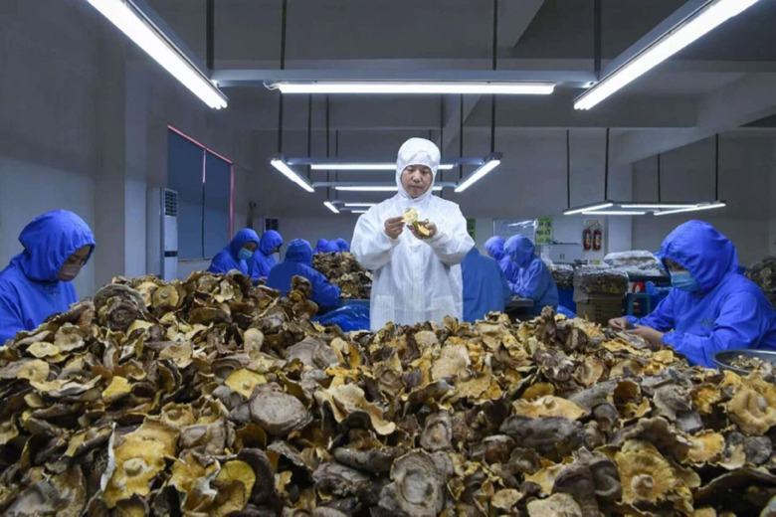
图4-9 “龙泉农师”在生产车间

从价值共创到共同富裕——三重联结的闭环跃迁

“战略—机制—效应”传导模型
天和农业共富体系形成一条自上而下、闭环流转的完整传导链条，链条分为三层递进环节，各环节相互支撑、层层传导价值共创红利。第一层为顶层价值共创战略层。企业以DART模型中的Access资源互通、Dialogue平等对话为抓手，依托全产业链布局搭建“企业+基地+农户”三角协同网络，从资源供给、沟通协商、组织架构三个维度奠定合作基础，明确联农带农、产业增效的长期发展导向。第二层为双重利益联结机制层。依托三角协同网络分化出纵向企业—基地、横向基地—农户两套协调体系。纵向联结依靠组织下沉、标准输出、长期契约完成产业链上层管控；横向联结依靠要素整合、技能培育、互利绑定实现终端农户赋能。两套联结机制将顶层战略转化为可落地、可执行的生产、分配、协商制度。第三层为多维共富效应释放层。在双重利益联结稳定运转的前提下，依次释放收入、产业、能力三大赋能效应：短期实现农户多元增收，中期推动区域产业集聚升级，长期完成本土人力资本培育。
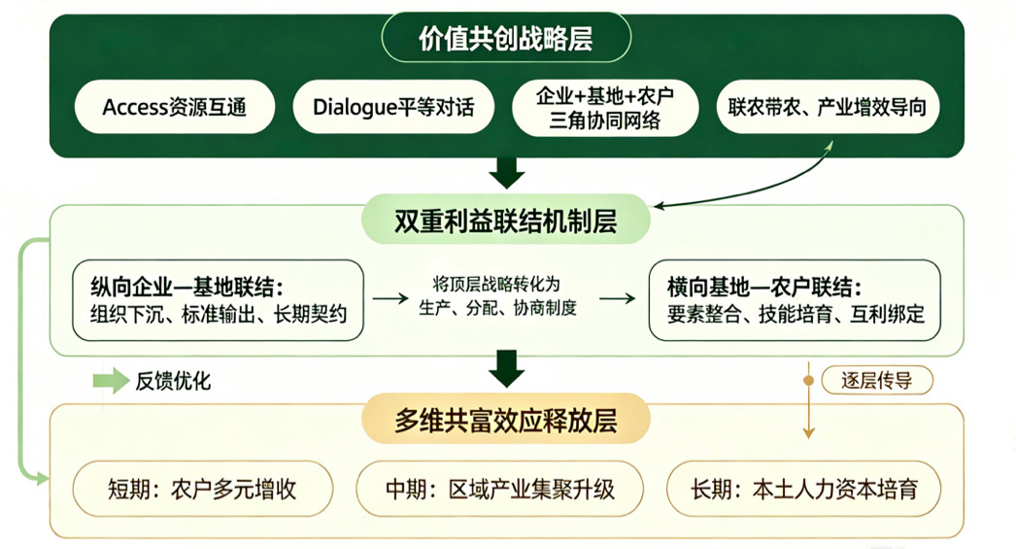
图 4-10 三层共富传导模型

关键跃迁
1. 交易关系向价值共创伙伴关系跃迁
依托Access资源下沉与多层级Dialogue对话，企业主动开放资本、技术、渠道资源，农户投入土地、劳动力资源，双方共同参与标准制定、收益协商、风险分担，单纯商品交易关系转变为共建、共享、共担的价值共创伙伴关系。
2. 单一购销分配向全产业链价值共享跃迁
传统散户种植仅能获取初级农产品售卖收益，深加工、品牌、外贸等高附加值环节利润全部由企业独享。在纵向、横向双重利益联结下，农户同步参与全链条收益分配，实现产业增值收益均衡分配，完成分配模式的关键跃迁。
3. 外部输血式帮扶向内生造血式共富跃迁
单纯政府补贴、一次性产业补助属于外部输血，帮扶政策退出后农户极易返贫。天和农业三重利益联结体系通过技术培训、人才培育，持续激活土地、人力、本土技术内生资源：农户掌握标准化种植技能、拥有稳定多元收入，区域形成可持续食用菌产业链。依靠产业自身循环持续带动增收，完成从外部帮扶到内生可持续发展的根本性跃迁。

内生共富的实现逻辑
三重利益联结体系最终实现内生共富，其底层逻辑围绕主体共生、收益均衡、动力内生三大维度展开。三角协同网络实现主体共生稳定。企业、基地、农户分工互补、相互依存，企业提供全产业链核心资源，基地承担中间组织协调职能，农户供给生产劳动力与土地，保障联农带农模式长期稳定运行，为共同富裕提供组织基础。双重利益联结实现收益均衡分配。纵向联结保障企业标准化生产与稳定经营收益，横向联结保障农户基础收益与增值分红，兼顾企业可持续经营与农户稳定增收，平衡产业发展效率与共同富裕公平性，破解农业产业“企业得利、农户薄利”的分配失衡难题。多维赋能培育乡村内生发展动力。收入赋能解决短期生计问题，产业赋能夯实区域经济载体，能力赋能实现农户可持续发展。三者结合持续培育乡村土地、劳动力、技术、产业等内生要素，形成自我循环升级的产业体系，最终达成可持续的山区内生共同富裕。

三重理论校验——天和实践的理论符合性与先进性判定

利益联结机制理论视角：由契约治理迈向关系治理的紧密型联结
利益联结机制理论提出，企农关系随交易环境、专用性资产投入与制度保障的演进而呈现“市场交易→契约治理→关系治理”的递进趋势，联结紧密程度可以其所处阶段为判据。需要说明的是，这一序列并非后一阶段替换前一阶段，而是关系治理叠加于契约治理之上；判定的关键因而不在于契约是否存在，而在于契约之外是否生成了契约本身无法穷尽的协调装置。以此衡量，天和农业的制度安排已整体越过契约治理的门槛：向每个基地派驻技术人员与监管人员、由基地设置对接岗位承接生产计划，使企业管理力量直接嵌入日常生产运营，突破了契约当事人彼此独立的市场假定；全套标准化生产规范与统一农资供给、标准作业程序的推行，则使标准由合同的验收条款转化为双方共同遵循、并在田间交流中持续修订的生产语言。
更具判别力的是资产专用性的方向。理论通常以企业单向的专用性投资作为可信承诺的标志，天和的情形却是双向沉淀：企业投入温控大棚、食用菌专用加工设备与冷链仓储等难以移作他用的资产，并将青山村700余亩土地与冷库无偿交由农户使用；农户则以取得农民技术职称、掌握企业标准工艺的方式，积累了同样难以向其他产业转移的技能资产。双向沉淀意味着违约成本对双方同时上升，长期保底协议所承诺的优先收购与持续物资、技术支持，其约束力因而得以由法律契约延伸为心理契约。合同签约率与续约率均达100%，正是这一相互锁定的绩效表征；但需注意，该指标同时包含农户退出成本过高所形成的被动锁定成分，它证明的是联结之紧密，而非农户议价地位之对等。
卢惠等提出，企农利益联结机制的核心功能表现为中介组织效应、质量与科技溢价、内生动力提升三个方面，三者的达成度可作为衡量联结绩效的操作性指标。天和案例对这一功能清单既有印证，也有校正。就中介组织效应而言，理论多以农民合作社为内部化外部市场关系的典型载体；天和虽设有天和食用菌专业合作社，但真正承担规模化组织职能的是全国20余个标准化基地——其中通过出口备案的基地11个——由基地分片统筹生产计划、产量统计与收购分拣，企业无须直接对接上千散户即可完成组织化，交易费用因而显著下降。这提示中介层的组织形式可随产业特性而变：在生产环节高度分散、质量标准由出口市场倒逼的食用菌产业中，具备技术监管能力的基地比以社员民主为基础的合作社更能承接标准传导职能。
就质量与科技溢价而言，ISO22000、FSSC、KOSHER与绿色食品、有机食品等认证为农户产出打开了高端市场与出口通道，风力分选与色选机光电分选使生产效率提升50%以上、用工成本降低25%。关键在于溢价的去向：认证与技术所创造的增值经由最低保护价收购与年度二次返利回流至生产端，基地农民人均年增收3000元、年收入增幅15%以上，即为传导确已发生而非仅停留于企业端成本节约的证据。就内生动力提升而言，青山村基地农户全部取得农民技术职称，“龙泉农师”队伍持续壮大，农户由外部受助者转为持有技术资产的产业共同体成员；二次返利则以剩余共享的方式把个体收益与集体产出规模挂钩，从激励结构上缓解了集体行动困境。三项功能均获经验支持，且彼此存在先后依赖：无中介层则溢价无从规模化传导，无溢价传导则内生动力缺乏物质基础。
表 4-1 三重利益联结与利益联结机制理论要求的符合性检验表
理论维度 | 判据 | 天和实践证据 | 符合性判定
治理阶段跃迁 | 由市场交易经契约治理进入关系治理 | 派驻技术与监管人员，基地设对接岗承接生产计划 | 符合
专用性资产投入 | 双向专用性投资形成可信承诺与相互锁定 | 温控大棚与冷链仓储；青山村700余亩土地及冷库无偿开放 | 符合，且呈双向
中介组织效应 | 经中介组织将外部市场关系内部化 | 20余个标准化基地统筹生产，其中出口备案基地11个 | 符合，载体为基地
质量与科技溢价 | 认证与新技术带动农户进入高附加值环节 | ISO22000、FSSC、有机食品认证；分选效率提升50%以上 | 符合
内生动力提升 | 共建共创共享破解集体行动困境 | 青山村基地农户全部取得农民技术职称；年度二次返利 | 符合
联结关系稳定 | 长期契约与心理契约压降违约概率 | 签约率与续约率100%；产品由PICC承保 | 符合，含退出约束

企业社会责任理论视角：Carroll金字塔四层责任的递进达成
Carroll（1991）将企业社会责任解析为经济、法律、伦理与慈善四个由基础向高阶递进的层次，这一结构为判定农业龙头企业履责的完整性提供了标尺。在经济责任层面，天和农业构筑了自菌种培育、菌棒生产、基地种植、精深加工至品牌营销与农旅融合的全产业链，产品远销北美、欧盟、日本、新加坡等国家和地区，并进入中粮、海底捞的供应体系；稳定的盈利能力并非履责的对立面，而是其余三层责任得以持续的物质前提。在法律责任层面，ISO22000、FSSC、KOSHER与绿色食品、有机食品认证构成多层级合规体系，农残管控要求、农事操作记录与备耕阶段建立的农户档案共同支撑了地块可追溯，签约率与续约率100%则从契约履行一侧印证了其自律程度。
在伦理责任层面，青山村700余亩土地与冷库的无偿让渡、每年发放的农膜与遮阳网、最低保护价收购、款项现结以及分级定价的公开，均属法律强制之外的主动公平安排，其共同指向是纠正企农之间既有的议价能力落差。在慈善责任层面，2022年底疫情放开期间黑木耳因缺乏客商收购而滞销，企业一个多月内收储400多吨；投资建设的中华（龙泉）香菇博物馆与灵芝文化园，则把食药用菌文化传承与研学文旅培育纳入回馈范畴。四层责任无一缺位，且呈由下而上的递进关系。更值得注意的是，上两层责任并未表现为对下两层的额外负担，这一特征构成下文判断其先进性的依据。
天和实践的先进性不止于四层责任的齐备，更在于履责方式的结构性差异。多数企业的伦理与慈善责任游离于主营业务之外，表现为利润分配之后的单向支出，一旦经营承压便首先收缩；天和则把这两层责任内嵌于商业模式，使履责与价值创造成为同一过程的两面。土地与冷库的无偿让渡，在伦理上是让利，在经济上是锁定优质原料的关系专用性投资；最低保护价收购在伦理上是风险兜底，在经济上是稳定产能、保障出口交付的供应链安排；疫情期间的逆周期收储在慈善上是纾困，在经济上则以3万立方米冷库的仓储能力换取了长期信任与续约保障。责任由此不再是利润的减项，而转化为难以被竞争者短期复制的关系资产。这一判断同时划出了适用边界：唯有当让利对象同时是企业关键投入品的供应者时，责任内嵌才具备经济自洽性；对于与主业并无供应链关联的受助群体，捐赠型公益仍不可替代。
表 4-2 天和农业社会责任履责矩阵表——Carroll四层责任与产业带动维度
责任层级 | 理论内涵 | 天和履责举措 | 共富效应指向
经济责任 | 有效经营创造利润，保障持续发展 | 全产业链闭环；出口北美、欧盟、日本、新加坡；中粮与海底捞供货 | 产业增值总量扩张，形成可分配剩余
法律责任 | 遵守法规，维护市场秩序与各方权益 | ISO22000、FSSC、绿色食品与有机食品认证；农残管控与农户档案 | 品质可追溯，出口与订单准入有保障
伦理责任 | 主动遵循公平公正等社会价值规范 | 土地与冷库无偿让渡、最低保护价、款项现结与分级定价公开 | 基地农民人均年增收3000元，增幅15%以上
慈善责任 | 超越经济与法律要求主动回馈社会 | 2022年底收储滞销黑木耳400多吨；香菇博物馆与灵芝文化园 | 极端冲击下稳定农户预期，推动农旅融合
产业带动责任 | 农业龙头企业特有的联农带农使命 | “企业+基地+农户”模式、食用菌培训学校、“龙泉农师”培育 | 辐射带动农户15000余户，村集体与农户年增收10万余元
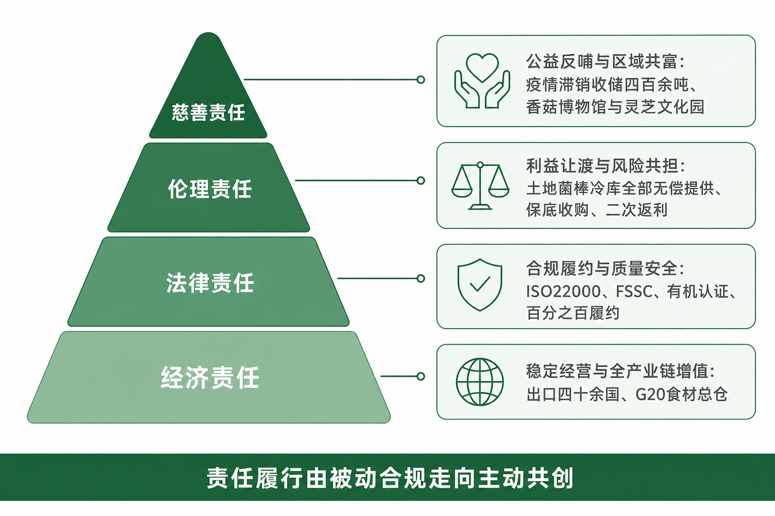
图 4-11 基于Carroll金字塔的天和农业企业社会责任履责结构图

三重理论的协同解释：共富机理的完整闭环
三重理论在本案例中并非并列的解释选项，而是呈现相互嵌套的层次关系。价值共创理论提供互动界面，规定企业与农户在获取、对话、风险评估与透明性四个维度上的交往规则，解决“主体如何相遇”的问题；利益联结机制理论提供制度骨架，把反复发生的互动固化为资源让渡、订单契约与股份合作的正式安排，解决“互动如何存续”的问题；企业社会责任理论提供价值锚定，为制度安排设定不可交易的伦理底线与超额给付的行动空间，解决“制度朝向何方”的问题。界面若无骨架支撑，互动便随人事更替而中断；骨架若无价值锚定，制度便可能在议价能力悬殊之下退化为对农户剩余的合法汲取；价值锚定若无界面与骨架承载，则只能停留于理念宣示。三者的交汇处，正是天和农业以资源让渡为前置、订单联结为保障、股份合作为深化的三重利益联结实践。
这一嵌套关系也解释了天和模式何以能在效率与公平之间取得兼容。效率一侧，获取与对话压降了信息不对称与谈判成本，统一标准与专用性资产投入带来规模经济与稳定质量，使企业得以进入APEC、G20供应及出口市场；公平一侧，最低保护价收购、二次返利与入股分红把产业链后端增值向生产端回流。二者并非此消彼长：正因增值总量随效率提升而扩大，向农户的回流才不必以侵蚀企业积累为代价；也正因回流稳定了农户的履约预期，效率所依赖的原料质量与供应连续性才得以维持。这一互补性使让利摆脱了对外部补贴与个人善意的依赖，转由供应链稳定性提供经济回报，形成可自我维持的正反馈。
就可迁移性而言，三重理论所刻画的互动规则、制度形式与伦理准则具有跨情境的一般性，“资源让渡启动→订单联结稳定→股份合作深化”的次序因而具备被其他山区县域龙头企业援引的可能。但这一次序的成立依赖若干未被理论显性化的条件：企业须掌握足以支撑前置让渡的产业链后端利润，标的产业须具备劳动密集与质量可分级的特征以使分级定价可行，当地还须存在能够缓冲企业与农户权力落差的社会资本与企业家承诺。忽略上述条件的简单移植，容易使资源让渡退化为一次性补贴，或使利益联结在议价失衡中滑向价值捕获。据此可以判定，天和实践既通过了利益联结机制理论与企业社会责任理论的符合性检验，也在“责任内嵌于商业模式”与“要素前置让渡”两点上形成理论增量，其推广价值应当在上述条件约束下加以理解。
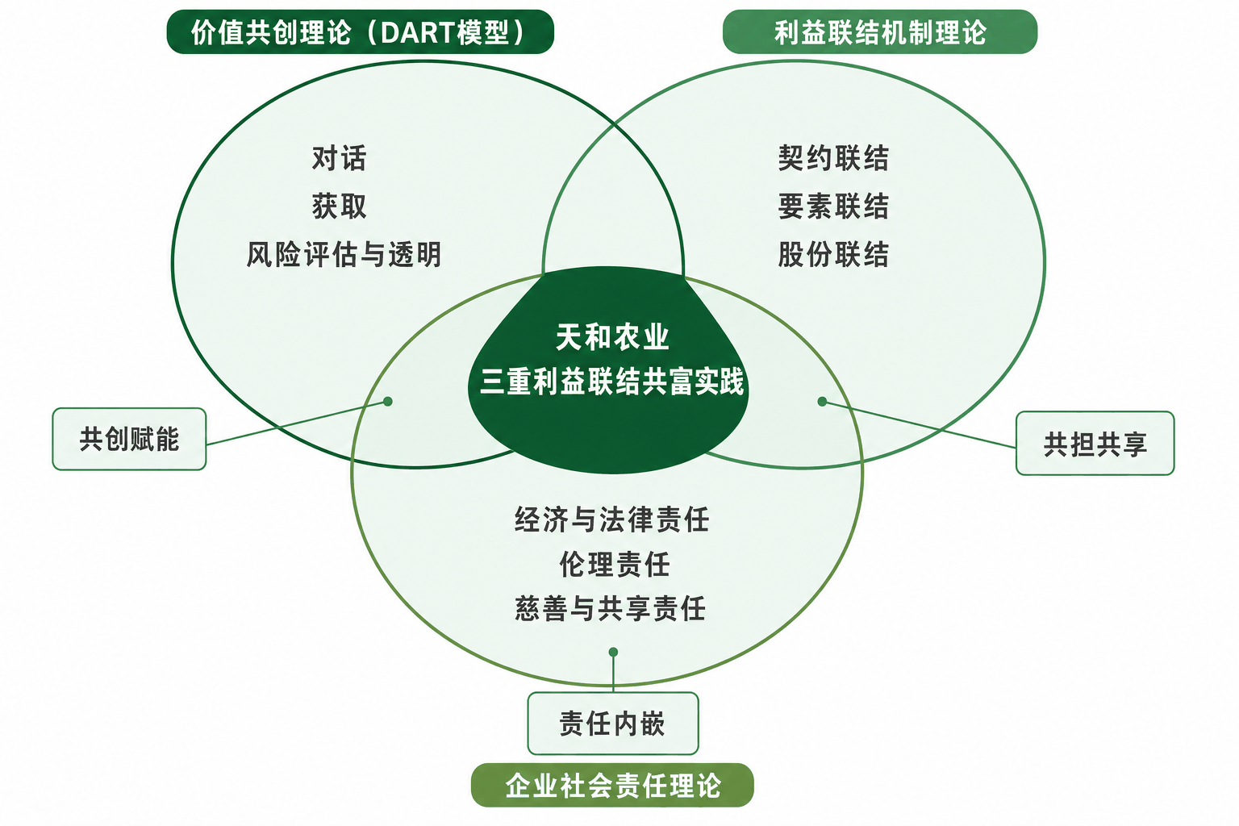
图 4-12 “价值共创——利益联结——社会责任”三理论协同解释框架图

基于DART模型的价值共创共富路径
第四章以“一核引领——两向协调——多维驱动”的结构，从战略逻辑、运行机理与共创效应三个层面说明了三重利益联结何以在山区情境中生成共富效应。但该层面的分析回答的是“理论能否解释案例”，尚未回答“案例是否达到理论所设定的操作性要求”。价值共创理论的操作化工具是DART模型，其四个维度并非描述性标签，而是一组可检验的行动判据。本章据此收敛焦点，逐维度将天和农业的制度安排与DART的功能要求相互比对，判定其达成层次与受限环节，并在此基础上回答两个递进的问题：该模式在何种意义上构成价值共创的有效实践，以及在何种情境条件下具备可推广性。
检验遵循“判据设定——证据比对——达成判定——条件识别”的次序。判据取自Prahalad与Ramaswamy对四维度的原始界定，逐一还原为可观察的行动要求，以避免以概念相似替代事实吻合；证据取自第三章的田野材料与第四章的机制解构，凡缺乏材料支撑者不予采信；判定不作“符合与否”的二分，而是同时标注达成层次与受限环节，使未充分达成之处得以如实呈现；条件识别则从判定结果中反向提取模式赖以成立的结构性前提。之所以采取这一次序，是因为有效实践的证成不取决于案例与理论在措辞上的对应，而取决于制度安排是否在机理层面承担了理论所要求的功能。

基于DART模型的价值共创共富逻辑框架
价值共创理论认为，价值的创造不再是企业单方面的输出，而是多元主体在互动过程中共同建构的产物。DART模型将这一共创过程提炼为四个关键维度：对话（Dialogue）强调利益相关者间的深度互动与协商；获取（Access）指向资源与能力的可及性；风险评估（Risk Assessment）涉及不确定性的识别与分担；透明性（Transparency）要求信息与规则的公开可验证。四维度以“获取奠基→对话润滑→风险评估护航→透明性固本”为功能序位，形成支撑价值共创的协同结构（见表5-1）。
表 5-1 DART四维度与天和农业价值共创实践的映射关系
DART维度 | 理论内涵 | 天和农业实践表现 | 共富功能定位
Access | 资源与能力的可及性 | 土地无偿使用、菌棒统一供应、冷库与设备共享、技术培训学校 | 资源基础
Dialogue | 多元主体间的深度互动与协商 | 植保员日常巡查、电话微信沟通、代表制反馈、共同探讨学习 | 过程保障
Risk Assessment | 风险的识别、评估与分担 | 保底收购、PICC产品承保、疫情滞销收购400余吨木耳 | 稳定机制
Transparency | 信息与规则的公开可验证 | 账户公开、价格透明、合同签约率与续约率100% | 信任基石
表 5-2 DART四维度可观察判据与天和农业的达成层次判定表
DART维度 | 可观察判据 | 达成层次 | 受限环节
Access | 资源与知识低成本可及，不以所有权转移为条件 | 常规化制度，对全部签约农户一体适用 | 让渡范围与规模由企业单方设定
Dialogue | 参与方对生产规则与议程有实质发声 | 生产操作层与合同执行层稳定达成 | 战略决策层仍以单向信息通报为主
Risk Assessment | 风险被共同识别并显性分配，不单向转嫁 | 契约化分担，并经极端情形检验 | 极端风险仍依赖企业单方兜底能力
Transparency | 价格、扣款与收益核算公开可验证 | 结算端逐项公开，农户可逐户核对 | 加工与外贸端成本结构未同等开放
检验结果的意义不在于复述各维度的实践内容，而在于呈现其制度化强度的梯度分布：四个维度并非以等强度达成。Access与Risk Assessment的制度化程度最高。前者以土地、菌棒、冷库与技术培训的打包式前置投入，把资源可及性固化为对全部签约农户一体适用的常规流程；后者以最低保护价、二次返利、现结与商业保险承保的复合安排，把风险分担写入契约文本，并在2022年底收储400多吨滞销黑木耳的非常规情形中得到检验——契约之外的应急收储表明，分担安排已内化为企业的行为惯例，而不止于条款。
Transparency与Dialogue则显示出性质不同的受限。Transparency的公开集中于收购定价、扣款明细与返利核算等结算端环节，农户能够逐户核对与自身交售直接相关的数据，但加工与外贸端的成本结构并未同等开放，透明因而是“结果可核”而非“过程可见”。Dialogue的受限是层次性的：生产操作层与合同执行层的双向协商已高频而稳定，战略决策层的实质参与仍然不足。两类受限的成因不同，处置方向也不同：前者受制于商业信息的可披露边界，后者受制于治理结构的开放程度，不宜合并为同一项改进要求。
梯度分布并不构成对模式理论符合性的否定。四维度在共创过程中承担的功能位序本就不同：资源可及性与风险分担是共创得以启动并维系的必要条件，缺失则合作无从发生；结算端之外的信息开放与战略层的共同决策则属于关系成熟之后的深化形态，其不足只影响共创的深度，不影响其成立。天和农业已在必要条件上实现充分制度化，两个受限维度因而不宜读作模式的缺陷，而是标示了其继续深化的方位。这一判断同时限定了后文可推广性评价的口径：可供迁移的是必要条件的制度化方式，而非案例已达成的全部形态。
将DART模型嵌入天和农业“企业+基地+农户”的实践情境，可构建“DART四维机制→三重利益联结→共富效应”的逻辑框架。图5-1从整体上呈现了上述四维机制通过协同闭环驱动资源让渡、订单联结、股份合作三重利益联结运转的完整传导路径。
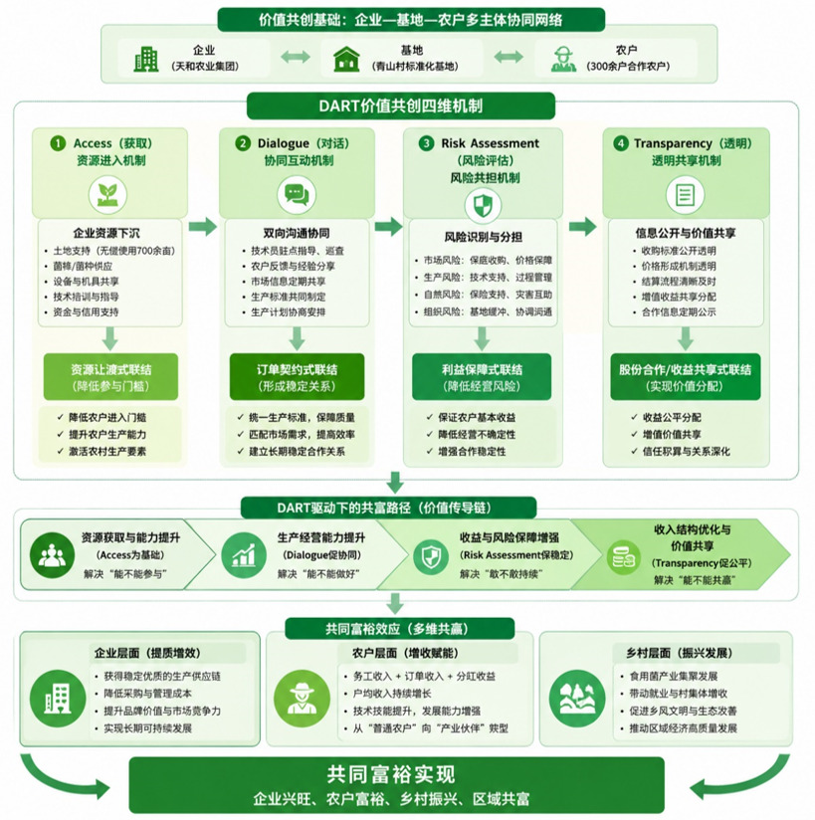
图 5-1 DART四维驱动价值共创共富路径模型

Access（获取）——资源嵌入与能力奠基
Access维度关注的是价值共创参与者能否获得必要的资源与能力。在天和农业的实践中，这一维度体现为企业资源向农户的深度下沉与农户生产能力的系统性获取，二者构成双向的“资源—能力”交换闭环。

企业资源下沉：土地、设施、菌棒、技术的“打包式”无偿供给
天和农业通过“土地+设施+菌棒+技术+耗材”的打包式无偿供给，将农户原本独自承担的固定成本转化为企业的前置性投入，实质性地降低了农户进入现代食用菌产业的门槛。2004年，企业在八都镇青山村租赁土地建立食用菌标准化基地，将土地无偿提供给当地农户使用；公司投资添置菌棒机械化制作生产线、创建食用菌收购点、投资建造冷库，无偿给农民使用；在青山创办农民新型技术学校，进行产前、产中、产后全程技术辅导。此外，公司还每年支付生产基地农田租金，发放农膜、遮阳网等生产耗材。这种前置性资源赋权，消解了资本匮乏的山区小农户面临的初始壁垒，使其得以“零门槛”进入标准化生产体系。
从交易成本经济学视角审视，企业的无偿投入构成了一种典型的“关系专用性投资”。企业投入的土地整理、冷库建设、菌棒生产线等资产，一旦投入便难以转作他用，形成了对特定基地和农户的路径依赖；而农户获得免费土地和设施使用权后，其生产经营也被“锁定”在企业的标准体系之内。正是这种双向的资产专用性，构建了“双向抵押”的治理结构：企业以专用性资产投入作为“可信承诺”，农户以持续履约作为“稳定回报”，双方在相互锁定中降低了机会主义行为的发生概率。

农户能力获取：从“传统农民”到“技术农民”的身份跃迁
资源的可获得性只是Access的第一层含义，更为深层的功能在于通过系统性技术赋能推动农户的人力资本跃迁。天和农业通过创办农民新型技术学校，进行产前、产中、产后全程技术辅导，基地农户经龙泉市科委考试，全部取得农民技术职称，显著提高了龙泉食用菌专业人才水平和队伍素质。部分优秀农户成长为技术骨干，获得“龙泉农师”等专业认定，实现了从传统经验型农民向现代技术农民的身份跃迁。正如吴子敬所言，“开始村民都是小打小闹的家庭式种植”，通过系统的技术赋能，农户逐步掌握了标准化种植的全套技能。

双向获取机制：企业获稳定原料，农户获生产要素
Access机制的双向性体现为企业以资源下沉换取稳定优质原料供应，农户以能力获取换取持续增收的生产性资产。企业通过Access机制获得了产品质量的可控性与原料供应的稳定性——天和农业的产品直供北京APEC会议和杭州G20峰会，成为与会嘉宾的美食，优质稳定的质量和货源供应是其核心竞争力的根基（详见第2章）。农户则通过Access机制获得了复合增收渠道：据公司访谈数据，基地农户户均年增收约3000余元，部分技术骨干农户年收入增幅更为显著。截至2022年，天和农业在龙泉及全国多地建成标准化香菇、木耳等食用菌基地20余个，其中通过出口备案基地11个，带动直接参与基地种植的农户5000余户（若计入辐射带动，受益农户可达15000余户）。正是Access机制奠定的资源基础，使后续的对话、风险分担与透明治理成为可能。

Dialogue（对话）——互动协商与标准共建
Dialogue维度强调价值共创过程中多元主体之间的深度互动与持续协商。天和农业的实践表明，对话不是简单的信息传递，而是贯穿生产全过程的协同性沟通，其价值在于将单向的“指令—执行”关系转化为双向的“协商—调适”关系。

农艺协同对话：植保员与农户的日常协商机制
标准化种植并非僵化教条的单向输出，而是需要通过植保员与农户的日常协商机制在具体生产情境中灵活调适。天和农业配备基地植保员进行专门管理，负责生产过程中的技术指导与问题诊断。值得关注的是，公司技术人员与经验丰富的老农之间“基本无冲突，都是共同探讨学习”——这种平等、开放的对话氛围，使农艺协同从自上而下的技术灌输转变为双向的经验交流与知识共创。例如，在一次香菇绿霉病防控中，老农提出通过调整大棚通风时段降低湿度，技术员在验证后将其纳入当年的种植规范补充条款；而技术员推荐的精准用药方案，也经老农实践验证后获得推广。

需求信息对话：市场信号向生产端的透明传导
天和农业依托自身精深加工和出口、内销的销售网络优势，将来自中粮集团、海底捞等大型连锁餐饮企业、APEC会议和G20峰会等高端客户的需求标准转化为具体的种植规范，实现了市场信号向生产端的透明传导。农户在生产端就能感知市场的“脉搏”，从被动的价格接受者转变为主动的市场响应者。这种需求信息对话打破了传统农业中农户与市场之间的层层壁垒，使生产决策与市场需求形成动态匹配。

治理协商对话：农户参与种植计划与收益分配讨论
Dialogue的深层价值在于治理层面的参与。天和农业通过电话、微信、代表制等多种渠道接收农户需求反馈；遇到问题时，农户通过植保员反馈到公司。然而，农户在种植品种选择、年度种植面积规划等战略性决策中的参与度仍然有限，其“对话”更多体现在技术操作和日常管理层面，而非企业战略决策层面。这种不对称性反映了企业与农户之间在管理能力和信息占有上的结构性差异。相较于传统订单农业中农户完全被排除在决策过程之外的状况，这已是一种显著的进步，但距离完全的“对等对话”仍有距离。
需要进一步指出的是，天和农业实践中的“对话”并非一个均质化的整体概念，而应区分其发生的不同层次。在生产操作层（如病虫害防治、温湿度调控、采收标准执行）和合同执行层（如收购等级认定、结算价格确认、扣款明细核对），企业与农户之间已建立起高频、双向、富有成效的协同沟通机制——这正是“共同探讨学习”与“100%合同续约率”得以实现的微观基础。然而，在战略决策层（如下一年度种植品种与面积规划、新市场开拓方向、产业链延伸布局），农户的实质性参与仍然有限，对话更多表现为企业向农户的单向信息通报。这种分层现象并非天和农业独有的缺陷，而是农业产业化中管理能力与信息占有不对称的结构性常态。清晰地识别这一分层，有助于我们客观评估DART模型中Dialogue维度的实际成效与深化空间——它已经在“赋能”与“保障”层面取得了突破性进展，但距离“共治”层面的完全实现尚有距离。

Risk Assessment（风险评估）——风险共担与收益保底
农业生产的天然脆弱性——市场波动风险与自然生产风险的双重叠加——是困扰订单农业的核心难题。传统模式下，风险几乎全部由弱势的农户承担：市场跌价时企业压价或拒收，自然灾害时农户独自承受损失。天和农业的Risk Assessment机制则通过风险的三层结构化分担，将农户从风险的“末梢承担者”转化为“有限承担者”。

市场风险内部化：保底收购机制
天和农业以保底收购与二次利润返还的制度组合，将农产品市场价格波动风险从农户端内部化至企业端，构成Risk Assessment机制的首要支柱。
保底收购是市场风险内部化的核心制度安排。企业对基地产品实行最低保护价收购，同时通过二次利润返还的核算机制，让农户分享加工和流通环节的增值收益。据访谈了解，二次返还主要依据农户的交售量按比例返还，其计算周期为年度结算，核算过程由公司财务统一进行并向农户公示结果。具体而言，该机制的操作流程为：以每个生产基地为单位，年度终了时核算该基地全年统一销售的总收入，扣除菌棒成本、技术指导费用、冷库运营及加工流通环节的各项成本后，形成该基地的年度净利润；净利润中按约定比例计提返还资金池，再依据各农户全年交售量占基地总交售量的比重进行分配，实现“多交多返”。返还结果通过村务公示栏和微信群同步公开，农户可逐项核对自身交售记录与返还金额。这一机制使农户从单纯的原料提供者转变为产业链增值收益的分享者。这一机制的本质是将市场风险从农户端转移至企业端——企业以自身的市场能力、加工能力和仓储能力（3万立方冷库、年收储干品原料3000余吨）作为风险缓冲池，为农户提供了价格稳定机制。

生产风险分散：企业承担技术风险，农户承担执行风险
天和农业通过技术风险与执行风险的结构化分割，使风险承担与主体能力相匹配。食用菌种植的技术风险——菌种质量退化、病虫害暴发、温湿度失控——依赖专业知识与设施条件，超出普通农户的管控能力。天和农业通过统一菌棒供应（将菌种培育环节前移至企业车间）、植保员全程指导（病虫害诊断与防治专业外包）、标准化操作规程（种植流程规范化为技术参数），将技术风险承担主体从农户转移至企业。农户承担的是执行层面的“努力”风险——是否按时接种、是否按标准控温控湿、是否规范采收——凭借自身劳动投入即可有效管控。产品均由PICC承保，进一步引入商业保险分散不可抗力的极端生产风险。
这一结构化分割实现了风险承担与能力的匹配：企业有能力管控技术风险和市场风险，农户有能力管控执行风险；同时风险与收益相对称——企业承担更高风险以换取稳定优质的原料供应，农户在有限风险下获得保底收益与能力提升机会。

风险缓冲网络：基地作为中间层分散风险
“基地”作为企业与农户之间的中间组织层，构成风险管控的“减震层”。其功能体现为三个层面：一是风险识别，植保员通过每日田间巡查，在风险萌芽阶段发现病虫害或温湿度异常，避免风险累积为不可逆损失；二是风险传导，农户个体问题通过植保员反馈至基地，市场信息则从企业经基地向农户传导，确保信息不失真、不过载；三是风险缓冲，在疫情滞销等极端冲击中，基地作为收储中转节点，组织农户有序交售、协调仓储物流，缓解企业直接面对分散农户的协调压力。保底收购、技术兜底、商业保险等制度安排均以基地为组织载体落地执行，基地通过组织化方式将农户的个体脆弱性转化为系统的组织韧性。
三层风险分担架构形成“市场风险企业兜底→生产风险结构化分割→基地缓冲系统性风险”的完整链条，推动农户从风险的“末梢承担者”转化为“有限承担者”，使价值共创得以在稳定预期中持续运行。

Transparency（透明性）——分配公开与剩余共享
Transparency是DART模型中最为核心却也最难实现的维度。价值共创的可持续性最终取决于参与者能否信任共创过程的公平性，而信任的基石正是透明性。天和农业的Transparency机制贯穿于收益核算、利润分配与契约关系三个层面，构成从“一次性交易”到“长期信任关系”的制度化保障。

收益核算透明：价格形成机制与扣款明细的公开可验证
价格形成机制与扣款明细的公开可验证，是消除农户信息不对称焦虑、建立信任关系的首要制度安排。传统订单农业中，农户对收购环节的最大不满往往不在于价格高低，而在于“不知道价格是怎么定的”“不知道为什么要扣款”。天和农业通过建立透明的定价机制——“现在价格都很透明”，“账户公开”——使农户在交售产品时能够清晰预期自己的收入。据访谈，公司通过村务公示栏、微信群、收购点现场公示等多种渠道同步发布收购等级标准和当日价格，收购扣款明细在结算时逐项告知农户。收购款项实行现结，进一步消除了农户对拖欠款项的担忧。

利润分配共享：农户参与产业链后端增值收益
二次利润返还机制超越了传统订单农业“买断式”交易的边界，使农户得以参与产业链后端的增值收益分配，深化了Transparency的制度内涵。天和农业不仅以保底价收购，还通过二次利润返还的核算机制，使农户参与产业链后端的增值收益。公司充分发挥自身精深加工和出口、内销销售网络的优势，产品统一销售后进行二次利润返还的核算。这种“让农户分享加工和流通环节利润”的制度方向，已经超越了传统订单农业的交易边界，进入了利益共享的更深层次。

长期契约锁定：信任制度化与信任积累
100%的合同签约率与续约率不仅是Transparency机制成熟的绩效表征，更是关系治理框架下信任制度化的集中体现。天和农业的合同签约率和续约率均达到100%——这一数据在农业产业化实践中极为罕见，充分说明农户对企业的深度信任。当然，100%的续约率不仅源于农户的满意和信任，也可能包含一定的“退出约束”——农户若离开天和体系，将丧失免费的土地使用权、菌棒供应和技术支持，而其他收购渠道的价格稳定性和收购保障能力尚不及天和。这种退出约束既体现了关系专用性投资的“锁定效应”，也提示我们在评估续约率时需要兼顾“主动忠诚”与“被动锁定”两个维度。更为关键的是，“我们都是沟通好再签合同，基本上也没有合同纠纷”——合同不是单方面强加的格式条款，而是经过充分沟通后达成的共识。从“市场交易”到“契约治理”再到“关系治理”的演进逻辑中，Transparency正是核心驱动——透明产生信任，信任催生100%的续约率，高续约率固化合作关系，最终形成“越透明越信任、越信任越稳定”的正反馈循环。

从DART到共富：价值共创路径的整合模型

DART四维度的协同效应
Access、Dialogue、Risk Assessment、Transparency四个维度并非静态并列的功能模块，而是通过因果链与反馈循环相互强化的动态系统。Access为Dialogue提供物质基础——农户唯有获得土地、菌棒、技术和冷库等生产要素，才具备参与对话的资格与能力；Dialogue为Risk Assessment提供信息基础——只有通过植保员日常巡查、电话微信沟通等持续对话，才能准确识别和评估生产与市场风险；Risk Assessment为Transparency提供制度保障——保底收购、二次利润返还、疫情滞销收储等风险分担机制的透明化运作，才能赢得农户的信任；Transparency又反向巩固Access——信任使企业愿意持续投入关系专用性资产，农户愿意持续提升能力并长期锁定于合作网络。四者构成“获取奠基→对话润滑→风险评估护航→透明性固本→反哺获取”的正反馈循环，形成1+1+1+1>4的协同效应。

“获取—对话—风险—透明”的递进逻辑
从动态演进视角看，DART四维度的建构并非同步推进，而是遵循“Access先行→Dialogue跟进→Risk Assessment深化→Transparency固化”的递进序列。这一序列并非人为设计，而是回应传统订单农业中农户面临的“四缺”困境的必然结果：Access先行解决的是“缺资源”导致的准入壁垒——农户有没有土地、菌棒、技术来从事标准化生产；Dialogue跟进解决的是“缺话语权”导致的协商缺失——农户在生产过程中能否获得发言权和调适空间；Risk Assessment深化解决的是“缺安全感”导致的风险敞口——农户面对市场波动和极端风险是否有制度兜底；Transparency固化解决的是“缺信任”导致的短期博弈——农户是否相信价格是透明的、合同是可以长期续约的。
天和农业的实践印证了这一递进逻辑：2004年建基地初期，企业以资源让渡打开局面，对应Access机制的奠基；2008年前后植保员制度和合作社的建立，使Dialogue机制逐步成型；2010年代保底收购和二次利润返还的制度化，标志着Risk Assessment的深化；近五年来合同续约率稳定在100%、账户公开和价格透明化，则是Transparency机制成熟的表征（详见第3章）。四个维度在不同阶段各有侧重，最终通过正反馈循环形成协同闭环，推动农户从“被动的合同履行者”转化为“主动的价值共创者”。

四维闭环的稳定性来源及其理论意涵
前两小节确立了四维度之间的因果次序与建构时序，但尚未回答一个更基础的问题：闭环何以不被打断。逻辑上，这一循环存在两处易断点。其一在Access向Dialogue的转换处——获得要素并不自动生成协商资格，若企业只让渡物质要素而不让渡技术语汇，农户仍无法就农艺参数与采收标准实质发言，对话便退化为通知。其二在Transparency向Access的回流处——透明所积累的信任若不能转化为新一轮投入，闭环就只完成一次而无法重启。天和农业未在这两处断裂，依靠的并非四维度自身的逻辑自洽，而是两组外生于DART模型的支撑条件。
第一组是专用性资产的双向锁定。前文在Access维度已指出企业投入与农户投入各具用途专一性，此处需要补充的是这一锁定对闭环整体的作用：它使每一轮循环中单方违约的收益都低于继续合作的收益，从而把“是否进入下一轮”由反复博弈的开放问题变为大体确定的默认选项，闭环得以在无需重新缔约的情况下自动续接，100%的签约率与续约率正是这一状态的外部表征。但锁定的作用是方向中性的——它同样削弱了农户在争议中的退出威胁能力，其最终效果取决于企业是否自我约束，这一点构成后文适用边界的直接来源。
第二组是地方社会资本与制度供给的结构补强。龙泉自南宋沿袭至今的菇业传统所形成的行业认同，创始人的从业经历与地方政治身份所积累的个人信誉，以及“千万工程”与山区26县政策框架下在土地流转、农技扶持与品牌培育等方面的支持，共同为企业与农户之间本就不对称的权力关系提供外部约束与合法性来源，使对话在权力落差下仍具实质意义。两组条件叠加的理论意涵在于：双向锁定压低了闭环运转的交易成本，结构补强降低了合作剩余被单方攫取的概率，二者共同支撑租金在企业与农户之间持续生成并稳定分配。DART模型刻画了共创的行动结构，却未说明该结构在权力不对称情境下的维系条件，这正是生产端案例可以补入的部分。
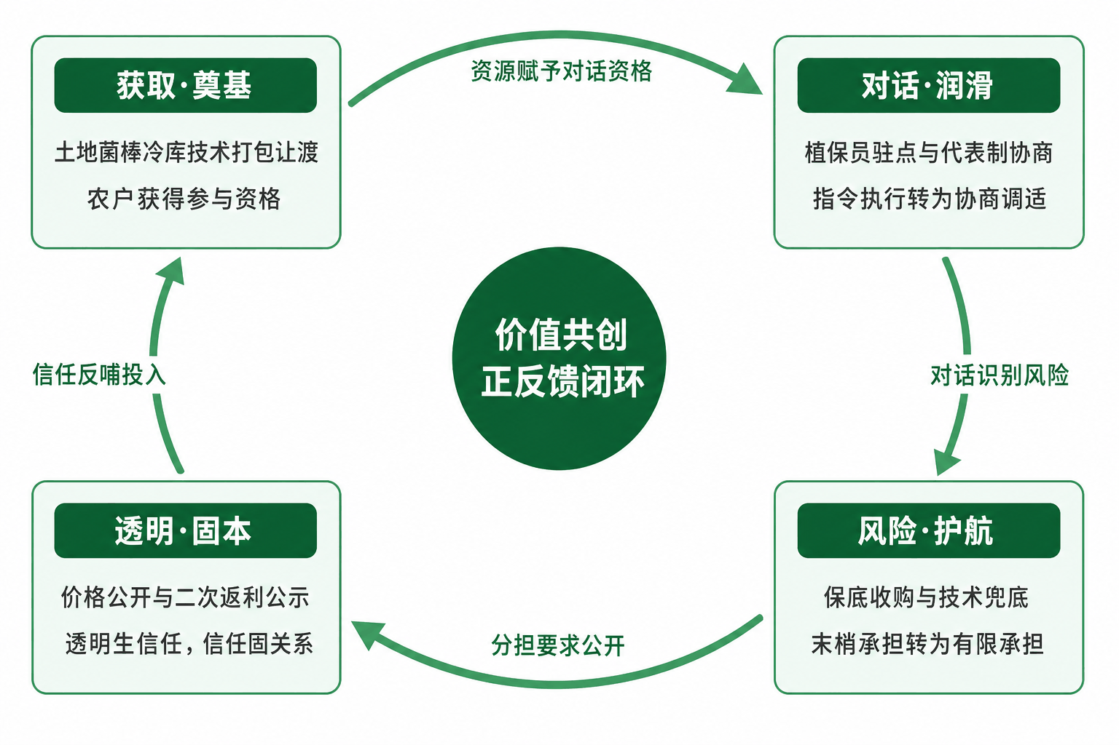
图 5-2 DART四维协同的正反馈闭环机理图

山区农业产业化龙头企业的可复制路径
天和农业的DART实践并非不可复制的特例，而是提供了一条可供山区26县涉农龙头企业参照的路径：以Access层面的资源让渡为切入点——企业以短期让利（无偿提供土地、设施、菌棒、技术培训）换取农户的长期参与；以Dialogue层面的互动协商为过程保障——通过植保员日常巡查、电话微信沟通将单向管理转化为双向治理；以Risk Assessment层面的风险分担为稳定机制——用保底收购、二次返利、疫情应急收储等制度安排对冲农户的个体脆弱性；以Transparency层面的公开共享为信任基石——用价格透明、账户公开、100%续约率换取长期化的合作。这条路径的核心启示在于：龙头企业与农户的关系不是零和博弈，而是可以通过价值共创实现正和共赢——企业获得稳定的优质原料供应（APEC/G20供应商资质）和供应链韧性，农户获得可持续的增收渠道和能力提升，最终走向企业与农户的共同富裕。

模式的理论适配性与可推广性评价
上一节已从正面给出可复制路径，此处需要进一步区分的是路径中哪些成分可迁移、哪些不可迁移。无偿供地、发放遮阳网、创办培训学校等具体做法依附于食用菌产业的技术特性与龙泉的资源条件，直接移植到其他产业与地区多半失效；具备迁移价值的是这些做法所共同服务的机理性内核：在农户产出之前完成关键要素配置的前置性要素赋权，以嵌入生产过程的常态化技术互动替代结果验收的协商式过程治理，按主体管控能力分割风险类型的结构化风险分担，以及把定价、计量与分配规则交付查验的制度化收益公开。四者不是可选清单，而是相互支撑的整体——缺少前置赋权则协商无从对等，缺少收益公开则风险分担不被采信。
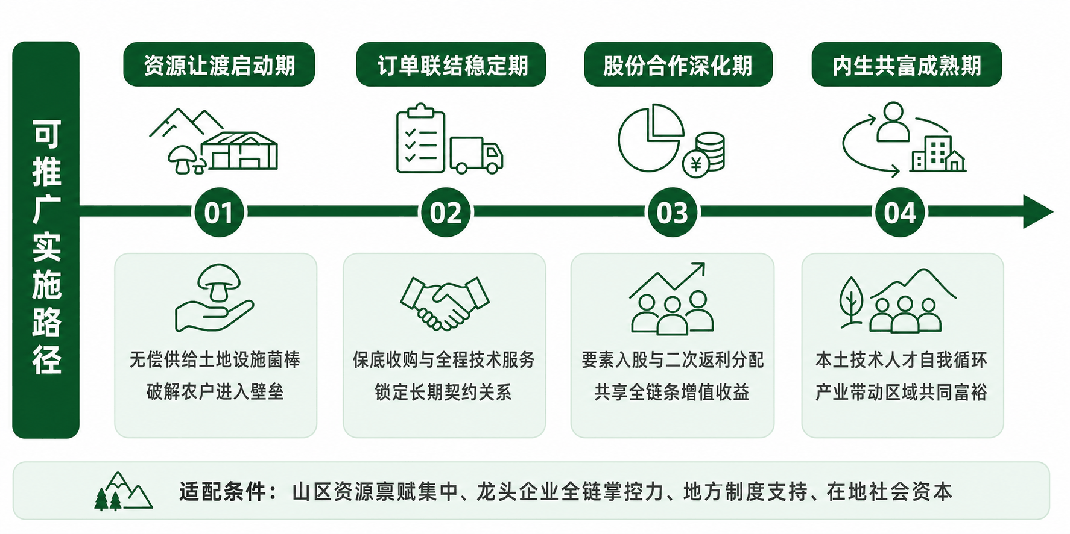
图 5-3 山区涉农龙头企业“DART四维——三重联结——共富”可推广实施路径图
内核能否落地，取决于若干情境条件。其一是资源禀赋相对集中的特色产业。龙泉山地占比69.2%、丘陵27.9%、河谷仅2.9%，耕地碎片化而林下原料充足、菇业传统深厚，产业因而得以在单一品类上沉淀技术并形成规模；若目标产业品类分散或标准化程度过低，统一菌棒与统一标准便失去落点，前置赋权也无从设计。其二是具备全链掌控力的龙头企业。天和农业自菌种研发、菌棒生产、标准化种植至精深加工与品牌外贸的一体化布局，是其能够向农户让渡资源并兑现保底承诺的物质基础；缺乏后端增值能力的企业既无剩余可让，也无能力承接被转移的市场风险。
其三是地方政府的制度化支持。土地流转、农技扶持、品牌培育与农民技术职称评定等环节的政策衔接，其作用不止于降低企业成本，更在于把企业的个体行为接入区域产业体系，使单一企业的让渡获得可持续的外部分担。其四是在地社会资本与企业家精神的结构补强，即地缘信任的长期沉淀与带头人对农户福祉的持续承诺，二者为不对称结构下的对话提供合法性支撑。四项条件的作用位置并不相同：前两项决定内核能否被设计出来，后两项决定内核能否被长期维持。评估推广可行性时，不宜以其中一项的满足替代其余。
与条件相对的是边界。当农户退出成本极高——土地依附紧密、技能高度专用、可替代收购渠道匮乏——而企业行为又缺乏有效约束时，前置赋权所形成的锁定会由合作基础转为议价压制，公开退为形式，协商退为通报，共创随之滑向捕获。企业家精神缺位时，若企业仅将联农带农视为获取政策资源的手段，前置让渡便难以跨越见效周期较长的投入期。制度支持缺失时，企业须独自承担本应由公共部门提供的基础设施与培训，让渡规模将被压缩至不足以启动闭环的水平。三种情形的共同特征是内核保留了形式而失去了功能，因此推广前的评估应就退出成本、企业能力、治理约束与制度环境逐项作出，并对薄弱环节预设补强安排。
表 5-3 天和模式可推广性的情境条件评估表
适配条件 | 判定要点 | 缺失时的风险 | 补强路径
特色产业资源禀赋集中 | 原料与劳动力可本地供给，品类具备标准化可能 | 统一菌棒与统一标准失去落点，规模经济不成立 | 先培育单一优势品类，再分阶段建立标准体系
龙头企业全链掌控力 | 具备精深加工、冷链、品牌与销售渠道能力 | 无剩余可让渡，保底承诺缺乏兑现基础 | 与具备加工出口能力的主体分工共建
地方政府制度化支持 | 土地、农技、培训、品牌等政策形成链状衔接 | 让渡规模收缩，企业独担公共品供给成本 | 由公共部门承接培训与基础设施供给
在地社会资本与企业家精神 | 地缘信任深厚，带头人对农户福祉有长期承诺 | 权力不对称失去缓冲，对话退化为单向通报 | 引入合作社与村集体作为集体协商载体
农户退出成本与治理约束 | 存在可替代销售渠道，收益规则可被外部查验 | 锁定效应异化为议价压制，共创滑向捕获 | 公开核算规则，引入第三方监督与保险兜底

总结与启示
本文基于价值共创理论，以浙江天和农业集团为案例，系统考察了“企业+基地+农户”组织模式下三重利益联结的共富运行机制。本章在总结案例核心结论的基础上，提炼理论贡献，阐述实践启示，并展望模式的升级空间。

案例结论
天和农业的实践本质上是企业与农户合作范式的根本性转变，可凝练为两个递进的逻辑节点。

范式转换：从“要素交易”到“关系治理”
天和农业的突破在于，将传统订单农业“我买你卖”的原子化短期交易，转化为嵌入性的长期治理关系。传统模式中，双方追求各自利益最大化，在零和博弈中互不信任、违约频发，而天和模式则通过三重转换重塑了合作根基。第一，角色重构——企业从原料采购者转变为赋能者，农户从分散的供应者转型为价值共创者，双方关系从“买卖对手”走向“共生伙伴”。第二，信任基础重构——企业以土地无偿使用、菌棒统一供应、冷库与设备共享、免费技术培训等前置性资源投入，将交易成本转化为关系投资，以利益嵌入替代了单纯依赖合同约束的脆弱信任。在青山村基地，这一重构尤为具体：农户尚未产出一朵香菇，企业已将全部生产要素配置到位。第三，绩效印证——角色重构与信任基础重构的深层驱动力，正是DART模型揭示的四维协同：企业通过资源让渡实现农户的“获取”，通过技术员日常巡查与信息通报激活“对话”，通过保底收购将市场风险内部化完成“风险评估”，通过二次利润返还的公开透明落实“透明性”。四维协同的直接绩效印证，是100%的合同续约率。

联结递进：从“资源让渡”到“利益共享”
天和模式构建了“资源让渡为前置、订单联结为保障、股份合作为深化”的递进机制，形成“农户愿意进入→愿意留下→愿意深度参与”的完整闭环。资源让渡通过土地、菌棒、冷库、技术培训等前期投入，消解了“农户何以能够进入产业化体系”的初始壁垒。订单联结以最低保护价收购将市场风险从农户端转移至企业端，充当关系的稳定器。股份合作则让农户以土地、劳动力入股，参与二次利润返还，从“卖产品”走向“享增值”，成为利益放大器。最终，合同签约率与续约率均达100%，并催生了龙泉灵芝品牌价值83.83亿元（全国第一）的产业溢出效应。
三重机制的有效运转，其深层驱动力已在前文5.1节基于DART模型的逻辑框架中做了详尽阐述（见图5-1及表5-1的映射分析）。简言之，获取、对话、风险评估、透明性四维度分别对应于资源让渡的“赋能”、订单联结的“保障”、股份合作的“兜底”以及长期信任关系的“赋信”，四者通过正反馈循环将制度设计落地为价值共创实践。此处不再重复展开，而着重于揭示上述四维功能闭环为本文理论贡献的提炼所奠定的基础。
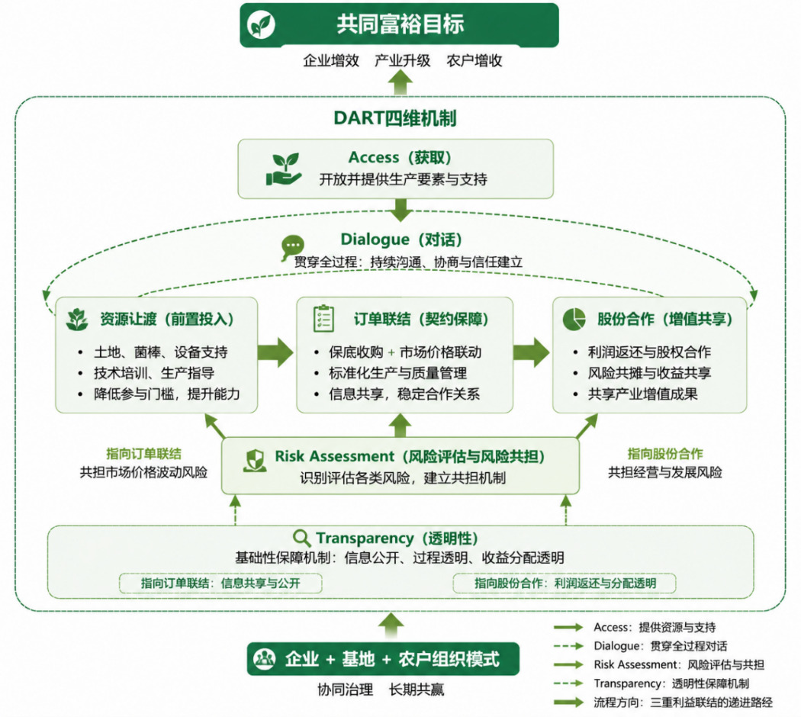
图 6-1 DART四维机制与“三重利益联结”映射图

理论启示
天和案例的理论贡献呈现“检验—创新”的递进：一是验证并拓展了价值共创理论在农业情境中的适用边界，二是在既有利益联结类型学中识别出“资源让渡式”新机制。DART框架的跨情境适用性验证为我们在农业产业化利益联结类型学中识别新机制提供了理论视野。

价值共创从消费端向生产端迁移的双重扩展与结构性边界
本文将DART框架从“企业—消费者”引入“企业—农户”关系分析，既验证了跨场景的适用性，也厘清了迁移中的结构性边界。适用性体现为双重扩展：主体维度上，参与主体从二元结构扩展为纳入5000余户小农户的多元网络，价值共创从“消费者体验共创”走向“生产者能力共创”；载体维度上，共创交互从产品服务层面扩展至土地、菌棒、冷库、技术、信息等生产要素的系统整合，为农业产业化研究提供了超越“交易成本”范式的分析工具。
边界识别同样关键。消费者情境中，退出权是保障对话对等性的底层机制；而农户因土地依附、技能专用性和社会资本沉淀，退出成本极高，“对话”与“透明性”在实践中可能呈“企业主导、农户响应”的单向特征。因此，天和模式的有效运行，除了DART框架本身的机制设计外，还依赖于一个关键的结构性条件——即企业创始人吴子敬的企业家精神与地方政治身份，这种身份嵌入有效缓冲了前述的结构性不对称，使“对话”在权力差距显著的背景下仍能具备实质意义，构成了一种可称之为“结构补强机制”的调节变量。这一发现不仅验证了DART框架的跨场景适用性，更对其隐含假设构成重要修正：DART框架在非对称权力结构中的有效运行，需引入“结构补强机制”作为调节变量；否则，价值共创可能滑向价值捕获。模式推广须审慎评估当地社会资本条件。

“资源让渡式”作为前置性要素赋权填补农户进入壁垒的空白
既有类型学通常将农业产业化利益联结划分为市场交易式、订单/合同式、股份合作式三类，其共同的隐含预设是“农户已具备参与产业化体系的基本条件”。但对于资本匮乏的山区小农户，这一预设往往不成立。天和农业的实践揭示，在上述分类之外还存在“资源让渡式”，其本质特征为：单向性——资源由企业流向农户；前置性——资源转移发生在农户产出之前；信任导向性——目的在于降低参与门槛并启动合作关系。如果说订单联结是“拉农户上车”，股份合作是“让农户入股”，那么资源让渡就是“先把车票递到农户手中”。
如表6-1所示，“资源让渡式”并非与前三类并列的独立类型，而是订单联结与股份合作得以生效的制度前提。它回答的是“农户何以进入产业化体系”这一前置命题——没有前端资源让渡，订单联结缺乏信任基础，股份合作缺乏能力基础；资源让渡一旦完成，后两者便从外部制度设计转化为内生合作需求。天和模式印证了资源让渡不是成本负担，而是启动共富合作的“第一推动力”。
表 6-1 农业产业化利益联结机制的类型学比较表
类型 | 核心特征 | 利益分配方式 | 风险承担 | 适用情境
市场交易式 | 即时清结 | 价格随行就市 | 农户全担 | 产品标准化、市场稳定
订单/合同式 | 收购承诺 | 保底价或市场价上浮 | 企业部分承担 | 市场波动较大
股份合作式 | 产权联合 | 按股分红 | 共担 | 长期合作、资产专用性高
资源让渡式 | 要素赋权 | 二次返利+要素增值 | 企业主导承担 | 农户资本匮乏、信任缺失初期

实践启示
天和模式的实践价值在于为涉农龙头企业、地方政府和山区小农户提供了互锁的行动路径：企业的战略选择需要制度环境支撑，政策的有效落地最终指向农户能力提升。

涉农龙头企业应以短期让利换取长期供应链稳定
天和农业的经验表明，龙头企业若仅以“最低成本采购”为即期收益目标，往往陷入“农户不信任→原料质量不稳定→监督成本攀升”的恶性循环。通过前端资源让渡，企业培育了农户的组织忠诚与关系粘性，获取了比现货市场更稳定、更优质的原料供给，最终跻身APEC、G20供应商之列。具体而言，龙头企业可设置“资源让渡”的动态调节机制——合作初期（1-3年）以前置性投入为主，待农户履约能力提升后，逐步过渡至订单联结与股份合作，形成“让渡—回收—深化”的投入节奏。

地方政府应从散点直补转向全产业链制度支持
传统支农政策常呈现部门化、碎片化特征，补贴各自为政，缺乏协同。天和案例启示地方政府，政策重心应从“点状补贴”转向“链状支持”，围绕“企业+基地+农户”组织载体，在土地流转、基础设施、技术培训、品牌打造等环节形成制度化支持体系。具体而言：可设立“农业产业化联合体”专项扶持资金，整合分散补贴为打包式支持；将农户技术培训纳入地方职业教育学分互认体系；在土地流转环节探索“政府补企业、企业让农户”的租金分担机制。天和农业荣获国家重点龙头企业、全国五一劳动奖状等荣誉，离不开龙泉市和浙江省在土地政策、品牌建设等方面的制度滋养。

山区农户应主动融入技能培训实现身份跃迁
天和模式使农户不仅增收，更实现了能力提升与身份转变。基地农户经龙泉市科委考试，全部取得农民技术职称，从传统个体小农转变为掌握现代种植技术的“技术农民”。从“传统农民”到“技术农民”再到“产业价值共创者”的跃迁，需要农户主动参与技能培训、融入产业化体系。其回报不仅是务工、订单、分红构成的复合收入增长，更是人力资本的积累与抗风险能力的系统提升。图6-2完整呈现了农户从传统农民到价值共享者的跃迁路径及各阶段的关键支持措施。
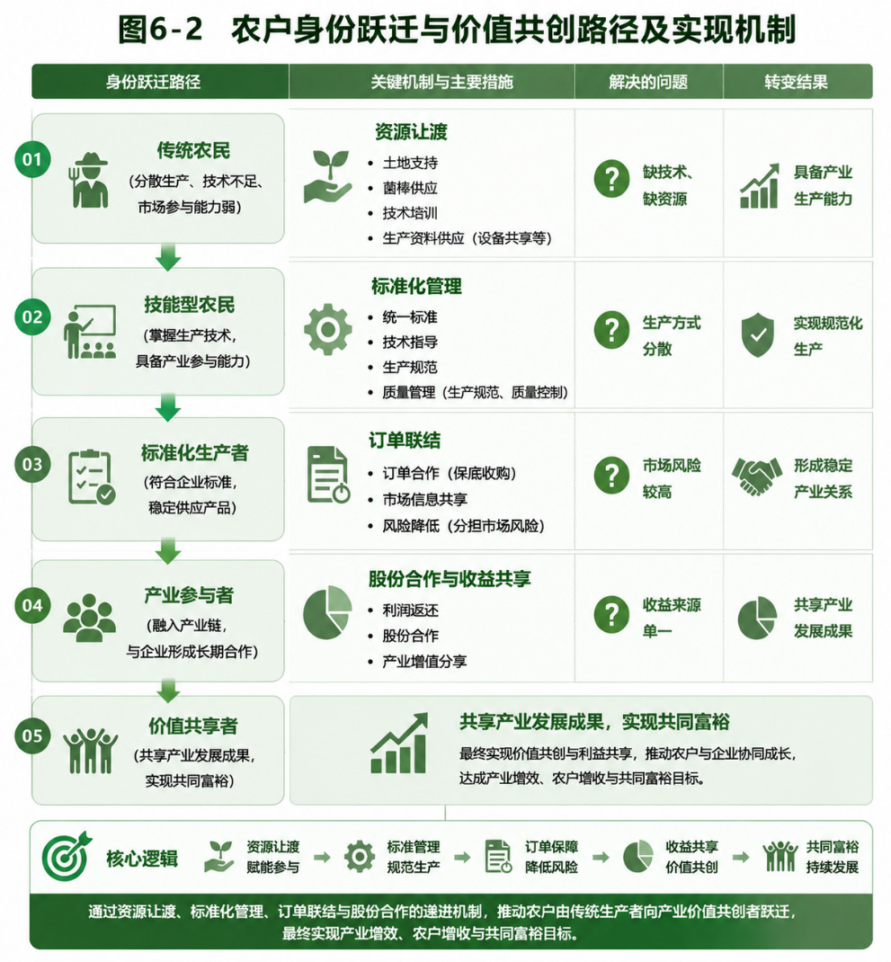
图 6-2 农户身份跃迁与价值共创路径及实现机制图

未来展望
展望未来，天和农业的产业共富体系可从三条主线进行升级，分别对应DART维度的深化与拓展，形成与全文分析框架的闭环呼应。
第一，品牌赋能，释放产业链增值空间。天和农业目前虽主要面向中粮集团、海底捞等B端市场，但已积累“天和泉”“斋仙圆”等品牌资产，下一步应着力培育自有品牌、开拓C端市场，将品牌溢价通过二次利润返还机制回馈农户，深化透明性维度。
第二，三产融合，拓宽多元增收渠道。依托已建成的中华香菇博物馆、灵芝文化园等存量资源，开发食用菌百菇宴、研学旅游、文创产品等新业态，使对话维度从生产协商延伸至价值链更高环节的共建共享。
第三，数字赋能，升级信任合作体系。在现有全程可追溯体系基础上，引入区块链、物联网等技术，推动收益分配透明化——农户实时查看产品流向与终端售价，收购与分红数据不可篡改。这将是透明性维度从“制度透明”向“算法透明”的跃升，也是价值共创从“制度信任”迈向“技术信任”的关键一跃。
综上所述，天和农业以“资源让渡”筑信任之基，以“三重联结”构共富之网，以“DART协同”赋模式之魂，为山区农业产业化龙头企业探索了一条从零和博弈到价值共创、从要素交易到关系治理的可行路径。在乡村振兴与共同富裕的时代命题下，这一模式的理论价值与实践意义，值得在更广泛的农业产业化场景中持续检验、迭代与推广。

参考文献
- C.K. Prahalad,Venkat Ramaswamy.Co-creation experiences: The next practice in value creation[J].Journal of Interactive Marketing,2004,18,(3):5-14.DOI:10.1002/dir.20015.
- C.K. Prahalad,Venkat Ramaswamy.The future of competition : co-creating unique value with customers /[M].Harvard Business School Pub.2004.
- da Silva Junior, Annor,Martins-Silva, Priscilla de Oliveira,Coelho, Vitor Daher , et al.The corporate social responsibility pyramid: its evolution and the proposal of the spinner, a theoretical refinement[J].Social Responsibility Journal,2023,19,(2):358-376.DOI:10.1108/SRJ-05-2021-0180.
- Prahalad, C. K., & Ramaswamy, V. (2004).The Future of Competition: Co-Creating Unique Value with Customers. Boston: Harvard Business SchoolPress.
- Vargo, S. L., & Lusch, R. F. (2004). Evolving to a new dominant logic for marketing.Journal of Marketing, 68(1),1-17.
- 梁海兵, 姚仁福. 乡村特色产业主体利益联结：理论框架、脱钩逻辑与复联路径[J]. 农业经济问题, 2024(9):41-53.
- 梁玉梅. (2026). 基于价值共创理论DART模型的预制菜企业价值共创营销模式研究.湛江科技学院学报, 46(2), 45-52.
- 卢慧,刘滨,余永琦等.企农利益联结能提升农业龙头企业龙头行为绩效吗?——理论逻辑与实证检验[J].中国农业大学学报,2025,30,(11):347-362.DOI:10.11841/j.issn.1007-4333.2025.11.26.
- 王萍, 等. 资源整合、利益联结与集体行动：新型农村集体经济促进共同富裕的理论框架与优化路径[J]. 四川师范大学学报(社会科学版), 2025, 52(5):58-66.
- Prahalad C K, Ramaswamy V. Co-creation experiences: the next practice in value creation[J]. Journal of Interactive Marketing, 2004, 18(3): 5-14.
- Vargo S L, Lusch R F. Evolving to a new dominant logic for marketing[J]. Journal of Marketing, 2004, 68(1): 1-17.
- Payne A F, Storbacka K, Frow P. Managing the co-creation of value[J]. Journal of the Academy of Marketing Science, 2008, 36(1): 83-96.
- Williamson O E. Strategizing, economizing, and economic organization[J]. Strategic Management Journal, 1991, 12(S2): 75-94.
- 乡村特色产业价值共创：瓶颈突破与能力跃迁——基于本土龙头企业的双案例观察[J]. 中国农村观察, 2022(2).
- 傅琳琳, 黄祖辉, 朋文欢. 农村产业融合经营主体“互利共生”的机理与推进路径[J]. 南京农业大学学报(社会科学版), 2022(6).
- 小农户联盟何以实现价值共创：资源编排理论的视角[J]. 华中农业大学学报(社会科学版), 2023(2).
- 农业产业化联合体协同效应分析——基于治理模式的视角[J]. 世界农业, 2022(8).
- 张延龙, 王明哲, 魏后凯. 中国农业企业社会责任的定量测度及其影响因素[J]. 中国人口·资源与环境, 2023, 33(6): 161-171.
- 李灿, 丁琳, 阳荣凤. 差异化利益联结模式下农业龙头企业的价值实现比较[J]. 财会月刊, 2022(1).
- 内外兼具：紧密型农企利益联结机制的实践探索[J]. 经济与管理, 2024(1).
- 龙头企业联农带农机制探讨——以广西为例[J]. 江西农业学报, 2024(4).
- 农业龙头企业带动乡村产业升级的路径探析[J]. 农业经济, 2024(5).
- 从“产品为先”到“服务为主”:农业社会化服务价值共创的机理、模式与策略[J]. 东岳论丛, 2024(9).
- 龙头企业主导的农业产业生态系统价值共创演化机理研究——以蒙清农业为例[J]. 会计之友, 2023(14).

